RENCANA PELAKSANAAN PEMBELAJARAN
(RPP)

Sekolah : ..............................
Mata Pelajaran : Pendidikan Jasmani, Olahraga dan Kesehatan
Kelas/Semester : VIII / I

Standar Kompetensi*
1. Mempraktikan berbagai teknik dasar permainan dan olahraga, dan nilai-nilai yang terkandung di dalamnya
Kompetensi Dasar
1.1 Mempraktikkan kombinasi teknik dasar salah satu permainan dan olahraga beregu bola besar lanjutan dengan baik serta nilai kerjasama, toleransi, percaya dini, keberanian, menghargai lawan, bersedia berbagi tempat dan peralatan*

Alokasi Waktu : 3 x 2 x 40 menit (3 x pertemuan )

A. Tujuan Pembelajaran
- Siswa dapat melakukan kombinasi teknik dasar menedang bola dengan kaki bagian dalam dan luar dengan benar
- Siswa dapat melakukan kombinasi teknik dasar menghentikan bola dengan kaki bagian dalam, luar dan telapak kaki dengan benar
- Siswa dapat melakukan kombinasi teknik dasar menggiring bola dengan kaki bagian dalam dan luar dengan benar
- Siswa dapat bermain sepakbola dengan baik menggunakan peraturan yang dimodifikasi untuk memupuk nilai kerja sama, toleransi, percaya diri, keberanian, menghargai teman

- Karakter siswa yang diharapkan : Disiplin ( Discipline )
Tekun ( diligence )
Tanggung jawab ( responsibility )
Ketelitian ( carefulness)
Kerja sama ( Cooperation )
Toleransi ( Tolerance )
Percaya diri ( Confidence )
Keberanian ( Bravery )

B. Materi Pembelajaran
Permainan Sepakbola
- Kombinasi mengumpan dan menghentikan bola menggunakan kaki bagian dalam dan luar
- Kombinasi menahan bola menggunakan kaki bagian dalam dan luar serta menahan dengan telapak kaki
  - Bermain sepakbola menggunakan peraturan yang dimodifikasi

C. Metode Pembelajaran
- Pertemuan 1 = penugasan
- Pertemuan 2 = penugasan
- Pertemuan 3 = resiprokal/timbal-balik
- Pertemuan 4 = resiprokal/timbal-balik

D. Langkah-Langkah Kegiatan Pembelajaran
Pertemuan 1 (2 x 40 menit)
- Kegiatan Pendahuluan (15 menit)
- Berbaris, berdoa, presensi, apersepsi dan pemanasan
- Memberikan motivasi dan menjelaskan tujuan pembelajaran

- Kegiatan Inti (45 menit)
  - Eksplorasi
Dalam kegiatan eksplorasi, guru:
  - Kombinasi teknik dasar (mengumpan dengan kaki bagian dalam dan dalam serta menghentikan bola dengan telapak kaki) dengan rincian kegiatan sebagai berikut :
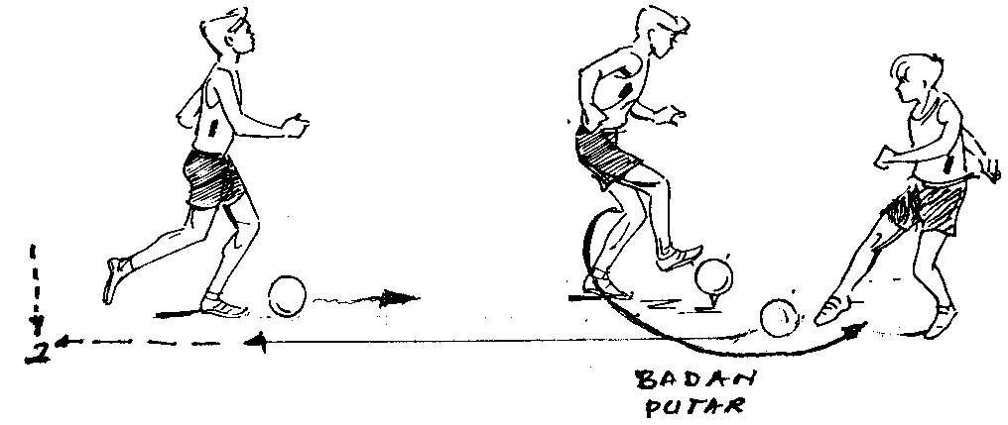
badan
putar

  - Melakukan teknik dasar mengumpan dengan bola dilam berhadapan dengan teman
  - Melakukan teknik dasar mengumpan dengan bola digelindingkan teman dari depan di tempat
  - Melakukan teknik dasar mengumpan dengan bola dilambung teman dari depan di tempat dilanjutkan dengan bergerak maju dan mundur
  - Melakukan teknik dasar mengumpan secara langsung
  - memfasilitasi peserta didik melakukan percobaan di lapangan.

  - Elaborasi
Dalam kegiatan elaborasi, guru:
  - Strategi pelaksanaan dengan menggunakan model tugas/penugasan
        - guru membagikan bahan ajar, yang berisi deskripsi tugas dan indikator tugas gerak
        - siswa mempelajari tugas ajar dan indikator keberhasilannya
        - siswa memperkirakan waktu yang diperlukan untuk mencapai ketuntasan tugas ajar
        - siswa melaksanakan tugas ajar sesuai dengan target waktu yang telah ditentukan sendiri
        - bagi siswa yang belum mampu mencapai target belajar sesuai dengan alokasi waktunya, maka mereka diberi kesempatan untuk memperbaiki target waktu.
        - bagi siswa yang telah berhasil mencapai target sesuai dengan waktu atau lebih cepat, maka mereka diberi kesempatan untuk mencoba permainan bolavoli dengan peraturan yang dimodifikasi.
  - Bermain sepakbola dengan peraturan yang dimodifikasi dengan menggunakan teknik dasar mengumpan dengan kaki bagian dalam
  - memfasilitasi peserta didik melakukan kegiatan yang menumbuhkan kebanggaan dan rasa percaya diri peserta didik.

  - Konfirmasi
Dalam kegiatan konfirmasi, guru:
  - memberikan umpan balik positif dan penguatan dalam bentuk lisan, tulisan, isyarat, maupun hadiah terhadap keberhasilan peserta didik,
  - memberikan konfirmasi terhadap hasil eksplorasi dan elaborasi peserta didik melalui berbagai sumber,
  - memfasilitasi peserta didik melakukan refleksi untuk memperoleh pengalaman belajar yang telah dilakukan,
  - memfasilitasi peserta didik untuk memperoleh pengalaman yang bermakna dalam mencapai kompetensi dasar:
        - berfungsi sebagai narasumber dan fasilitator dalam menjawab pertanyaan peserta didik yang menghadapi kesulitan, dengan menggunakan bahasa yang baku dan benar;
        - membantu menyelesaikan masalah;
        - memberi acuan agar peserta didik dapat melakukan pengecekan hasil eksplorasi;
        - memberi informasi untuk bereksplorasi lebih jauh;
        - memberikan motivasi kepada peserta didik yang kurang atau belum berpartisipasi aktif.

3. Kegiatan Penutup
Dalam kegiatan penutup, guru:
  - bersama-sama dengan peserta didik dan/atau sendiri membuat rangkuman/simpulan pelajaran;
  - melakukan penilaian dan/atau refleksi terhadap kegiatan yang sudah dilaksanakan secara konsisten dan terprogram;
  - memberikan umpan balik terhadap proses dan hasil pembelajaran;
  - merencanakan kegiatan tindak lanjut dalam bentuk pembelajaran remedi, program pengayaan, layanan konseling dan/atau memberikan tugas baik tugas individual maupun kelompok sesuai dengan hasil belajar peserta didik;

Pertemuan 2 (2 x 40 menit)
- Kegiatan Pendahuluan (15 menit)
- Berbaris, berdoa, presensi, apersepsi dan pemanasan
- Memberikan motivasi dan menjelaskan tujuan pembelajaran

- Kegiatan Inti (45 menit)
  - Eksplorasi
Dalam kegiatan eksplorasi, guru:
  - Kombinasi teknik dasar (mengumpan bola dengan kaki bagian dalam dan luar serta menahan bola dengan kaki bagian dalam, luar dan telapak kaki ) .
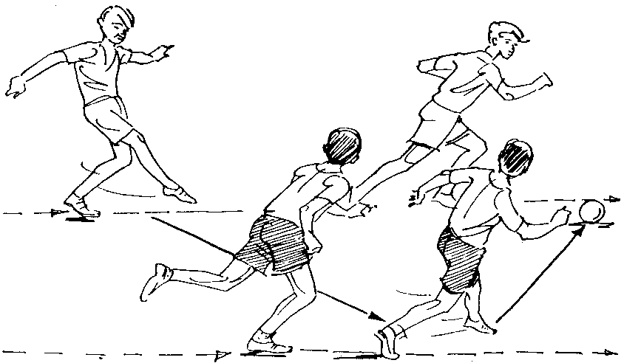

  - Melakukan teknik dasar mengumpan bola dengan kaki bagian dalam dan luar serta menahan bola dengan kaki bagian dalam, luar dan telapak kaki berpasangan di tempat
  - Melakukan teknik dasar mengumpan bola dengan kaki bagian dalam dan luar serta menahan bola dengan kaki bagian dalam, luar dan telapak kaki berpasangan bergerak ke kanan, kiri, depan dan belakang
  - Melakukan teknik dasar mengumpan bola dengan kaki bagian dalam dan luar serta menahan bola dengan kaki bagian dalam, luar dan telapak kaki berkelompok bergerak bebas
  - memfasilitasi peserta didik melakukan percobaan di lapangan.

  - Elaborasi
Dalam kegiatan elaborasi, guru:
  - Strategi pelaksanaan dengan menggunakan model resiprokal/timbal-balik
                - guru mengatur siswa agar berpasang-pasangan
                - guru membagikan bahan ajar, yang berisi deskripsi tugas dan indikator tugas gerak kepada setiap pasangan
                - siswa mempelajari tugas gerak dan indikator keberhasilannya
                - siswa membagi tugas, siapa yang pertama kali menjadi pelaku dan siapa yang menjadi pengamat
                - siswa melaksanakan tugas gerak, dan berganti peran bilamana pelaku sudah berhasil menampilkan gerak sesuai dengan indikator yang telah ditentukan
  - Bermain sepakbola dengan peraturan yang dimodifikasi dengan menggunakan teknik dasar mengumpan bola dengan kaki bagian dalam dan luar serta menahan bola dengan kaki bagian dalam, luar dan telapak kaki
  - memfasilitasi peserta didik melakukan kegiatan yang menumbuhkan kebanggaan dan rasa percaya diri peserta didik.

  - Konfirmasi
Dalam kegiatan konfirmasi, guru:
  - memberikan umpan balik positif dan penguatan dalam bentuk lisan, tulisan, isyarat, maupun hadiah terhadap keberhasilan peserta didik,
  - memberikan konfirmasi terhadap hasil eksplorasi dan elaborasi peserta didik melalui berbagai sumber,
  - memfasilitasi peserta didik melakukan refleksi untuk memperoleh pengalaman belajar yang telah dilakukan,
  - memfasilitasi peserta didik untuk memperoleh pengalaman yang bermakna dalam mencapai kompetensi dasar:
        - berfungsi sebagai narasumber dan fasilitator dalam menjawab pertanyaan peserta didik yang menghadapi kesulitan, dengan menggunakan bahasa yang baku dan benar;
        - membantu menyelesaikan masalah;
        - memberi acuan agar peserta didik dapat melakukan pengecekan hasil eksplorasi;
        - memberi informasi untuk bereksplorasi lebih jauh;
        - memberikan motivasi kepada peserta didik yang kurang atau belum berpartisipasi aktif.
3. Kegiatan Penutup
Dalam kegiatan penutup, guru:
  - bersama-sama dengan peserta didik dan/atau sendiri membuat rangkuman/simpulan pelajaran;
  - melakukan penilaian dan/atau refleksi terhadap kegiatan yang sudah dilaksanakan secara konsisten dan terprogram;
  - memberikan umpan balik terhadap proses dan hasil pembelajaran;
  - merencanakan kegiatan tindak lanjut dalam bentuk pembelajaran remedi, program pengayaan, layanan konseling dan/atau memberikan tugas baik tugas individual maupun kelompok sesuai dengan hasil belajar peserta didik;

Pertemuan 3 (2 x 40 menit)
            - Kegiatan Pendahuluan (15 menit)
- Berbaris, berdoa, presensi, apersepsi dan pemanasan
- Memberikan motivasi dan menjelaskan tujuan pembelajaran

            - Kegiatan Inti (45 menit)
  - Eksplorasi
Dalam kegiatan eksplorasi, guru:
  - Kombinasi teknik dasar (mengumpan, menghentikan, menggiring bola dengan kaki bagian dalam dan luar serta menahan bola dengan kaki bagian dalam, luar dan telapak) dengan rincian kegiatan sebagai berikut :
badan
putar

  - Melakukan teknik dasar mengumpan, menahan, menggiring formasi berbanjr dan berkelompok bergerak bebas
  - Melakukan teknik dasar mengumpan, menahan, menggiring formasi lingkaran dan berkelompok bergerak bebas
  - memfasilitasi peserta didik melakukan percobaan di lapangan.

  - Elaborasi
Dalam kegiatan elaborasi, guru:
  - Strategi pelaksanaan dengan menggunakan model resiprokal/timbal-balik
                - guru mengatur siswa agar berpasang-pasangan
                - guru membagikan bahan ajar, yang berisi deskripsi tugas dan indikator tugas gerak kepada setiap pasangan
                - siswa mempelajari tugas gerak dan indikator keberhasilannya
                - siswa membagi tugas, siapa yang pertama kali menjadi pelaku dan siapa yang menjadi pengamat
                - siswa melaksanakan tugas gerak, dan berganti peran bilamana pelaku sudah berhasil menampilkan gerak sesuai dengan indikator yang telah ditentukan
  - Bermain bola pada lapangan kecil menggunakan dua gawang kecil (bendera kecil), dengan cara :
- Jumlah pemain 5 orang untuk setiap regunya.
- Untuk tahap pertama bermain dengan 4x sentuhan bola
- Untuk tahap kedua 3x sentuhan bola.
- Untuk tahap ketiga 2x sentuhan bola.
- Untuk tahap keempat 1x sentuhan bola.
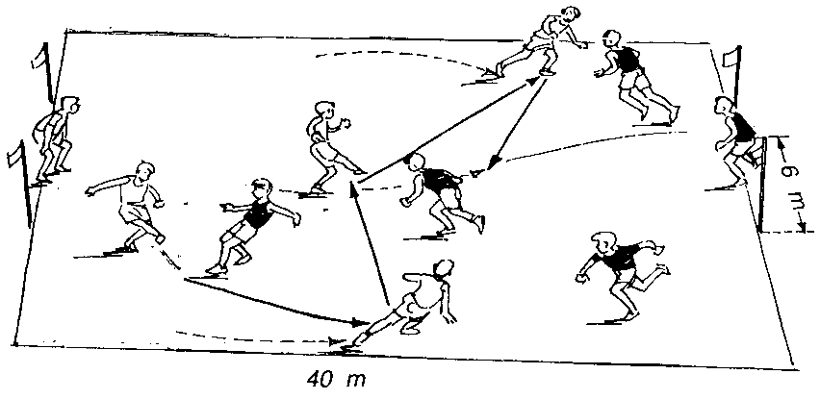

  - memfasilitasi peserta didik melakukan kegiatan yang menumbuhkan kebanggaan dan rasa percaya diri peserta didik.

  - Konfirmasi
Dalam kegiatan konfirmasi, guru:
  - memberikan umpan balik positif dan penguatan dalam bentuk lisan, tulisan, isyarat, maupun hadiah terhadap keberhasilan peserta didik,
  - memberikan konfirmasi terhadap hasil eksplorasi dan elaborasi peserta didik melalui berbagai sumber,
  - memfasilitasi peserta didik melakukan refleksi untuk memperoleh pengalaman belajar yang telah dilakukan,
  - memfasilitasi peserta didik untuk memperoleh pengalaman yang bermakna dalam mencapai kompetensi dasar:
        - berfungsi sebagai narasumber dan fasilitator dalam menjawab pertanyaan peserta didik yang menghadapi kesulitan, dengan menggunakan bahasa yang baku dan benar;
        - membantu menyelesaikan masalah;
        - memberi acuan agar peserta didik dapat melakukan pengecekan hasil eksplorasi;
        - memberi informasi untuk bereksplorasi lebih jauh;
        - memberikan motivasi kepada peserta didik yang kurang atau belum berpartisipasi aktif.

3. Kegiatan Penutup
Dalam kegiatan penutup, guru:
  - bersama-sama dengan peserta didik dan/atau sendiri membuat rangkuman/simpulan pelajaran;
  - melakukan penilaian dan/atau refleksi terhadap kegiatan yang sudah dilaksanakan secara konsisten dan terprogram;
  - memberikan umpan balik terhadap proses dan hasil pembelajaran;
  - merencanakan kegiatan tindak lanjut dalam bentuk pembelajaran remedi, program pengayaan, layanan konseling dan/atau memberikan tugas baik tugas individual maupun kelompok sesuai dengan hasil belajar peserta didik;

E. Sumber Belajar
- Ruang terbuka yang datar dan aman
- Bola
- Buku teks
- Buku referensi, Roji, Pendidikan Jasmani, Olahraga dan Kesehatan Kelas VIII,
- Lembar Kerja Proses Belajar, Roji, Pendidikan Jasmani, Olahraga dan Kesehatan

F. Penilaian
Penilaian dilaksanakan selama proses dan sesudah pembelajaran
Indikator Pencapaian Kompetensi | Penilaian
Indikator Pencapaian Kompetensi | Teknik | Bentuk  Instrumen | Contoh  Instrumen
Aspek Psikomotor  - Melakukan teknik dasar menedang dan menghentikan bola menggunakan kaki bagian dalam dan luar dengan koordinasi yang baik serta menahan dengan telapak kaki.  - Bermain dengan peraturan yang dimodifikasi  Aspek Kognitif  - Mengetahui bentuk teknik dasar menedang dan menghentikan bola menggunakan kaki bagian dalam dan luar dengan koordinasi yang baik serta menahan dengan telapak kaki.  Aspek Afektif  - Kerjasama, toleransi, percaya dini, keberanian, menghargai lawan, bersedia berbagi tempat dan peralatan | Tes praktik  (Kinerja)  Tes tertulis  Tes  observasi | Tes Contoh Kinerja  Pilihan ganda/uraian singkat  Lembar observasi | Lakukan teknik dasar menen- dang, menghentikan bola dengan kaki bagian dalam, luar, telapak kaki dan punggung kaki dengan koordinasi yang baik !  Teknik menahan bola menggunakan telapak kaki, digunakan bila arah bola ..  Kerjasama, toleransi, percayadini, keberanian, menghargailawan, bersedia berbagi tempat dan peralatan
1. Teknik penilaian:
- Tes unjuk kerja (psikomotor):
Lakukan teknik dasar mengumpan, menggiring bola dengan kaki bagian dalam dan luar serta menahan bola dengan kaki bagian dalam, luar dan telapak
Keterangan:
Penilaian terhadap kualitas unjuk kerja peserta ujian, dengan rentang nilai antara 1 sampai dengan 4
Jumlah skor yang diperoleh
Nilai = ----------------------------------------- X 50
Jumlah skor maksimal

- Pengamatan sikap (afeksi):
Mainkan permainan sepakbola dengan peraturan yang telah dimodifikasi. Taati aturan permainan, kerjasama dengan teman satu tim dan tunjukkan perilaku sportif, keberanian, percaya diri dan menghargai teman
Keterangan:
Berikan tanda cek ( √ ) pada kolom yang sudah disediakan, setiap peserta ujian menunjukkan atau menampilkan perilaku yang diharapkan. Tiap perilaku yang di cek ( √ ) memdapat nilai 1
Jumlahskor yang diperoleh
Nilai = ----------------------------------------- X 30
Jumlah skor maksimal
- Kuis/embedded test (kognisi):
Jawab secara lisan atau peragakan dengan baik, pertanyaan-pertanyaan mengenai konsep gerak dalam permainan sepakbola
Keterangan:
Penilaian terhadap kualitas jawaban peserta ujian, dengan rentang nilai antara 1 sampai dengan 4
Jumlah skor yang diperoleh
Nilai = ----------------------------------------- X 20
Jumlah skor maksimal
- Nilai akhir yang diperoleh siswa =
Nilai tes unjuk kerja + nilai observasi + nilai kuis

2. Rubrik Penilaian
RUBRIK PENILAIAN
UNJUK KERJA TEKNIK DASAR PERMAINAN SEPAKBOLA
Aspek Yang Dinilai | Kualitas Gerak
Aspek Yang Dinilai | 1 | 2 | 3 | 4
MelakukanKombinasi Teknik DasarMengumpan, Menggiring Bola Dengan Kaki Bagian Dalam dan Luar Serta Menahan Bola Dengan Kaki Bagian Dalam, Luar dan Telapak Kaki
1. Bentuk gerakan kaki saat menendang bola diayun ke depan arah bola
2. Bentuk gerakan kaki saat menggiring bola mendorong bola ke depan arah bola
3. Posisi badan yang benar saat akan melakukan teknik dasar mengumpan dan menggiring dibawa ke depan
4. Bentuk arah bola hasil mengumpan dengan kaki bagian dalam datar di atas tanah/lapangan
5. Saat melakukan teknik gerakan bola selalu dalam kontrol

JUMLAH
JUMLAH SKOR MAKSIMAL: 20
RUBRIK PENILAIAN
PERILAKU DALAM PERMAINAN BOLAVOLI
PERILAKU YANG DIHARAPKAN | CEK (√ )
1. Bekerja sama dengan teman satu tim
2. Keberanian dalam melakukan gerakan (tidak ragu-ragu)
3. Mentaati peraturan
4. Menghormati wasit(sportif)
5. Menunjukkan sikap bersungguh-sungguh dalam bermain
JUMLAH
JUMLAH SKOR MAKSIMAL: 5

RUBRIK PENILAIAN
PEMAHAMAN KONSEP GERAK DALAM PERMAINAN BOLABASKET
Pertanyaan yang diajukan | Kualitas Jawaban
Pertanyaan yang diajukan | 1 | 2 | 3 | 4
1. Bagaimana posisi pergelangan kaki saat menendang dan menggiring dengan kaki bagian dalam dan luar ?

- Bagaimana posisi telapak kaki saat menahan bola menggunakan telapak kaki ?
- Bagaimana posisi pergelangan kaki saat menahan bola dengan kaki bagian dalam dan luar ?
JUMLAH
JUMLAH SKOR MAKSIMAL: 8

Mengetahui,  Kepala SMP/MTs ……………  (__________________________)  NIP/NIK : .............................. |  | …..,………………… 20 …….  Guru Mapel PJOK.  (_______________________)  NIP/NIK : ..............................

RENCANA PELAKSANAAN PEMBELAJARAN
(RPP)

Sekolah : ..............................
Mata Pelajaran : Pendidikan Jasmani, Olahraga dan Kesehatan
Kelas/Semester : VIII / I

Standar Kompetensi*
1. Mempraktikan berbagai teknik dasar permainan dan olahraga, dan nilai-nilai yang terkandung di dalamnya

Kompetensi Dasar
1.1.Mempraktikkan kombinasi teknik dasar salah satu permainan dan olahraga beregu bola besar lanjutan dengan baik serta nilai kerjasama, toleransi, percaya dini, keberanian, menghargai lawan, bersedia berbagi tempat dan peralatan*

Alokasi Waktu : 3 x 2 x 40 menit (3 x pertemuan )

A. Tujuan Pembelajaran
- Siswa dapat melakukan kombinasi teknik dasar passing atas bolavoli, dengan benar
- Siswa dapat melakukan kombinasi teknik dasar passing bawah bolavoli, dengan benar
- Siswa dapat melakukan kombinasi teknik dasar smash bolavoli tanpa awalan, dengan benar
- Siswa dapat bermain bolavoli dengan baik menggunakan peraturan yang dimodifikasi untuk memupuk nilai kerja sama, toleransi, percaya diri, keberanian, menghargai teman

- Karakter siswa yang diharapkan : Disiplin ( Discipline )
Tekun ( diligence )
Tanggung jawab ( responsibility )
Ketelitian ( carefulness)
Kerja sama ( Cooperation )
Toleransi ( Tolerance )
Percaya diri ( Confidence )
Keberanian ( Bravery )

B. Materi Pembelajaran
Permainan Bolavoli
- Passing atas bolavoli
- Passing bawah bolavoli
- Smash tanpa awalan
  - Bermain sepakbola menggunakan peraturan yang dimodifikasi

C. Metode Pembelajaran
- Pertemuan 1 = penugasan
- Pertemuan 2 = penugasan
- Pertemuan 3 = resiprokal/timbal-balik
- Pertemuan 4 = resiprokal/timbal-balik

D. Langkah-Langkah Kegiatan Pembelajaran
Pertemuan 1 (2 x 40 menit)
- Kegiatan Pendahuluan (15 menit)
- Berbaris, berdoa, presensi, apersepsi dan pemanasan
- Memberikan motivasi dan menjelaskan tujuan pembelajaran
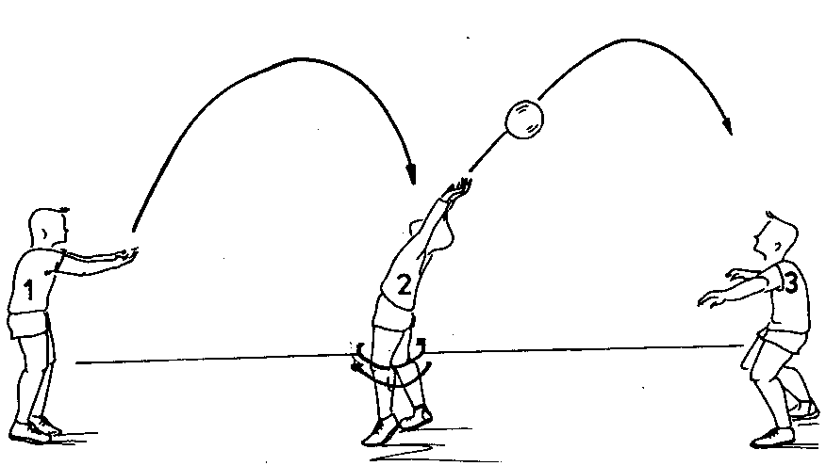

- Kegiatan Inti (45 menit)
  - Eksplorasi
Dalam kegiatan eksplorasi, guru:
  - Melakukan teknik dasar passing atas
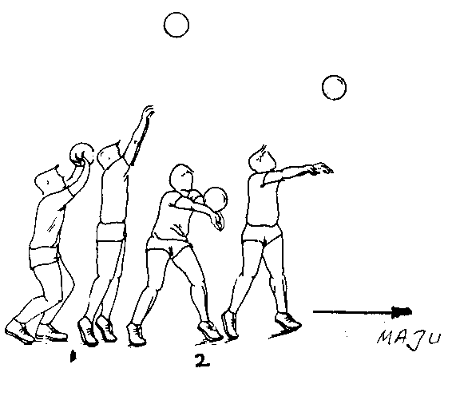
  - Kmbinasi teknik dasar (passing atas dan bawah ) dengan rincian kegiatan sebagai berikut :

  - Melakukan passing atas dan bawah dengan cara menangkap lalu mendorong yang diawali dengan bola dilambung di tempat (berpasangan/kelompok)
  - Melakukan passing atas dan bawah dengan cara mendorong bola di tempat (berpasangan/kelompok)
  - Melakukan passing atas dan bawah sambil bergerak (perorangan/kelompok)
  - Melakukan passing atasdan bawah langsung (berpasangan/kelompok )
  - memfasilitasi peserta didik melakukan percobaan di lapangan.

  - Elaborasi
Dalam kegiatan elaborasi, guru:
  - Strategi pelaksanaan dengan menggunakan model tugas/penugasan
        - guru membagikan bahan ajar, yang berisi deskripsi tugas dan indikator tugas gerak
        - siswa mempelajari tugas ajar dan indikator keberhasilannya
        - siswa memperkirakan waktu yang diperlukan untuk mencapai ketuntasan tugas ajar
        - siswa melaksanakan tugas ajar sesuai dengan target waktu yang telah ditentukan sendiri
        - bagi siswa yang belum mampu mencapai target belajar sesuai dengan alokasi waktunya, maka mereka diberi kesempatan untuk memperbaiki target waktu.
        - bagi siswa yang telah berhasil mencapai target sesuai dengan waktu atau lebih cepat, maka mereka diberi kesempatan untuk mencoba permainan bolavoli dengan peraturan yang dimodifikasi.
  - Bermain bolavoli dengan peraturan yang dimodifikasi dengan menggunakan teknik dasar passing atas
  - memfasilitasi peserta didik melakukan kegiatan yang menumbuhkan kebanggaan dan rasa percaya diri peserta didik.

  - Konfirmasi
Dalam kegiatan konfirmasi, guru:
  - memberikan umpan balik positif dan penguatan dalam bentuk lisan, tulisan, isyarat, maupun hadiah terhadap keberhasilan peserta didik,
  - memberikan konfirmasi terhadap hasil eksplorasi dan elaborasi peserta didik melalui berbagai sumber,
  - memfasilitasi peserta didik melakukan refleksi untuk memperoleh pengalaman belajar yang telah dilakukan,
  - memfasilitasi peserta didik untuk memperoleh pengalaman yang bermakna dalam mencapai kompetensi dasar:
        - berfungsi sebagai narasumber dan fasilitator dalam menjawab pertanyaan peserta didik yang menghadapi kesulitan, dengan menggunakan bahasa yang baku dan benar;
        - membantu menyelesaikan masalah;
        - memberi acuan agar peserta didik dapat melakukan pengecekan hasil eksplorasi;
        - memberi informasi untuk bereksplorasi lebih jauh;
        - memberikan motivasi kepada peserta didik yang kurang atau belum berpartisipasi aktif.

3. Kegiatan Penutup
Dalam kegiatan penutup, guru:
  - bersama-sama dengan peserta didik dan/atau sendiri membuat rangkuman/simpulan pelajaran;
  - melakukan penilaian dan/atau refleksi terhadap kegiatan yang sudah dilaksanakan secara konsisten dan terprogram;
  - memberikan umpan balik terhadap proses dan hasil pembelajaran;
  - merencanakan kegiatan tindak lanjut dalam bentuk pembelajaran remedi, program pengayaan, layanan konseling dan/atau memberikan tugas baik tugas individual maupun kelompok sesuai dengan hasil belajar peserta didik;

Pertemuan 2 (2 x 40 menit)
- Kegiatan Pendahuluan (15 menit)
- Berbaris, berdoa, presensi, apersepsi dan pemanasan
- Memberikan motivasi dan menjelaskan tujuan pembelajaran

- Kegiatan Inti (45 menit)
  - Eksplorasi
Dalam kegiatan eksplorasi, guru:
  - Kobinasi teknik dasar (passing atas, bawah dengan diawali bola dipukul dengan teknik servis) dengan rincian kegiatan sebagai berikut :

  - Melakukan passing atas dan bawah dengan cara mendorong bola di awali bola dilambung teman dari seberang lapangan melewati atas net (berpasangan/kelompok)
  - Melakukan passing atas dan bawah diawali dengan bola dilempar teman dari seberang lapangan melalui atas net (berpasangan/kelompok)
  - Melakukan passing atas dan bawah diawali dengan bola dipukul servis teman dari seberang lapangan melewati atas net (berpasangan/kelompok)
  - memfasilitasi peserta didik melakukan percobaan di lapangan.
  - Elaborasi
Dalam kegiatan elaborasi, guru:
  - Strategi pelaksanaan dengan menggunakan model resiprokal/timbal-balik
                - guru mengatur siswa agar berpasang-pasangan
                - guru membagikan bahan ajar, yang berisi deskripsi tugas dan indikator tugas gerak kepada setiap pasangan
                - siswa mempelajari tugas gerak dan indikator keberhasilannya
                - siswa membagi tugas, siapa yang pertama kali menjadi pelaku dan siapa yang menjadi pengamat
                - siswa melaksanakan tugas gerak, dan berganti peran bilamana pelaku sudah berhasil menampilkan gerak sesuai dengan indikator yang telah ditentukan
  - Bermain bolavoli dengan peraturan yang dimodifikasi dengan menggunakan teknik dasar passing bawah
  - memfasilitasi peserta didik melakukan kegiatan yang menumbuhkan kebanggaan dan rasa percaya diri peserta didik.

  - Konfirmasi
Dalam kegiatan konfirmasi, guru:
  - memberikan umpan balik positif dan penguatan dalam bentuk lisan, tulisan, isyarat, maupun hadiah terhadap keberhasilan peserta didik,
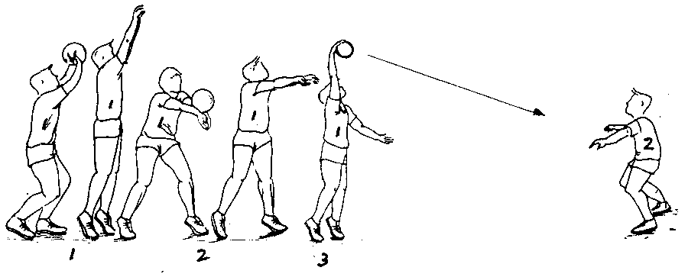
  - memberikan konfirmasi terhadap hasil eksplorasi dan elaborasi peserta didik melalui berbagai sumber,

  - memfasilitasi peserta didik melakukan refleksi untuk memperoleh pengalaman belajar yang telah dilakukan,
  - memfasilitasi peserta didik untuk memperoleh pengalaman yang bermakna dalam mencapai kompetensi dasar:
        - berfungsi sebagai narasumber dan fasilitator dalam menjawab pertanyaan peserta didik yang menghadapi kesulitan, dengan menggunakan bahasa yang baku dan benar;
        - membantu menyelesaikan masalah;
        - memberi acuan agar peserta didik dapat melakukan pengecekan hasil eksplorasi;
        - memberi informasi untuk bereksplorasi lebih jauh;
        - memberikan motivasi kepada peserta didik yang kurang atau belum berpartisipasi aktif.

3. Kegiatan Penutup
Dalam kegiatan penutup, guru:
  - bersama-sama dengan peserta didik dan/atau sendiri membuat rangkuman/simpulan pelajaran;
  - melakukan penilaian dan/atau refleksi terhadap kegiatan yang sudah dilaksanakan secara konsisten dan terprogram;
  - memberikan umpan balik terhadap proses dan hasil pembelajaran;
  - merencanakan kegiatan tindak lanjut dalam bentuk pembelajaran remedi, program pengayaan, layanan konseling dan/atau memberikan tugas baik tugas individual maupun kelompok sesuai dengan hasil belajar peserta didik;

Pertemuan 3 (2 x 40 menit)
            - Kegiatan Pendahuluan (15 menit)
- Berbaris, berdoa, presensi, apersepsi dan pemanasan
- Memberikan motivasi dan menjelaskan tujuan pembelajaran

            - Kegiatan Inti (45 menit)
  - Eksplorasi
Dalam kegiatan eksplorasi, guru:
  - Kombinasi teknik dasar (passing, atas, bawah dan smash tanpa awalan ), dengan rincian kegiatan sebagai berikut :

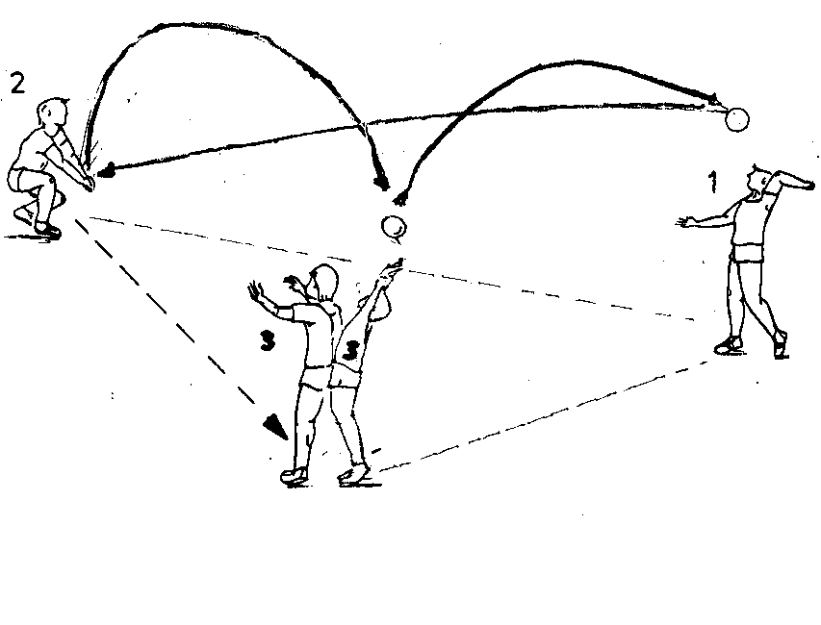

  - Melakukan passing atas, bawah dan smash diawali bola dilambung dari seberang lapangan (kelompok)
  - Melakukan passing atas, bawah dan smash diawali bola dilempar dari seberang lapangan (kelompok)
  - Melakukan passing atas, bawah dan smash diawali dengan bola dipukul servis teman dari seberang lapangan melewati atas net (kelompok)
  - memfasilitasi peserta didik melakukan percobaan di lapangan.

  - Elaborasi
Dalam kegiatan elaborasi, guru:
  - Strategi pelaksanaan dengan menggunakan model resiprokal/timbal-balik
                - guru mengatur siswa agar berpasang-pasangan
                - guru membagikan bahan ajar, yang berisi deskripsi tugas dan indikator tugas gerak kepada setiap pasangan
                - siswa mempelajari tugas gerak dan indikator keberhasilannya
                - siswa membagi tugas, siapa yang pertama kali menjadi pelaku dan siapa yang menjadi pengamat
                - siswa melaksanakan tugas gerak, dan berganti peran bilamana pelaku sudah berhasil menampilkan gerak sesuai dengan indikator yang telah ditentukan
  - Bermain bolavoli dengan peraturan yang dimodifikasi dengan menggunakan teknik dasar passing atas, bawah, servis dan smash tanpa awalan
  - memfasilitasi peserta didik melakukan kegiatan yang menumbuhkan kebanggaan dan rasa percaya diri peserta didik.

  - Konfirmasi
Dalam kegiatan konfirmasi, guru:
  - memberikan umpan balik positif dan penguatan dalam bentuk lisan, tulisan, isyarat, maupun hadiah terhadap keberhasilan peserta didik,
  - memberikan konfirmasi terhadap hasil eksplorasi dan elaborasi peserta didik melalui berbagai sumber,
  - memfasilitasi peserta didik melakukan refleksi untuk memperoleh pengalaman belajar yang telah dilakukan,
  - memfasilitasi peserta didik untuk memperoleh pengalaman yang bermakna dalam mencapai kompetensi dasar:
        - berfungsi sebagai narasumber dan fasilitator dalam menjawab pertanyaan peserta didik yang menghadapi kesulitan, dengan menggunakan bahasa yang baku dan benar;
        - membantu menyelesaikan masalah;
        - memberi acuan agar peserta didik dapat melakukan pengecekan hasil eksplorasi;
        - memberi informasi untuk bereksplorasi lebih jauh;
        - memberikan motivasi kepada peserta didik yang kurang atau belum berpartisipasi aktif.

3. Kegiatan Penutup
Dalam kegiatan penutup, guru:
  - bersama-sama dengan peserta didik dan/atau sendiri membuat rangkuman/simpulan pelajaran;
  - melakukan penilaian dan/atau refleksi terhadap kegiatan yang sudah dilaksanakan secara konsisten dan terprogram;
  - memberikan umpan balik terhadap proses dan hasil pembelajaran;
  - merencanakan kegiatan tindak lanjut dalam bentuk pembelajaran remedi, program pengayaan, layanan konseling dan/atau memberikan tugas baik tugas individual maupun kelompok sesuai dengan hasil belajar peserta didik;

E. Sumber Belajar
- Ruang terbuka yang datar dan aman
- Bola
- Buku teks
- Buku referensi, Roji, Pendidikan Jasmani, Olahraga dan Kesehatan Kelas VIII,
- Lembar Kerja Proses Belajar, Roji, Pendidikan Jasmani, Olahraga dan Kesehatan

F. Penilaian
Penilaian dilaksanakan selama proses dan sesudah pembelajaran
Indikator Pencapaian Kompetensi | Penilaian
Indikator Pencapaian Kompetensi | Teknik | Bentuk  Instrumen | Contoh  Instrumen
Aspek Psikomotor  - Melakukan teknik dasar passing atas dan bawah bola voli serta smash tanpa awalan, dengan koordinasi yang baik !  - Bermain dengan peraturan yang dimodifikasi  Aspek Kognitif  - Mengetahui bentuk teknik dasar passing atas dan bawah bola voli serta smash tanpa awalan, dengan koordinasi yang baik !  Aspek Afektif  - Kerjasama, toleransi, percaya dini, keberanian, menghargai lawan, bersedia berbagi tempat dan peralatan | Tes praktik  (Kinerja)  Tes tertulis  Tes  observasi | Tes Contoh Kinerja  Pilihan ganda/uraian singkat  Lembar observasi | Lakukan teknik dasar passing atas,bawah dan smash tanpa awalan dengan koordinasi yang baik !  Posisi kedua lutut yang benar saat mendarat setelah melakukan smash, adalah  Kerjasama, toleransi, percaya dini, keberanian, menghargai lawan, bersedia berbagi tempat dan peralatan
1. Teknik penilaian:
- Tes unjuk kerja (psikomotor):
Lakukan teknik dasar passing ( dada, pantul dan dari atas kepala)
Keterangan:
Penilaian terhadap kualitas unjuk kerja peserta ujian, dengan rentang nilai antara 1 sampai dengan 4

Jumlah skor yang diperoleh
Nilai = ----------------------------------------- X 50
Jumlah skor maksimal

- Pengamatan sikap (afeksi):
Mainkan permainan bolavoli dengan peraturan yang telah dimodifikasi. Taati aturan permainan, kerjasama dengan teman satu tim dan tunjukkan perilaku sportif, keberanian, percaya diri dan menghargai teman

Keterangan:
Berikan tanda cek ( √ ) pada kolom yang sudah disediakan, setiap peserta ujian menunjukkan atau menampilkan perilaku yang diharapkan. Tiap perilaku yang di cek ( √ ) memdapat nilai 1
Jumlahskor yang diperoleh
Nilai = ----------------------------------------- X 30
Jumlah skor maksimal

- Kuis/embedded test (kognisi):
Jawab secara lisan atau peragakan dengan baik, pertanyaan-pertanyaan mengenai konsep gerak dalam permainan bolavoli
Keterangan:
Penilaian terhadap kualitas jawaban peserta ujian, dengan rentang nilai antara 1 sampai dengan 4
Jumlah skor yang diperoleh
Nilai = ----------------------------------------- X 20
Jumlah skor maksimal
- Nilai akhir yang diperoleh siswa =

Nilai tes unjuk kerja + nilai observasi + nilai kuis

- Rubrik Penilaian

RUBRIK PENILAIAN
UNJUK KERJA TEKNIK DASAR PERMAINAN BOLAVOLI
Aspek Yang Dinilai | Kualitas Gerak
Aspek Yang Dinilai | 1 | 2 | 3 | 4
MelakukanKombinasi Teknik Dasar Passing Atas, Bawah dan Smash
- Posisi kedua lutut saat akan melakukan passing atas direndahkan
- Bentuk gerakan lengan saat melakukan passing atas dan bawah mendorong bola ke depan atas
- Posisi badan yang benar saat akan melakukan passing atas dan bawah dalam permainan bolavoli tegak
- Bentuk arah bola hasil passing atas dan bawah dalam permainan bolavoli berbentuk parabola
- Bentuk gerakan tangan saat melakukan smash gerak memukul ke arah bawah hingga arah bola menukik
- Posisi telapak tangan saat melakukan smash dengan jari-jari terbuka
- Saat melakukan teknik gerakan, bola selalu dalam kontrol
JUMLAH
JUMLAH SKOR MAKSIMAL: 16

RUBRIK PENILAIAN
PERILAKU DALAM PERMAINAN BOLAVOLI

PERILAKU YANG DIHARAPKAN | CEK (√ )
1. Bekerja sama dengan teman satu tim
2. Keberanian dalam melakukan gerakan (tidak ragu-ragu)
3. Mentaati peraturan
4. Menghormati wasit(sportif)
5. Menunjukkan sikap bersungguh-sungguh dalam bermain
JUMLAH
JUMLAH SKOR MAKSIMAL: 5

RUBRIK PENILAIAN
PEMAHAMAN KONSEP GERAK DALAM PERMAINAN BOLABASKET

Pertanyaan yang diajukan | Kualitas Jawaban
Pertanyaan yang diajukan | 1 | 2 | 3 | 4
1. Bagaimana posisi kedua lengan saat kamu passing bawah dalam permainan bolavoli ?

- Bagaimana posisi kedua telapak tangan saat kamu passing atas dalam permainan bolavoli ?
- Bagaimana posisi telapak tangan saat kamu melakukan pukulan smash dalam permainan bolavoli ?

JUMLAH
JUMLAH SKOR MAKSIMAL: 8

Mengetahui,  Kepala SMP/MTs ……………  (__________________________)  NIP/NIK : .............................. |  | …..,………………… 20 …….  Guru Mapel PJOK.  (_______________________)  NIP/NIK : ..............................

RENCANA PELAKSANAAN PEMBELAJARAN
(RPP)

Sekolah : ..............................
Mata Pelajaran : Pendidikan Jasmani, Olahraga dan Kesehatan
Kelas/Semester : VIII / I

Standar Kompetensi*
1. Mempraktikan berbagai teknik dasar permainan dan olahraga dan nilai-nilai yang terkandung di dalamnya

Kompetensi Dasar
1.1 Mempraktikkan kombinasi teknik dasar salah satu permainan dan olahraga beregu bola besar lanjutan dengan baik serta nilai kerjasama, toleransi, percaya dini, keberanian, menghargai lawan, bersedia berbagi tempat dan peralatan*

Alokasi Waktu : 3x 2 x 40 menit (3x pertemuan )

A. Tujuan Pembelajaran
- Siswa dapat melakukan kombinasi teknik dasar, passing (dada, pantul, dari atas kepala) dengan baik dan benar
- Siswa dapat melakukan kombinasi teknik dasar, menggiring, shooting dengan dua tangan) dan lay-up shoot dengan baik dan benar
- Siswa dapat melakukan bermain dengan peraturan yang dimodifikasi dengan benar

- Karakter siswa yang diharapkan : Disiplin ( Discipline )
Tekun ( diligence )
Tanggung jawab ( responsibility )
Ketelitian ( carefulness)
Kerja sama ( Cooperation )
Toleransi ( Tolerance )
Percaya diri ( Confidence )
Keberanian ( Bravery )

  - Materi Pembelajaran
Permainan bolabasket
    - Kombinasi, passing (dada, pantul, dari atas kepala) dengan baik
    - Kombinasi teknik dasar,menggiring,shooting dengan dua tangan) dan lay-up shoot dengan baik
    - Bermain dengan peraturan yang dimodifikasi untuk menanamkan nilai kerja sama, toleransi, percaya diri, keberanian, menghargai lawan, bersedia berbagi tempat dan peralatan

  - Metode Pembelajaran
- Pertemuan 1 = penugasan
- Pertemuan 2 = penugasan
- Pertemuan 3 = resiprokal/timbal-balik
- Pertemuan 4 = resiprokal/timbal-balik

  - Langkah-Langkah Kegiatan Pembelajaran
Pertemuan 1 (2 x 40 menit)
- Kegiatan Pendahuluan (15 menit)
  - Berbaris, berdoa, presensi, apersepsi dan pemanasan
  - Memberikan motivasi dan menjelaskan tujuan pembelajaran

- Kegiatan Inti (45 menit)
  - Eksplorasi
Dalam kegiatan eksplorasi, guru:
  - Melakukan kombinasi, passing (dada, pantul, dari atas kepala) dengan baik secara berpasangan atau kelompok, dengan rincian kegiatan sebagai berikut :
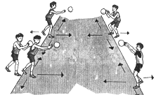
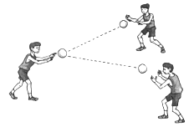

  - Melakukan passing di tempat (berpasangan/kelpmpok)
  - Melakukan passing bergerak ke depan, belakang dan samping (berpasangan/kelompok)
  - Melakukan passing sambil bergerak formasi berbanjar, lingkaran atau segi tiga
  - Melakukan passing atas, bawah dan smash diawali dengan bola dipukul servis teman dari seberang lapangan melewati atas net (kelompok)
  - memfasilitasi peserta didik melakukan percobaan di lapangan.

  - Elaborasi
Dalam kegiatan elaborasi, guru:
  - Strategi pelaksanaan dengan menggunakan model tugas/penugasan
        - guru membagikan bahan ajar, yang berisi deskripsi tugas dan indikator tugas gerak
        - siswa mempelajari tugas ajar dan indikator keberhasilannya
        - siswa memperkirakan waktu yang diperlukan untuk mencapai ketuntasan tugas ajar
        - siswa melaksanakan tugas ajar sesuai dengan target waktu yang telah ditentukan sendiri
        - bagi siswa yang belum mampu mencapai target belajar sesuai dengan alokasi waktunya, maka mereka diberi kesempatan untuk memperbaiki target waktu.
        - bagi siswa yang telah berhasil mencapai target sesuai dengan waktu atau lebih cepat, maka mereka diberi kesempatan untuk mencoba permainan bolavoli dengan peraturan yang dimodifikasi.
  - Bermain dengan peraturan yang dimodifikasi
  - memfasilitasi peserta didik melakukan kegiatan yang menumbuhkan kebanggaan dan rasa percaya diri peserta didik.

  - Konfirmasi
Dalam kegiatan konfirmasi, guru:
  - memberikan umpan balik positif dan penguatan dalam bentuk lisan, tulisan, isyarat, maupun hadiah terhadap keberhasilan peserta didik,
  - memberikan konfirmasi terhadap hasil eksplorasi dan elaborasi peserta didik melalui berbagai sumber,
  - memfasilitasi peserta didik melakukan refleksi untuk memperoleh pengalaman belajar yang telah dilakukan,
  - memfasilitasi peserta didik untuk memperoleh pengalaman yang bermakna dalam mencapai kompetensi dasar:
        - berfungsi sebagai narasumber dan fasilitator dalam menjawab pertanyaan peserta didik yang menghadapi kesulitan, dengan menggunakan bahasa yang baku dan benar;
        - membantu menyelesaikan masalah;
        - memberi acuan agar peserta didik dapat melakukan pengecekan hasil eksplorasi;
        - memberi informasi untuk bereksplorasi lebih jauh;
        - memberikan motivasi kepada peserta didik yang kurang atau belum berpartisipasi aktif.

3. Kegiatan Penutup
Dalam kegiatan penutup, guru:
  - bersama-sama dengan peserta didik dan/atau sendiri membuat rangkuman/simpulan pelajaran;
  - melakukan penilaian dan/atau refleksi terhadap kegiatan yang sudah dilaksanakan secara konsisten dan terprogram;
  - memberikan umpan balik terhadap proses dan hasil pembelajaran;
  - merencanakan kegiatan tindak lanjut dalam bentuk pembelajaran remedi, program pengayaan, layanan konseling dan/atau memberikan tugas baik tugas individual maupun kelompok sesuai dengan hasil belajar peserta didik;

Pertemuan 2 (2 x 40 menit)
- Kegiatan Pendahuluan (15 menit)
- Berbaris, berdoa, presensi, apersepsi dan pemanasan
- Memberikan motivasi dan menjelaskan tujuan pembelajaran

- Kegiatan Inti (45 menit)
  - Eksplorasi
Dalam kegiatan eksplorasi, guru:
  - Melakukan kombinasi, teknik dasar,menggiring,shooting dengan dua tangan dan lay-up shoot dengan baik secara berpasangan atau kelompok, dengan rincian kegiatan sebagai berikut :

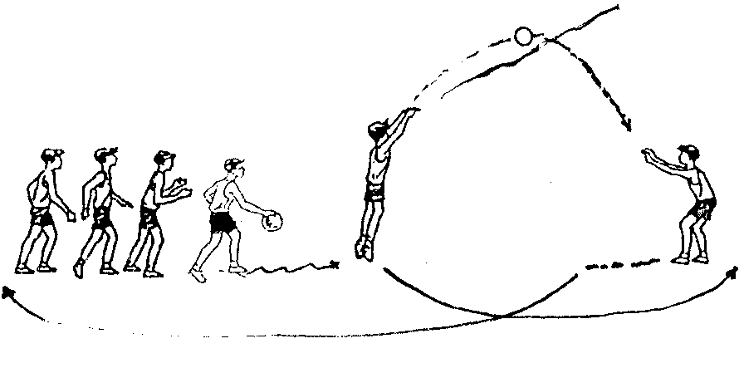

  - Melakukan menggiring,shooting dengan dua tangan dan lay-up shoot di tempat (berpasangan/kelompok)
  - Melakukan menggiring,shooting dengan dua tangan dan lay-up shoot sambil bergerak formasi berbanjar (berkelompok)
  - Melakukan menggiring,shooting dengan dua tangan dan lay-up shoot formasi lingkaran(berkelompok)
  - Melakukan menggiring,shooting dengan dua tangan dan lay-up shoot formasi berbanjar menghadap net atau ring basket (berkelompok)
  - memfasilitasi peserta didik melakukan percobaan di lapangan.

  - Elaborasi
Dalam kegiatan elaborasi, guru:
  - Strategi pelaksanaan dengan menggunakan model tugas/penugasan
        - guru membagikan bahan ajar, yang berisi deskripsi tugas dan indikator tugas gerak
        - siswa mempelajari tugas ajar dan indikator keberhasilannya
        - siswa memperkirakan waktu yang diperlukan untuk mencapai ketuntasan tugas ajar
        - siswa melaksanakan tugas ajar sesuai dengan target waktu yang telah ditentukan sendiri
        - bagi siswa yang belum mampu mencapai target belajar sesuai dengan alokasi waktunya, maka mereka diberi kesempatan untuk memperbaiki target waktu.
        - bagi siswa yang telah berhasil mencapai target sesuai dengan waktu atau lebih cepat, maka mereka diberi kesempatan untuk mencoba permainan bolavoli dengan peraturan yang dimodifikasi.
  - Bermain dengan peraturan yang dimodifikasi
  - memfasilitasi peserta didik melakukan kegiatan yang menumbuhkan kebanggaan dan rasa percaya diri peserta didik.

  - Konfirmasi
Dalam kegiatan konfirmasi, guru:
  - memberikan umpan balik positif dan penguatan dalam bentuk lisan, tulisan, isyarat, maupun hadiah terhadap keberhasilan peserta didik,
  - memberikan konfirmasi terhadap hasil eksplorasi dan elaborasi peserta didik melalui berbagai sumber,
  - memfasilitasi peserta didik melakukan refleksi untuk memperoleh pengalaman belajar yang telah dilakukan,
  - memfasilitasi peserta didik untuk memperoleh pengalaman yang bermakna dalam mencapai kompetensi dasar:
        - berfungsi sebagai narasumber dan fasilitator dalam menjawab pertanyaan peserta didik yang menghadapi kesulitan, dengan menggunakan bahasa yang baku dan benar;
        - membantu menyelesaikan masalah;
        - memberi acuan agar peserta didik dapat melakukan pengecekan hasil eksplorasi;
        - memberi informasi untuk bereksplorasi lebih jauh;
        - memberikan motivasi kepada peserta didik yang kurang atau belum berpartisipasi aktif.

3. Kegiatan Penutup
Dalam kegiatan penutup, guru:
  - bersama-sama dengan peserta didik dan/atau sendiri membuat rangkuman/simpulan pelajaran;
  - melakukan penilaian dan/atau refleksi terhadap kegiatan yang sudah dilaksanakan secara konsisten dan terprogram;
  - memberikan umpan balik terhadap proses dan hasil pembelajaran;
  - merencanakan kegiatan tindak lanjut dalam bentuk pembelajaran remedi, program pengayaan, layanan konseling dan/atau memberikan tugas baik tugas individual maupun kelompok sesuai dengan hasil belajar peserta didik;

Pertemuan 3 (2 x 40 menit)
- Kegiatan Pendahuluan (15 menit)
- Berbaris, berdoa, presensi, apersepsi dan pemanasan
- Memberikan motivasi dan menjelaskan tujuan pembelajaran

- Kegiatan Inti (45 menit)
  - Eksplorasi
Dalam kegiatan eksplorasi, guru:
  - Melakukan kombinasi, teknik dasar,menggiring,shooting dengan dua tangan) dan lay-up shoot dengan baik secara berpasangan atau kelompok, dengan rincian kegiatan sebagai berikut :

  - Melakukan menggiring,shooting dengan dua tangan dan lay-up shoot di tempat (berpasangan/kelompok)
  - Melakukan menggiring,shooting dengan dua tangan dan lay-up shoot sambil bergerak formasi berbanjar (berkelompok)
  - Melakukan menggiring,shooting dengan dua tangan dan lay-up shoot formasi lingkaran(berkelompok)
  - Melakukan menggiring,shooting dengan dua tangan dan lay-up shoot formasi berbanjar menghadap net atau ring basket (berkelompok)
  - memfasilitasi peserta didik melakukan percobaan di lapangan.

  - Elaborasi
Dalam kegiatan elaborasi, guru:
  - Strategi pelaksanaan dengan menggunakan model resiprokal/timbal-balik
                - guru mengatur siswa agar berpasang-pasangan
                - guru membagikan bahan ajar, yang berisi deskripsi tugas dan indikator tugas gerak kepada setiap pasangan
                - siswa mempelajari tugas gerak dan indikator keberhasilannya
                - siswa membagi tugas, siapa yang pertama kali menjadi pelaku dan siapa yang menjadi pengamat
                - siswa melaksanakan tugas gerak, dan berganti peran bilamana pelaku sudah berhasil menampilkan gerak sesuai dengan indikator yang telah ditentukan

  - Bermain dengan peraturan yang dimodifikasi(lempar tangkap bola dengan menggunakan gawang bendera kecil), jumlah pemain 8 – 10 orang
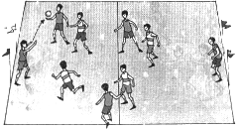

  - memfasilitasi peserta didik melakukan kegiatan yang menumbuhkan kebanggaan dan rasa percaya diri peserta didik.

  - Konfirmasi
Dalam kegiatan konfirmasi, guru:
  - memberikan umpan balik positif dan penguatan dalam bentuk lisan, tulisan, isyarat, maupun hadiah terhadap keberhasilan peserta didik,
  - memberikan konfirmasi terhadap hasil eksplorasi dan elaborasi peserta didik melalui berbagai sumber,
  - memfasilitasi peserta didik melakukan refleksi untuk memperoleh pengalaman belajar yang telah dilakukan,
  - memfasilitasi peserta didik untuk memperoleh pengalaman yang bermakna dalam mencapai kompetensi dasar:
        - berfungsi sebagai narasumber dan fasilitator dalam menjawab pertanyaan peserta didik yang menghadapi kesulitan, dengan menggunakan bahasa yang baku dan benar;
        - membantu menyelesaikan masalah;
        - memberi acuan agar peserta didik dapat melakukan pengecekan hasil eksplorasi;
        - memberi informasi untuk bereksplorasi lebih jauh;
        - memberikan motivasi kepada peserta didik yang kurang atau belum berpartisipasi aktif.

3. Kegiatan Penutup
Dalam kegiatan penutup, guru:
  - bersama-sama dengan peserta didik dan/atau sendiri membuat rangkuman/simpulan pelajaran;
  - melakukan penilaian dan/atau refleksi terhadap kegiatan yang sudah dilaksanakan secara konsisten dan terprogram;
  - memberikan umpan balik terhadap proses dan hasil pembelajaran;
  - merencanakan kegiatan tindak lanjut dalam bentuk pembelajaran remedi, program pengayaan, layanan konseling dan/atau memberikan tugas baik tugas individual maupun kelompok sesuai dengan hasil belajar peserta didik;

E. Sumber Belajar
- Ruang terbuka/lapangan
- Buku teks
- Buku referensi, Roji, Pendidikan Jasmani, Olahraga dan Kesehatan Kelas VIII,
- Lembar Kerja Proses Belajar, Roji, Pendidikan Jasmani, Olahraga dan Kesehatan

F. Penilaian
Penilaian dilaksanakan selama proses dan sesudah pembelajaran
Indikator Pencapaian Kompetensi | Penilaian
Indikator Pencapaian Kompetensi | Teknik | Bentuk  Instrumen | Contoh  Instrumen
Aspek Psikomotor  - Melakukan teknik dasar passing (dada, pantul dan dari atas kepala),  - Mengiring, shooting (dengan dua tangan dari atas depan kepala) dan lay-up shoot dengan koordinasi yang baik  - Bermain dengan peraturan yang di modifikasi  Aspek Kognitif  - Mengetahui bentuk teknik dasar passing (dada, pantul dan dari atas kepala), Mengiring, shooting (dengan dua tangan dari atas depan kepala) dan lay-up shoot dengan koordinasi yang baik  Aspek Afektif  - Kerjasama, toleransi, percaya dini, keberanian, menghargai lawan, bersedia berbagi tempat dan peralatan | Tes praktik  (Kinerja)  Tes tertulis  Tes  observasi | Tes Contoh Kinerja  Pilihan ganda/uraian singkat  Lembar observasi | Lakukan teknik dasar passing, menggiring,shooting dan lay-up shoot dengan koordinasi yang baik !  Gerak langkah yang diperbolehkan untuk melakukan lay-up shoot adalah  Kerjasama, toleransi, percaya dini, keberanian, menghargai lawan, bersedia berbagi tempat dan peralatan

1. Teknik penilaian:
- Tes unjuk kerja (psikomotor):
Lakukan koordinasi, passing (dada, pantul, dari atas kepala) dan koordinasi, teknik dasar,menggiring,shooting dengan dua tangan) dan lay-up shoot dengan baik
Keterangan:
Berikan penilaian terhadap kualitas unjuk kerja peserta ujian, dengan rentang nilai antara 1 sampai dengan 4
Jumlah skor yang diperoleh
Nilai = ----------------------------------------- X 50
Jumlah skor maksimal
- Pengamatan sikap (afeksi):
Melakukan koordinasi, passing (dada, pantul, dari atas kepala) dan koordinasi, teknik dasar,menggiring,shooting dengan dua tangan) dan lay-up shoot dengan baik serta menanamkan nilai kerja sama, toleransi, percaya diri, keberanian, menghargai lawan, bersedia berbagi tempat dan peralatan

Keterangan:
Berikan tanda cek ( √ ) pada kolom yang sudah disediakan, setiap peserta ujian menunjukkan atau menampilkan perilaku yang diharapkan. Tiap perilaku yang di cek ( √ ) memdapat nilai 1

Jumlah skor yang diperoleh
Nilai = ----------------------------------------- X 30
Jumlah skor maksimal
- Kuis/embedded test (kognisi):
Jawab secara lisan atau peragakan dengan baik, pertanyaan-pertanyaan mengenai koordinasi, passing (dada, pantul, dari atas kepala) dan koordinasi, teknik dasar,menggiring,shooting dengan dua tangan) dan lay-up shoot
Keterangan:
Berikan penilaian terhadap kualitas jawaban peserta ujian, dengan rentang nilai antara 1 sampai dengan 4
Jumlah skor yang diperoleh
Nilai = ----------------------------------------- X 20
Jumlah skor maksimal

- Nilai akhir yang diperoleh siswa =
Nilai tes unjuk kerja + nilai observasi + nilai kuis

- Rubrik Penilaian
RUBRIK PENILAIAN
UNJUK KERJA TEKNIK DASAR PERMAINAN B0LABASKET
Aspek Yang Dinilai | Kualitas Gerak
Aspek Yang Dinilai | 1 | 2 | 3 | 4
Melakukan KoordinasiTeknik Dasar Passing (dada, pantul dan dari atas kepala)
- Posisi bola saat akan melakukan passing dada dipegang di depan dada
- Bentuk gerakan lengan saat melakukan passing dada mendorong bola ke depan lurus
- Posisi bola saat akan melakukan passing pantul di depan dada
- Bentuk gerakan lengan saat melakukan passing pantul mendorong bola lurus ke depan bawah
- Posisi bola saat akan melakukan passing dari atas kepala dipegang di atas kepala
- Bentuk gerakan lengan saat melakukan passing dari atas kepala mengayun kedepan lurus
Melakukan KoordinasiTeknik Dasar (menggiring, shooting
dengan dua tangan dan lay-up shoot)
- Saat menggiring, bola didorong ke depan bawah menggunakan telapak tangan dan jari-jari
- Saat shooting dengan dua tangan, bola didorong ke depan atas dari depan atas kepala menggunakan kedua tangan
- Saat melakukan lay-up shoot, bola diangkat ke atas bersamaan lutut yang digunakan lay-up(bila bola diangkat menggunakan tangan kiri maka kaki yang diangkat kaki kiri atau sebaliknya)

JUMLAH
JUMLAH SKOR MAKSIMAL: 36

RUBRIK PENILAIAN
PERILAKU DALAM PERMAINAN BOLABASKET
PERILAKU YANG DIHARAPKAN | CEK (√ )
1. Bekerja sama dengan teman satu tim
2. Toleransi dan menghargai lawan
3. Percaya diri ( bersungguh-sungguh dalam bermain)
4. Keberanian
5. Berbagi tempat dan peralatan
JUMLAH
JUMLAH SKOR MAKSIMAL: 5

RUBRIK PENILAIAN
PEMAHAMAN KONSEP GERAK DALAM PERMAINAN BOLABASKET

Pertanyaan yang diajukan | Kualitas Jawaban
Pertanyaan yang diajukan | 1 | 2 | 3 | 4
- Bagaimana posisi kedua lengan kamu setelah passing dada, pantul dan dari atas kepala ?
- Bagaimana posisi badan yang benar setelah melakukan passing dada, pantul dari atas kepala ?
- Bagaimana gerakan tangan saat melakukan menggiring bola/dribble ?
- Bagaimana gerakan tangan saat melakukan shooting dengan dua tangan ?
- Bagaimana gerakan kaki yang digunakan lay-up shoot ?

JUMLAH
JUMLAH SKOR MAKSIMAL: 20

Mengetahui,  Kepala SMP/MTs ……………  (__________________________)  NIP/NIK : .............................. |  | …..,………………… 20 …….  Guru Mapel PJOK.  (_______________________)  NIP/NIK : ..............................

RENCANA PELAKSANAAN PEMBELAJARAN (RPP)

Sekolah : ..............................
Mata Pelajaran : Pendidikan Jasmani, Olahraga dan Kesehatan
Kelas/Semester : VIII/ I

Standar Kompetensi*
1. Mempraktikan berbagai teknik dasar permainan dan olahraga, dan nilai-nilai yang terkandung di dalamnya

Kompetensi Dasar
1.2. Mempraktikkan kombinasi teknik dasar salah satu permainan dan olahraga beregu bola kecil lanjutan dengan kombinasi yang baik serta nilai kerjasama, toleransi, percaya diri, keberanian, menghargai lawan, bersedia berbagi tempat dan peralatan*

Alokasi Waktu : 2 x 2 x 40 menit (2 x pertemuan)

A. Tujuan Pembelajaran
a. Siswa dapat melakukan kombinasi teknik dasar memegang raket yang baik untuk servis dan pukulan forehand dan backhand dengan benar
b. Siswa dapat bermain bulu tangkis dengan dengan peraturan yang dimodifikasi dengan benar

- Karakter siswa yang diharapkan : Disiplin ( Discipline )
Tekun ( diligence )
Tanggung jawab ( responsibility )
Ketelitian ( carefulness)
Kerja sama ( Cooperation )
Toleransi ( Tolerance )
Percaya diri ( Confidence )
Keberanian ( Bravery )

B. Materi Pembelajaran
Permainan Bulu Tangkis
  - Teknik dasar memegang raket untuk servis dan pukulan forehand dan backhand
  - Bermain bulu tangkis menggunakan peraturan yang dimodifikasi

C. Metode Pembelajaran
- Pertemuan 1 = penugasan
- Pertemuan 2 = resiprokal/timbal-balik

    - Langkah-Langkah Kegiatan Pembelajaran
Pertemuan 1 (2 x 40 menit)
- Kegiatan Pendahuluan (15 menit)
- Berbaris, berdoa, presensi, apersepsi dan pemanasan
- Memberikan motivasi dan menjelaskan tujuan pembelajaran

- Kegiatan Inti (45 menit)
  - Eksplorasi
Dalam kegiatan eksplorasi, guru:
  - Melakukan kombinasi yang baik teknik dasar memegang raket forehand dan backhand untuk melakukan servis dan pukulan, dengan rincian kegiatan sebagai berikut :
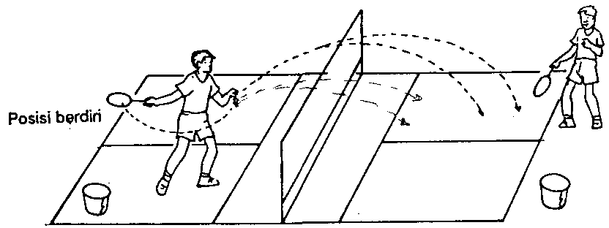
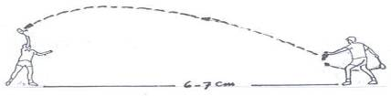

  - Melakukan pukulan forehand dan servis bola tanpa raket di tempat (berpasangan/berkelompok)
  - Melakukan pukulan forehand dan servis bola tanpa raket bergerak ke samping, depan dan belakang (berpasangan/berkelompok)
  - Melakukan pukulan forehand dan servis bola menggunakan raket di tempat (berpasangan/berkelompok)
  - memfasilitasi peserta didik melakukan percobaan di lapangan.

  - Elaborasi
Dalam kegiatan elaborasi, guru:
  - Strategi pelaksanaan dengan menggunakan model tugas/penugasan
        - guru membagikan bahan ajar, yang berisi deskripsi tugas dan indikator tugas gerak
        - siswa mempelajari tugas ajar dan indikator keberhasilannya
        - siswa memperkirakan waktu yang diperlukan untuk mencapai ketuntasan tugas ajar
        - siswa melaksanakan tugas ajar sesuai dengan target waktu yang telah ditentukan sendiri
        - bagi siswa yang belum mampu mencapai target belajar sesuai dengan alokasi waktunya, maka mereka diberi kesempatan untuk memperbaiki target waktu.
        - bagi siswa yang telah berhasil mencapai target sesuai dengan waktu atau lebih cepat, maka mereka diberi kesempatan untuk mencoba permainan bolavoli dengan peraturan yang dimodifikasi.
  - Bermain bulutangkis dengan peraturan yang dimodifikasi secara berkelompok untuk menanamkan nilai kerja sama, kejujuran, dan menghormati lawan
  - memfasilitasi peserta didik melakukan kegiatan yang menumbuhkan kebanggaan dan rasa percaya diri peserta didik.

  - Konfirmasi
Dalam kegiatan konfirmasi, guru:
  - memberikan umpan balik positif dan penguatan dalam bentuk lisan, tulisan, isyarat, maupun hadiah terhadap keberhasilan peserta didik,
  - memberikan konfirmasi terhadap hasil eksplorasi dan elaborasi peserta didik melalui berbagai sumber,
  - memfasilitasi peserta didik melakukan refleksi untuk memperoleh pengalaman belajar yang telah dilakukan,
  - memfasilitasi peserta didik untuk memperoleh pengalaman yang bermakna dalam mencapai kompetensi dasar:
        - berfungsi sebagai narasumber dan fasilitator dalam menjawab pertanyaan peserta didik yang menghadapi kesulitan, dengan menggunakan bahasa yang baku dan benar;
        - membantu menyelesaikan masalah;
        - memberi acuan agar peserta didik dapat melakukan pengecekan hasil eksplorasi;
        - memberi informasi untuk bereksplorasi lebih jauh;
        - memberikan motivasi kepada peserta didik yang kurang atau belum berpartisipasi aktif.

3. Kegiatan Penutup
Dalam kegiatan penutup, guru:
  - bersama-sama dengan peserta didik dan/atau sendiri membuat rangkuman/simpulan pelajaran;
  - melakukan penilaian dan/atau refleksi terhadap kegiatan yang sudah dilaksanakan secara konsisten dan terprogram;
  - memberikan umpan balik terhadap proses dan hasil pembelajaran;
  - merencanakan kegiatan tindak lanjut dalam bentuk pembelajaran remedi, program pengayaan, layanan konseling dan/atau memberikan tugas baik tugas individual maupun kelompok sesuai dengan hasil belajar peserta didik;

Pertemuan 2 (2 x 40 menit)
- Kegiatan Pendahuluan (15 menit)
- Berbaris, berdoa, presensi, apersepsi dan pemanasan
- Memberikan motivasi dan menjelaskan tujuan pembelajaran

- Kegiatan Inti (45 menit)
  - Eksplorasi
Dalam kegiatan eksplorasi, guru:
  - Melakukan kombinasi yang baik teknik dasar memegang raket forehand dan backhand untuk melakukan servis dan pukulan, dengan rincian kegiatan sebagai berikut :
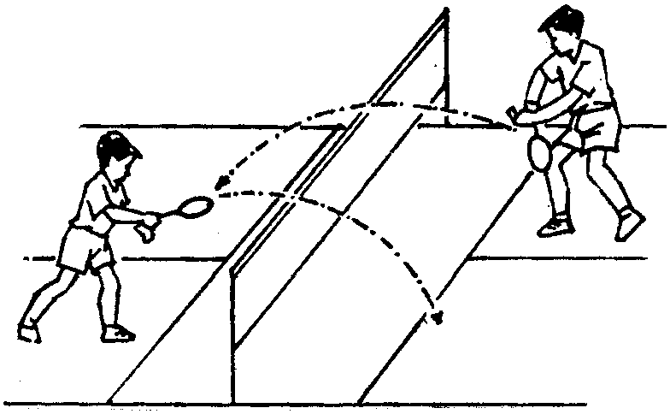

  - Melakukan pukulan forehand dan servis bola menggunakan raket di tempat (berpasangan/berkelompok)
  - Melakukan pukulan forehand dan servis bola menggunakan raket bergerak ke samping, depan dan belakang (berpasangan/berkelompok)
  - Melakukan pukulan forehand dan servis bola menggunakan raket bergerak ke samping, depan dan belakang formasi berbanjar
  - memfasilitasi peserta didik melakukan percobaan di lapangan.

  - Elaborasi
Dalam kegiatan elaborasi, guru:
  - Strategi pelaksanaan dengan menggunakan model tugas/penugasan
        - guru membagikan bahan ajar, yang berisi deskripsi tugas dan indikator tugas gerak
        - siswa mempelajari tugas ajar dan indikator keberhasilannya
        - siswa memperkirakan waktu yang diperlukan untuk mencapai ketuntasan tugas ajar
        - siswa melaksanakan tugas ajar sesuai dengan target waktu yang telah ditentukan sendiri
        - bagi siswa yang belum mampu mencapai target belajar sesuai dengan alokasi waktunya, maka mereka diberi kesempatan untuk memperbaiki target waktu.
        - bagi siswa yang telah berhasil mencapai target sesuai dengan waktu atau lebih cepat, maka mereka diberi kesempatan untuk mencoba permainan bolavoli dengan peraturan yang dimodifikasi.

  - Strategi pelaksanaan dengan menggunakan model resiprokal/timbal-balik
                - guru mengatur siswa agar berpasang-pasangan
                - guru membagikan bahan ajar, yang berisi deskripsi tugas dan indikator tugas gerak kepada setiap pasangan
                - siswa mempelajari tugas gerak dan indikator keberhasilannya
                - siswa membagi tugas, siapa yang pertama kali menjadi pelaku dan siapa yang menjadi pengamat
                - siswa melaksanakan tugas gerak, dan berganti peran bilamana pelaku sudah berhasil menampilkan gerak sesuai dengan indikator yang telah ditentukan

  - Bermain bulutangkis dengan peraturan yang dimodifikasi secara berkelompok untuk menanamkan nilai kerja sama, kejujuran, dan menghormati lawan
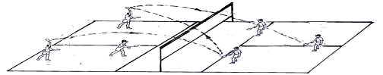

  - memfasilitasi peserta didik melakukan kegiatan yang menumbuhkan kebanggaan dan rasa percaya diri peserta didik.

  - Konfirmasi
Dalam kegiatan konfirmasi, guru:
  - memberikan umpan balik positif dan penguatan dalam bentuk lisan, tulisan, isyarat, maupun hadiah terhadap keberhasilan peserta didik,
  - memberikan konfirmasi terhadap hasil eksplorasi dan elaborasi peserta didik melalui berbagai sumber,
  - memfasilitasi peserta didik melakukan refleksi untuk memperoleh pengalaman belajar yang telah dilakukan,
  - memfasilitasi peserta didik untuk memperoleh pengalaman yang bermakna dalam mencapai kompetensi dasar:
        - berfungsi sebagai narasumber dan fasilitator dalam menjawab pertanyaan peserta didik yang menghadapi kesulitan, dengan menggunakan bahasa yang baku dan benar;
        - membantu menyelesaikan masalah;
        - memberi acuan agar peserta didik dapat melakukan pengecekan hasil eksplorasi;
        - memberi informasi untuk bereksplorasi lebih jauh;
        - memberikan motivasi kepada peserta didik yang kurang atau belum berpartisipasi aktif.

3. Kegiatan Penutup
Dalam kegiatan penutup, guru:
  - bersama-sama dengan peserta didik dan/atau sendiri membuat rangkuman/simpulan pelajaran;
  - melakukan penilaian dan/atau refleksi terhadap kegiatan yang sudah dilaksanakan secara konsisten dan terprogram;
  - memberikan umpan balik terhadap proses dan hasil pembelajaran;
  - merencanakan kegiatan tindak lanjut dalam bentuk pembelajaran remedi, program pengayaan, layanan konseling dan/atau memberikan tugas baik tugas individual maupun kelompok sesuai dengan hasil belajar peserta didik;

    - Sumber Belajar
- Ruang terbuka yang datar dan aman
- Bola, Net, Tiang, Raket,
- Buku teks
- Buku referensi, , Roji, Pendidikan Jasmani, Olahraga dan Kesehatan Kelas VIII,
- Lembar Kerja Proses Belajar, Roji, Pendidikan Jasmani, Olahraga dan Kesehatan
D. Penilaian
Penilaian dilaksanakan selama proses dan sesudah pembelajaran
Indikator Pencapaian Kompetensi | Penilaian
Indikator Pencapaian Kompetensi | Teknik | Bentuk  Instrumen | Contoh  Instrumen
Aspek Psikomotor  - Melakukan teknik dasar memegang raket forehand dan backhand untuk melakukan servis , pukulan forehand serta backhand dengan koordinasi yang baik  - Bermain dengan peraturan yang dimodifikasi  Aspek Kognitif  - Mengetahui bentuk teknik dasar memegang raket forehand dan backhand untuk servis dan pukulan dengan koordinasi yang baik  Aspek Afektif  - Kerjasama, toleransi, percaya dini, keberanian, menghargai lawan, bersedia berbagi tempat dan peralatan | Tes praktik  (Kinerja)  Tes tertulis  Tes  observasi | Tes Contoh Kinerja  Pilihan ganda/uraian singkat  Lembar observasi | Lakukan teknik memegang raket forehand dan backhand untuk melakukan servis dan pukulan forehand serta backhand dengan koordinasi yang baik !  Akhir gerakan pukulan backhand, adalah .  Kerjasama, toleransi, percaya dini, keberanian, menghargai lawan, bersedia berbagi tempat dan peralatan
1. Teknik penilaian:
- Tes unjuk kerja (psikomotor):
Lakukan koordinasi yang baik teknik dasar memegang raket forehand dan backhand untuk melakukan pukulan dan servis
Keterangan:
Berikan penilaian terhadap kualitas unjuk kerja peserta ujian, dengan rentang nilai antara 1 sampai dengan 4

Jumlah skor yang diperoleh
Nilai = ----------------------------------------- X 50
Jumlah skor maksimal
- Pengamatan sikap (afeksi):
Mainkan permainan bulutangkis dengan peraturan yang telah dimodifikasi dengan menekankan pada nilai kerja sama, toleransi, percaya diri, keberanian, menghargai lawan, bersedia berbagi tempat dan peralatan

Keterangan:
Berikan tanda cek ( √ ) pada kolom yang sudah disediakan, setiap peserta ujian menunjukkan atau menampilkan perilaku yang diharapkan. Tiap perilaku yang di cek ( √ ) memdapat nilai 1

Jumlah skor yang diperoleh
Nilai = ----------------------------------------- X 30
Jumlah skor maksimal

- Kuis/embedded test (kognisi):
Jawab secara lisan atau peragakan dengan baik, pertanyaan-pertanyaan mengenai konsep gerak koordinasi yang baik teknik dasar memegang raket forehand dan backhand untuk melakukan pukulan dan servis
Keterangan:
Berikan penilaian terhadap kualitas jawaban peserta ujian, dengan rentang nilai antara 1 sampai dengan 4
Jumlah skor yang diperoleh
Nilai = ----------------------------------------- X 20
Jumlah skor maksimal
- Nilai akhir yang diperoleh siswa =

Nilai tes unjuk kerja + nilai observasi + nilai kuis

2. Rubrik Penilaian
RUBRIK PENILAIAN
UNJUK KERJA TEKNIK DASAR PERMAINAN BULU TANGKISI
Aspek Yang Dinilai | Kualitas Gerak
Aspek Yang Dinilai | 1 | 2 | 3 | 4

Koordinasi Yang Baik Teknik Dasar Pegangan Raket Untuk Pukulan Forehand, Backhand dan Servis
- Posisi awal tangan memegang raket seperti berjabatan tangan dan posisi awal kaki dibuka selebar bahu (melangkah)
- Gerakan lengan melakukan pukulan forehand/servis mengayun raket kearah bola dan posisi lengan menghadap arah gerakan

Posisi awal tangan memegang raket seperti berjabatan tangan dan posisi awal kaki dibuka selebar bahu (melangkah)
- Gerakan lengan melakukan pukulan backhand/servis mengayun raket kearah bola dan posisi lengan membelakangi arah gerakan
JUMLAH
JUMLAH SKOR MAKSIMAL: 16

RUBRIK PENILAIAN
PERILAKU DALAM PERMAINAN BULU TANGKIS

PERILAKU YANG DIHARAPKAN | CEK (√ )
1. Bekerja sama dengan teman dalam melakukan kegiatan
2. Toleransi/menghargai lawan
3. Percaya diri/keberanian( bersungguh-sungguh dalam bermain)
4. Bersedia berbagi tempat dan peralatan
JUMLAH
JUMLAH SKOR MAKSIMAL: 4

RUBRIK PENILAIAN
PEMAHAMAN KONSEP GERAK DALAM PERMAINAN BULU TANGKIS

Pertanyaan yang diajukan | Kualitas Jawaban
Pertanyaan yang diajukan | 1 | 2 | 3 | 4
1. Bagaimana posisi Awal kaki saat kamu melakukan pukulan/servis forehand dan backhand ?

2. Bagaimana posisi tangan yang benar pada saat melakukan pukulan/servis forehand?

3. Bagaimana posisi tangan yang benar pada saat melakukan pukulan/servis backhand ?

JUMLAH
JUMLAH SKOR MAKSIMAL: 12

Mengetahui,  Kepala SMP/MTs ……………  (__________________________)  NIP/NIK : .............................. |  | …..,………………… 20 …….  Guru Mapel PJOK.  (_______________________)  NIP/NIK : ..............................

RENCANA PELAKSANAAN PEMBELAJARAN (RPP)

Sekolah : ..............................
Mata Pelajaran : Pendidikan Jasmani, Olahraga dan Kesehatan
Kelas/Semester : VIII/ I

Standar Kompetensi*
1. Mempraktikan berbagai teknik dasar permainan dan olahraga, dan nilai-nilai yang terkandung di dalamnya

Kompetensi Dasar
1.2. Mempraktikkan kombinasi teknik dasar salah satu permainan dan olahraga beregu bola kecil lanjutan dengan kombinasi yang baik serta nilai kerjasama, toleransi, percaya diri, keberanian, menghargai lawan, bersedia berbagi tempat dan peralatan*

Alokasi Waktu : 2 x 2 x 40 menit (2 x pertemuan)

A. Tujuan Pembelajaran
a. Siswa dapat melakukan kombinasi teknik dasar memegang raket yang baik untuk servis dan pukulan forehand dan backhand dengan benar
b. Siswa dapat bermain bulu tangkis dengan dengan peraturan yang dimodifikasi dengan benar

- Karakter siswa yang diharapkan : Disiplin ( Discipline )
Tekun ( diligence )
Tanggung jawab ( responsibility )
Ketelitian ( carefulness)
Kerja sama ( Cooperation )
Toleransi ( Tolerance )
Percaya diri ( Confidence )
Keberanian ( Bravery )

B. Materi Pembelajaran
Permainan Tenis Meja
  - Teknik dasar memegang bet untuk servis dan pukulan forehand dan backhand
  - Bermain bulu tangkis menggunakan peraturan yang dimodifikasi

C. Metode Pembelajaran
- Pertemuan 1 = penugasan
- Pertemuan 2 = resiprokal/timbal-balik

    - Langkah-Langkah Kegiatan Pembelajaran
Pertemuan 1 & 2 (2 x 40 menit)
- Kegiatan Pendahuluan (15 menit)
- Berbaris, berdoa, presensi, apersepsi dan pemanasan
- Memberikan motivasi dan menjelaskan tujuan pembelajaran

- Kegiatan Inti (45 menit)
  - Eksplorasi
Dalam kegiatan eksplorasi, guru:
  - Melakukan kombinasi yang baik teknik dasar memegang raket forehand dan backhand untuk melakukan servis dan pukulan, dengan rincian kegiatan sebagai berikut :
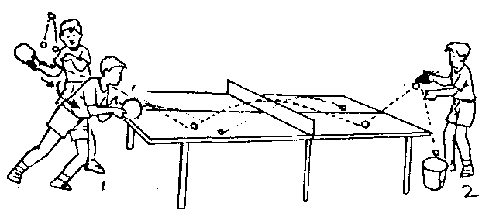
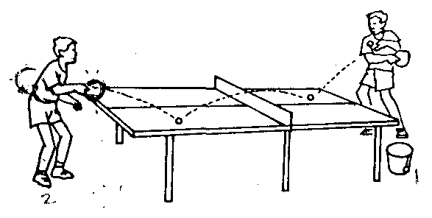
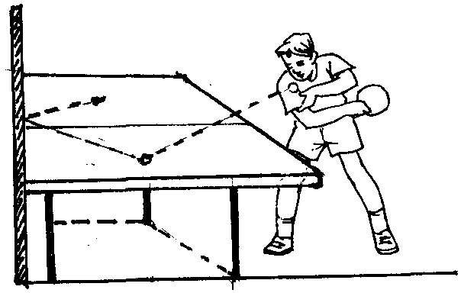

  - Melakukan pukulan forehand dan servis bola tanpa bet di tempat (berpasangan/berkelompok)
  - Melakukan pukulan forehand dan servis bola tanpa bet bergerak ke samping, depan dan belakang (berpasangan/berkelompok)
  - Melakukan pukulan forehand dan servis bola menggunakan bet di tempat (berpasangan/berkelompok)
  - memfasilitasi peserta didik melakukan percobaan di lapangan.

  - Elaborasi
Dalam kegiatan elaborasi, guru:
  - Strategi pelaksanaan dengan menggunakan model tugas/penugasan
        - guru membagikan bahan ajar, yang berisi deskripsi tugas dan indikator tugas gerak
        - siswa mempelajari tugas ajar dan indikator keberhasilannya
        - siswa memperkirakan waktu yang diperlukan untuk mencapai ketuntasan tugas ajar
        - siswa melaksanakan tugas ajar sesuai dengan target waktu yang telah ditentukan sendiri
        - bagi siswa yang belum mampu mencapai target belajar sesuai dengan alokasi waktunya, maka mereka diberi kesempatan untuk memperbaiki target waktu.
        - bagi siswa yang telah berhasil mencapai target sesuai dengan waktu atau lebih cepat, maka mereka diberi kesempatan untuk mencoba permainan bolavoli dengan peraturan yang dimodifikasi.
  - Bermain bulutangkis dengan peraturan yang dimodifikasi secara berkelompok untuk menanamkan nilai kerja sama, kejujuran, dan menghormati lawan
  - memfasilitasi peserta didik melakukan kegiatan yang menumbuhkan kebanggaan dan rasa percaya diri peserta didik.

  - Konfirmasi
Dalam kegiatan konfirmasi, guru:
  - memberikan umpan balik positif dan penguatan dalam bentuk lisan, tulisan, isyarat, maupun hadiah terhadap keberhasilan peserta didik,
  - memberikan konfirmasi terhadap hasil eksplorasi dan elaborasi peserta didik melalui berbagai sumber,
  - memfasilitasi peserta didik melakukan refleksi untuk memperoleh pengalaman belajar yang telah dilakukan,
  - memfasilitasi peserta didik untuk memperoleh pengalaman yang bermakna dalam mencapai kompetensi dasar:
        - berfungsi sebagai narasumber dan fasilitator dalam menjawab pertanyaan peserta didik yang menghadapi kesulitan, dengan menggunakan bahasa yang baku dan benar;
        - membantu menyelesaikan masalah;
        - memberi acuan agar peserta didik dapat melakukan pengecekan hasil eksplorasi;
        - memberi informasi untuk bereksplorasi lebih jauh;
        - memberikan motivasi kepada peserta didik yang kurang atau belum berpartisipasi aktif.

3. Kegiatan Penutup
Dalam kegiatan penutup, guru:
  - bersama-sama dengan peserta didik dan/atau sendiri membuat rangkuman/simpulan pelajaran;
  - melakukan penilaian dan/atau refleksi terhadap kegiatan yang sudah dilaksanakan secara konsisten dan terprogram;
  - memberikan umpan balik terhadap proses dan hasil pembelajaran;
  - merencanakan kegiatan tindak lanjut dalam bentuk pembelajaran remedi, program pengayaan, layanan konseling dan/atau memberikan tugas baik tugas individual maupun kelompok sesuai dengan hasil belajar peserta didik;

    - Sumber Belajar
- Ruang terbuka yang datar dan aman
- Bola, Net, Tiang, Raket,
- Buku teks
- Buku referensi, , Roji, Pendidikan Jasmani, Olahraga dan Kesehatan Kelas VIII,
- Lembar Kerja Proses Belajar, Roji, Pendidikan Jasmani, Olahraga dan Kesehatan

D. Penilaian
Penilaian dilaksanakan selama proses dan sesudah pembelajaran
Indikator Pencapaian Kompetensi | Penilaian
Indikator Pencapaian Kompetensi | Teknik | Bentuk  Instrumen | Contoh  Instrumen
Aspek Psikomotor  - Melakukan teknik dasar memegang bat untuk melakukan servis dan pukulan forehand serta backhand dengan koordinasi yang baik  - Bermain dengan peraturan yang dimodifikasi.  Aspek Kognitif  - Mengetahui bentuk teknik dasar memegang  bat untuk melakukan servis dan pukulan forehand serta backhand dengan koordinasi yang baik  Aspek Afektif  - Kerjasama, toleransi, percaya dini, keberanian, menghargai lawan, bersedia berbagi tempat dan peralatan | Tes praktik  (Kinerja)  Tes tertulis  Tes  observasi | Tes Contoh Kinerja  Pilihan ganda/uraian singkat  Lembar observasi | Lakukan teknik dasar memegang bat forehand dan backhand untuk melakukan servis dan pukulan forehand serta backhand dengan koordinasi yang baik !  Akhir gerakan pukulan forehand, adalah .  Kerjasama, toleransi, percaya dini, keberanian, menghargai lawan, bersedia berbagi tempat dan peralatan

1. Teknik penilaian:
- Tes unjuk kerja (psikomotor):
Lakukan koordinasi yang baik teknik dasar memegang raket forehand dan backhand untuk melakukan pukulan dan servis
Keterangan:
Berikan penilaian terhadap kualitas unjuk kerja peserta ujian, dengan rentang nilai antara 1 sampai dengan 4
Jumlah skor yang diperoleh
Nilai = ----------------------------------------- X 50
Jumlah skor maksimal
- Pengamatan sikap (afeksi):
Mainkan permainan bulutangkis dengan peraturan yang telah dimodifikasi dengan menekankan pada nilai kerja sama, toleransi, percaya diri, keberanian, menghargai lawan, bersedia berbagi tempat dan peralatan
Keterangan:
Berikan tanda cek ( √ ) pada kolom yang sudah disediakan, setiap peserta ujian menunjukkan atau menampilkan perilaku yang diharapkan. Tiap perilaku yang di cek ( √ ) memdapat nilai 1

Jumlah skor yang diperoleh
Nilai = ----------------------------------------- X 30
Jumlah skor maksimal

- Kuis/embedded test (kognisi):
Jawab secara lisan atau peragakan dengan baik, pertanyaan-pertanyaan mengenai konsep gerak koordinasi yang baik teknik dasar memegang raket forehand dan backhand untuk melakukan pukulan dan servis
Keterangan:
Berikan penilaian terhadap kualitas jawaban peserta ujian, dengan rentang nilai antara 1 sampai dengan 4
Jumlah skor yang diperoleh
Nilai = ----------------------------------------- X 20
Jumlah skor maksimal
- Nilai akhir yang diperoleh siswa =

Nilai tes unjuk kerja + nilai observasi + nilai kuis

2. Rubrik Penilaian
RUBRIK PENILAIAN
UNJUK KERJA TEKNIK DASAR PERMAINAN TENIS MEJA

Aspek Yang Dinilai | Kualitas Gerak
Aspek Yang Dinilai | 1 | 2 | 3 | 4

Koordinasi Yang Baik Teknik Dasar Pegangan Raket Untuk Pukulan Forehand, Backhand dan Servis
- Posisi awal tangan memegang bet seperti berjabatan tangan dan posisi awal kaki dibuka selebar bahu (melangkah)
- Gerakan lengan melakukan pukulan forehand/servis mengayun bet kearah bola dan posisi lengan menghadap arah gerakan

Posisi awal tangan memegang bet seperti berjabatan tangan dan posisi awal kaki dibuka selebar bahu (melangkah)
- Gerakan lengan melakukan pukulan backhand/servis mengayun bet kearah bola dan posisi lengan membelakangi arah gerakan
JUMLAH
JUMLAH SKOR MAKSIMAL: 16

RUBRIK PENILAIAN
PERILAKU DALAM PERMAINAN BULU TANGKIS
PERILAKU YANG DIHARAPKAN | CEK (√ )
1. Bekerja sama dengan teman dalam melakukan kegiatan
2. Toleransi/menghargai lawan
3. Percaya diri/keberanian( bersungguh-sungguh dalam bermain)
4. Bersedia berbagi tempat dan peralatan
JUMLAH
JUMLAH SKOR MAKSIMAL: 4

RUBRIK PENILAIAN
PEMAHAMAN KONSEP GERAK DALAM PERMAINAN BULU TANGKIS
Pertanyaan yang diajukan | Kualitas Jawaban
Pertanyaan yang diajukan | 1 | 2 | 3 | 4
1. Bagaimana posisi Awal kaki saat kamu melakukan pukulan/servis forehand dan backhand ?

2. Bagaimana posisi tangan yang benar pada saat melakukan pukulan/servis forehand?

3. Bagaimana posisi tangan yang benar pada saat melakukan pukulan/servis backhand ?

JUMLAH
JUMLAH SKOR MAKSIMAL: 12

Mengetahui,  Kepala SMP/MTs ……………  (__________________________)  NIP/NIK : .............................. |  | …..,………………… 20 …….  Guru Mapel PJOK.  (_______________________)  NIP/NIK : ..............................

RENCANA PELAKSANAAN PEMBELAJARAN
(RPP)

Sekolah : ..............................
Mata Pelajaran : Pendidikan Jasmani, Olahraga dan Kesehatan
Kelas/Semester : VIII/ I

Standar Kompetensi*
1. Mempraktikan berbagai teknik dasar permainan dan olahraga, dan nilai-nilai yang terkandung di dalamnya

Kompetensi Dasar
1.2. Mempraktikan teknik dasar salah satu permainan dan olahraga bola kecil beregu dan perorangan, serta nilai kerja sama, kejujuran, dan menghormati lawan*

Alokasi Waktu : 2 x 2 x 40 menit (2 x pertemuan)

A. Tujuan Pembelajaran
a. Siswa dapat Melakukan teknik dasar memegang raket forehand dan backhand untuk servis dan pukulan dengan koordinasi yang baik secara berpasangan atau kelompok
b. Siswa dapat Bermain dengan peraturan yang dimodifikasi untuk menanamkan nilai kerjasama dan menghargai lawan

- Karakter siswa yang diharapkan : Disiplin ( Discipline )
Tekun ( diligence )
Tanggung jawab ( responsibility )
Ketelitian ( carefulness)
Kerja sama ( Cooperation )
Toleransi ( Tolerance )
Percaya diri ( Confidence )
Keberanian ( Bravery )

B. Materi Pembelajaran
Tennis
  - Teknik dasar Memegang bat,pukulan servis, dan pukulan forehand,berpas angan atau kelompok
  - Bermain dengan peraturan yang dimodifikasi untuk menanamkan nilai kerja sama dan toleransi

C. Metode Pembelajaran
- Pertemuan 1& 2 = penugasan & resiprokal/timbal-balik

D. Langkah-Langkah Kegiatan Pembelajaran
Pertemuan 1 & 2
- Kegiatan Pendahuluan
  - Berbaris, berdoa, presensi, apersepsi dan pemanasan
  - Memberikan motivasi dan menjelaskan tujuan pembelajara

- Kegiatan Inti
  - Eksplorasi
Dalam kegiatan eksplorasi, guru:
  - Melakukan teknik dasar memegang raket forehand dan backhand untuk servis dan pukulan dengan koordinasi yang baik
  - Bermain dengan peraturan yang dimodifikasi
  - memfasilitasi peserta didik melakukan percobaan di lapangan.
  - Elaborasi
Dalam kegiatan elaborasi, guru:
  - Mengetahui bentuk teknik dasar memegang
  - bat untuk melakukan servis dan pukulan forehand serta backhand dengan koordinasi yang baik
  - Kerjasama, kejujuran dan menghormati lawan
  - memfasilitasi peserta didik melakukan kegiatan yang menumbuhkan kebanggaan dan rasa percaya diri peserta didik.

  - Konfirmasi
Dalam kegiatan konfirmasi, guru:
  - memberikan umpan balik positif dan penguatan dalam bentuk lisan, tulisan, isyarat, maupun hadiah terhadap keberhasilan peserta didik,
  - memberikan konfirmasi terhadap hasil eksplorasi dan elaborasi peserta didik melalui berbagai sumber,
  - memfasilitasi peserta didik melakukan refleksi untuk memperoleh pengalaman belajar yang telah dilakukan,
  - memfasilitasi peserta didik untuk memperoleh pengalaman yang bermakna dalam mencapai kompetensi dasar:
        - berfungsi sebagai narasumber dan fasilitator dalam menjawab pertanyaan peserta didik yang menghadapi kesulitan, dengan menggunakan bahasa yang baku dan benar;
        - membantu menyelesaikan masalah;
        - memberi acuan agar peserta didik dapat melakukan pengecekan hasil eksplorasi;
        - memberi informasi untuk bereksplorasi lebih jauh;
        - memberikan motivasi kepada peserta didik yang kurang atau belum berpartisipasi aktif.

3. Kegiatan Penutup
Dalam kegiatan penutup, guru:
  - bersama-sama dengan peserta didik dan/atau sendiri membuat rangkuman/simpulan pelajaran;
  - melakukan penilaian dan/atau refleksi terhadap kegiatan yang sudah dilaksanakan secara konsisten dan terprogram;
  - memberikan umpan balik terhadap proses dan hasil pembelajaran;
  - merencanakan kegiatan tindak lanjut dalam bentuk pembelajaran remedi, program pengayaan, layanan konseling dan/atau memberikan tugas baik tugas individual maupun kelompok sesuai dengan hasil belajar peserta didik;

E. Sumber Belajar
- Ruang terbuka yang datar dan aman
- Bola, Net, Tiang, Raket,
- Buku teks
- Buku referensi, , Roji, Pendidikan Jasmani, Olahraga dan Kesehatan Kelas VIII,
- Lembar Kerja Proses Belajar, Roji, Pendidikan Jasmani, Olahraga dan Kesehatan

D. Penilaian
Penilaian dilaksanakan selama proses dan sesudah pembelajaran
Indikator Pencapaian Kompetensi | Penilaian
Indikator Pencapaian Kompetensi | Teknik | Bentuk  Instrumen | Contoh  Instrumen
Aspek Psikomotor  - Melakukan teknik dasar memegang raket forehand dan backhand untuk servis dan pukulan dengan koordinasi yang baik  - Bermain dengan peraturan yang dimodifikasi.  Aspek Kognitif  - Mengetahui bentuk teknik dasar memegang  raket untuk melakukan servis dan pukulan forehand serta backhand dengan koordinasi yang baik  Aspek Afektif  - Kerjasama, toleransi, percaya dini, keberanian, menghargai lawan, bersedia berbagi tempat dan peralatan | Tes praktik  (Kinerja)  Tes tertulis  Tes  observasi | Tes Contoh Kinerja  Pilihan ganda/uraian singkat  Lembar observasi | Lakukan teknik dasar memegang  raket forehand dan backhand untuk melakukan servis dan pukulan dengan koordinasi yang baik  Akhir gerakan pukulan forehand, adalah .  Kerjasama, toleransi, percaya dini, keberanian, menghargai lawan, bersedia berbagi tempat dan peralatan

Mengetahui,  Kepala SMP/MTs ……………  (__________________________)  NIP/NIK : .............................. |  | …..,………………… 20 …….  Guru Mapel PJOK.  (_______________________)  NIP/NIK : ..............................

RENCANA PELAKSANAAN PEMBELAJARAN (RPP)

Sekolah : ..............................
Mata Pelajaran : Pendidikan Jasmani, Olahraga dan Kesehatan
Kelas/Semester : VIII/ I

Standar Kompetensi*
1. Mempraktikan berbagai teknik dasar permainan dan olahraga, dan nilai-nilai yang terkandung di dalamnya

Kompetensi Dasar
1.3. Mempraktikan ko mbinasi teknik da sar salah satu permainan dan olah raga lanjutan dengan baik serta nilai kerjasama , toleransi , percaya diri, keberanian, menghargai lawan,bersedia berbagi tempat dan peralatan *

Alokasi Waktu : 2x 2 x 40 menit (2 x pertemuan )

A. Tujuan Pembelajaran
a. Siswa dapat Melakukan teknik dasar melempar,menangkap memegang stick dan pukulan swing/bunch dengan koordinasi yang baik secara berpasangan atau kelompok
b. Siswa dapat Bermain dengan peraturan yang dimodifikasi untuk menanamkan nilai kerjasama dan menghargai lawan

- Karakter siswa yang diharapkan : Disiplin ( Discipline )
Tekun ( diligence )
Tanggung jawab ( responsibility )
Ketelitian ( carefulness)
Kerja sama ( Cooperation )
Toleransi ( Tolerance )
Percaya diri ( Confidence )
Keberanian ( Bravery )

B. Materi Pembelajaran
Soft Ball
  - Teknik dasar Menangkap dan melempar bola,berpasangan atau kelompok
  - Bermain dengan peraturan yang dimodifikasi untuk menanamkan nilai keberanian dan percaya diri

C. Metode Pembelajaran
- Pertemuan 1& 2 = penugasan & resiprokal/timbal-balik

D. Langkah-Langkah Kegiatan Pembelajaran
Pertemuan 1 & 2
- Kegiatan Pendahuluan
  - Berbaris, berdoa, presensi, apersepsi dan pemanasan
  - Memberikan motivasi dan menjelaskan tujuan pembelajara

- Kegiatan Inti (45 menit)
  - Eksplorasi
Dalam kegiatan eksplorasi, guru:
  - Melakukan teknik dasar melempar,menangkap memegang stick dan pukulan swing/bunch dengan koordinasi yang baik secara berpasangan atau kelompok
  - Bermain dengan peraturan yang dimodifikasi untuk menanamkan nilai kerjasama dan menghargai lawan
  - memfasilitasi peserta didik melakukan percobaan di lapangan.
  - Elaborasi
Dalam kegiatan elaborasi, guru:
  - Pitcher) dan mengakap (catcher) memegang stick dan pukulan (swing/bunch) dengan koordinasi yang baik
  - Bermain dengan peraturan yang dimodifikasi.
  - Mengetahui bentuk teknik dasar melempar,menangkap memegang stick dan pukulan swing/bunch dengan koordinasi yang baik
  - Kerjasama, toleransi, percaya dini, keberanian, menghargai lawan, bersedia berbagi tempat dan peralatan
  - memfasilitasi peserta didik melakukan kegiatan yang menumbuhkan kebanggaan dan rasa percaya diri peserta didik.

  - Konfirmasi
Dalam kegiatan konfirmasi, guru:
  - memberikan umpan balik positif dan penguatan dalam bentuk lisan, tulisan, isyarat, maupun hadiah terhadap keberhasilan peserta didik,
  - memberikan konfirmasi terhadap hasil eksplorasi dan elaborasi peserta didik melalui berbagai sumber,
  - memfasilitasi peserta didik melakukan refleksi untuk memperoleh pengalaman belajar yang telah dilakukan,
  - memfasilitasi peserta didik untuk memperoleh pengalaman yang bermakna dalam mencapai kompetensi dasar:
        - berfungsi sebagai narasumber dan fasilitator dalam menjawab pertanyaan peserta didik yang menghadapi kesulitan, dengan menggunakan bahasa yang baku dan benar;
        - membantu menyelesaikan masalah;
        - memberi acuan agar peserta didik dapat melakukan pengecekan hasil eksplorasi;
        - memberi informasi untuk bereksplorasi lebih jauh;
        - memberikan motivasi kepada peserta didik yang kurang atau belum berpartisipasi aktif.

3. Kegiatan Penutup
Dalam kegiatan penutup, guru:
  - bersama-sama dengan peserta didik dan/atau sendiri membuat rangkuman/simpulan pelajaran;
  - melakukan penilaian dan/atau refleksi terhadap kegiatan yang sudah dilaksanakan secara konsisten dan terprogram;
  - memberikan umpan balik terhadap proses dan hasil pembelajaran;
  - merencanakan kegiatan tindak lanjut dalam bentuk pembelajaran remedi, program pengayaan, layanan konseling dan/atau memberikan tugas baik tugas individual maupun kelompok sesuai dengan hasil belajar peserta didik;

E. Sumber Belajar
- Ruang terbuka yang datar dan aman
- Bola, Net, Tiang, Raket,
- Buku teks
- Buku referensi, , Roji, Pendidikan Jasmani, Olahraga dan Kesehatan Kelas VIII,
- Lembar Kerja Proses Belajar, Roji, Pendidikan Jasmani, Olahraga dan Kesehatan

D. Penilaian
Penilaian dilaksanakan selama proses dan sesudah pembelajaran
Indikator Pencapaian Kompetensi | Penilaian
Indikator Pencapaian Kompetensi | Teknik | Bentuk  Instrumen | Contoh  Instrumen
Aspek Psikomotor  - Pitcher) dan mengakap (catcher)  memegang stick dan pukulan (swing/bunch) dengan koordinasi yang baik  - Bermain dengan peraturan yang dimodifikasi.  Aspek Kognitif  - Mengetahui bentuk teknik dasar melempar,menangkap memegang stick dan pukulan swing/bunch dengan koordinasi yang baik  Aspek Afektif  - Kerjasama, toleransi, percaya dini, keberanian, menghargai lawan, bersedia berbagi tempat dan peralatan | Tes praktik  (Kinerja)  Tes tertulis  Tes  observasi | Tes Contoh Kinerja  Pilihan ganda/urai-an singkat  Lembar observasi | Lakukan teknik dasar melempar dan menangkap memegang stick pukulan swing serta bunch dengan koordinasi yang baik !  Posisi badan yang benar saat menangkap bola, adalah .  Kerjasama, toleransi, percaya dini, keberanian, menghargai lawan, bersedia berbagi tempat dan peralatan

Mengetahui,  Kepala SMP/MTs ……………  (__________________________)  NIP/NIK : .............................. |  | …..,………………… 20 …….  Guru Mapel PJOK.  (_______________________)  NIP/NIK : ..............................
RENCANA PELAKSANAAN PEMBELAJARAN (RPP)

Sekolah : ..............................
Mata Pelajaran : Pendidikan Jasmani, Olahraga dan Kesehatan
Kelas/Semester : VIII/ I

Standar Kompetensi*
1. Mempraktikan berbagai teknik dasar permainan dan olahraga, dan nilai-nilai yang terkandung di dalamnya

Kompetensi Dasar
1.3. Mempraktikan ko mbinasi teknik da sar salah satu permainan dan olah raga lanjutan dengan baik serta nilai kerjasama , toleransi , percaya diri, keberanian, menghargai lawan,bersedia berbagi tempat dan peralatan *

Alokasi Waktu : 2x 2 x 40 menit (2 x pertemuan )

A. Tujuan Pembelajaran
        - Siswa dapat melakukan teknik dasar start jongkok, dengan benar
        - Siswa dapat melakukan kombinasi tehnik dasar strat, lari dan finish, dengan benar
        - Siswa dapat melakukan lomba lari jarak pendek, dengan benar

- Karakter siswa yang diharapkan : Disiplin ( Discipline )
Tekun ( diligence )
Tanggung jawab ( responsibility )
Ketelitian ( carefulness)
Kerja sama ( Cooperation )
Toleransi ( Tolerance )
Percaya diri ( Confidence )
Keberanian ( Bravery )

B. Materi Pembelajaran
Lari jarak Pendek
- Teknik dasar start jongkok
- Kombinasi tehnik dasar strat, lari dan finish
- Lomba lari jarak pendek dengan peraturan yang dimodifikasi untuk menanamkan nilai disiplin, percaya diri dan kejujuran

C. Metode Pembelajaran
- Pertemuan 1 = penugasan
- Pertemuan 2 = resiprokal/timbal-balik

D. Langkah-Langkah Kegiatan Pembelajaran
Pertemuan 1 (2 x 40 menit)
- Kegiatan Pendahuluan (15 menit)
- Berbaris, berdoa, presensi, apersepsi dan pemanasan
- Memberikan motivasi dan menjelaskan tujuan pembelajaran

- Kegiatan Inti (45 menit)
  - Eksplorasi
Dalam kegiatan eksplorasi, guru:
  - Melakukan teknik dasar lari jarak pendek, dengan rincian kegiatan sebagai berikut :

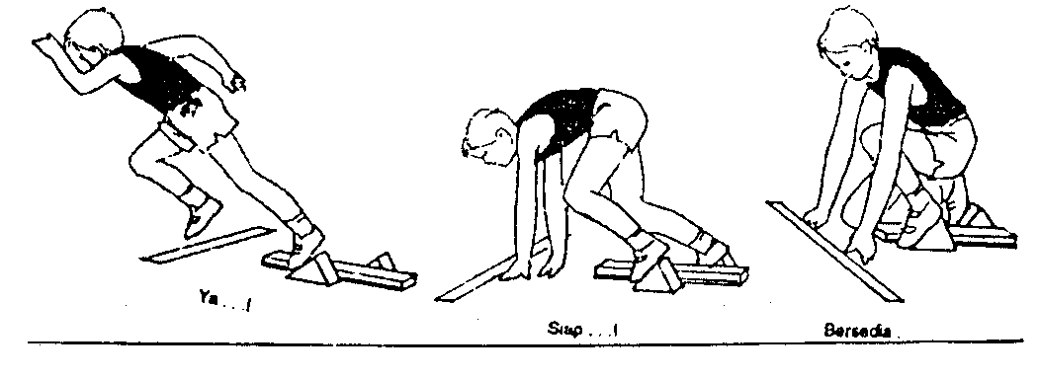

    - Melakukan reaksi untuk start dari posisi duduk (berpasangan/berkelompok)
    - Melakukan reaksi untuk start dari posisi berdiri (berpasangan/berkelompok)
    - Melakukan teknik start dari posisi jongkok dengan hitungan (berpasangan/berkelompok)
  - memfasilitasi peserta didik melakukan percobaan di lapangan.
  - Elaborasi
Dalam kegiatan elaborasi, guru:
  - Strategi pelaksanaan dengan menggunakan model tugas/penugasan
        - guru membagikan bahan ajar, yang berisi deskripsi tugas dan indikator tugas gerak
        - siswa mempelajari tugas ajar dan indikator keberhasilannya
        - siswa memperkirakan waktu yang diperlukan untuk mencapai ketuntasan tugas ajar
        - siswa melaksanakan tugas ajar sesuai dengan target waktu yang telah ditentukan sendiri
        - bagi siswa yang belum mampu mencapai target belajar sesuai dengan alokasi waktunya, maka mereka diberi kesempatan untuk memperbaiki target waktu.
        - bagi siswa yang telah berhasil mencapai target sesuai dengan waktu atau lebih cepat, maka mereka diberi kesempatan untuk mencoba permainan bolavoli dengan peraturan yang dimodifikasi.
  - Strategi pelaksanaan dengan menggunakan model resiprokal/timbal-balik
                - guru mengatur siswa agar berpasang-pasangan
                - guru membagikan bahan ajar, yang berisi deskripsi tugas dan indikator tugas gerak kepada setiap pasangan
                - siswa mempelajari tugas gerak dan indikator keberhasilannya
                - siswa membagi tugas, siapa yang pertama kali menjadi pelaku dan siapa yang menjadi pengamat
                - siswa melaksanakan tugas gerak, dan berganti peran bilamana pelaku sudah berhasil menampilkan gerak sesuai dengan indikator yang telah ditentukan
  - Lomba lari jarak menengah dengan peraturan yang dimodifikasi untuk menanamkan nilai kerjasama, toleransi, percaya diri, keberanian, menghargai lawan, bersedia berbagi tempat dan peralatan
  - memfasilitasi peserta didik melakukan kegiatan yang menumbuhkan kebanggaan dan rasa percaya diri peserta didik.

  - Konfirmasi
Dalam kegiatan konfirmasi, guru:
  - memberikan umpan balik positif dan penguatan dalam bentuk lisan, tulisan, isyarat, maupun hadiah terhadap keberhasilan peserta didik,
  - memberikan konfirmasi terhadap hasil eksplorasi dan elaborasi peserta didik melalui berbagai sumber,
  - memfasilitasi peserta didik melakukan refleksi untuk memperoleh pengalaman belajar yang telah dilakukan,
  - memfasilitasi peserta didik untuk memperoleh pengalaman yang bermakna dalam mencapai kompetensi dasar:
        - berfungsi sebagai narasumber dan fasilitator dalam menjawab pertanyaan peserta didik yang menghadapi kesulitan, dengan menggunakan bahasa yang baku dan benar;
        - membantu menyelesaikan masalah;
        - memberi acuan agar peserta didik dapat melakukan pengecekan hasil eksplorasi;
        - memberi informasi untuk bereksplorasi lebih jauh;
        - memberikan motivasi kepada peserta didik yang kurang atau belum berpartisipasi aktif.

3. Kegiatan Penutup (20 Menit)
Dalam kegiatan penutup, guru:
  - bersama-sama dengan peserta didik dan/atau sendiri membuat rangkuman/simpulan pelajaran;
  - melakukan penilaian dan/atau refleksi terhadap kegiatan yang sudah dilaksanakan secara konsisten dan terprogram;
  - memberikan umpan balik terhadap proses dan hasil pembelajaran;
  - merencanakan kegiatan tindak lanjut dalam bentuk pembelajaran remedi, program pengayaan, layanan konseling dan/atau memberikan tugas baik tugas individual maupun kelompok sesuai dengan hasil belajar peserta didik;

Pertemuan 2 (2 x 40 menit)
- Kegiatan Pendahuluan (15 menit)
- Berbaris, berdoa, presensi, apersepsi dan pemanasan
- Memberikan motivasi dan menjelaskan tujuan pembelajaran

- Kegiatan Inti (45 menit)
  - Eksplorasi
Dalam kegiatan eksplorasi, guru:
  - Melakukan teknik dasar lari jarak pendek, dengan rincian kegiatan sebagai berikut :

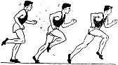
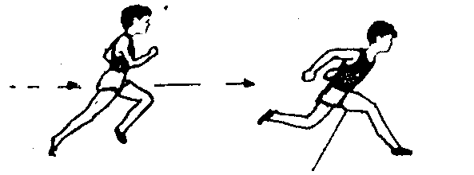

  - Melakukan teknik starat jongkok dengan menggunakan aba-aba (berpasangan/berkelompok)
  - Melakukan gerakan lari jarak pendek (berpasangan/berkelompok)
  - Melakukan gerakan finish dari posisi berdiri dan lari (berpasangan/berkelompok)
  - memfasilitasi peserta didik melakukan percobaan di lapangan.

  - Elaborasi
Dalam kegiatan elaborasi, guru:
  - Strategi pelaksanaan dengan menggunakan model tugas/penugasan
        - guru membagikan bahan ajar, yang berisi deskripsi tugas dan indikator tugas gerak
        - siswa mempelajari tugas ajar dan indikator keberhasilannya
        - siswa memperkirakan waktu yang diperlukan untuk mencapai ketuntasan tugas ajar
        - siswa melaksanakan tugas ajar sesuai dengan target waktu yang telah ditentukan sendiri
        - bagi siswa yang belum mampu mencapai target belajar sesuai dengan alokasi waktunya, maka mereka diberi kesempatan untuk memperbaiki target waktu.
        - bagi siswa yang telah berhasil mencapai target sesuai dengan waktu atau lebih cepat, maka mereka diberi kesempatan untuk mencoba permainan bolavoli dengan peraturan yang dimodifikasi.
  - Strategi pelaksanaan dengan menggunakan model resiprokal/timbal-balik
                - guru mengatur siswa agar berpasang-pasangan
                - guru membagikan bahan ajar, yang berisi deskripsi tugas dan indikator tugas gerak kepada setiap pasangan
                - siswa mempelajari tugas gerak dan indikator keberhasilannya
                - siswa membagi tugas, siapa yang pertama kali menjadi pelaku dan siapa yang menjadi pengamat
                - siswa melaksanakan tugas gerak, dan berganti peran bilamana pelaku sudah berhasil menampilkan gerak sesuai dengan indikator yang telah ditentukan
  - Lomba lari jarak menengah dengan peraturan yang dimodifikasi untuk menanamkan nilai kerjasama, toleransi, percaya diri, keberanian, menghargai lawan, bersedia berbagi tempat dan peralatan
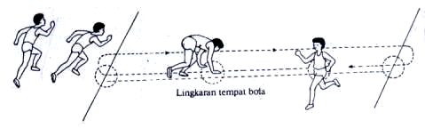
Lingkaran tempat bola

  - memfasilitasi peserta didik melakukan kegiatan yang menumbuhkan kebanggaan dan rasa percaya diri peserta didik.

  - Konfirmasi
Dalam kegiatan konfirmasi, guru:
  - memberikan umpan balik positif dan penguatan dalam bentuk lisan, tulisan, isyarat, maupun hadiah terhadap keberhasilan peserta didik,
  - memberikan konfirmasi terhadap hasil eksplorasi dan elaborasi peserta didik melalui berbagai sumber,
  - memfasilitasi peserta didik melakukan refleksi untuk memperoleh pengalaman belajar yang telah dilakukan,
  - memfasilitasi peserta didik untuk memperoleh pengalaman yang bermakna dalam mencapai kompetensi dasar:
        - berfungsi sebagai narasumber dan fasilitator dalam menjawab pertanyaan peserta didik yang menghadapi kesulitan, dengan menggunakan bahasa yang baku dan benar;
        - membantu menyelesaikan masalah;
        - memberi acuan agar peserta didik dapat melakukan pengecekan hasil eksplorasi;
        - memberi informasi untuk bereksplorasi lebih jauh;
        - memberikan motivasi kepada peserta didik yang kurang atau belum berpartisipasi aktif.

3. Kegiatan Penutup (20 Menit)
Dalam kegiatan penutup, guru:
  - bersama-sama dengan peserta didik dan/atau sendiri membuat rangkuman/simpulan pelajaran;
  - melakukan penilaian dan/atau refleksi terhadap kegiatan yang sudah dilaksanakan secara konsisten dan terprogram;
  - memberikan umpan balik terhadap proses dan hasil pembelajaran;
  - merencanakan kegiatan tindak lanjut dalam bentuk pembelajaran remedi, program pengayaan, layanan konseling dan/atau memberikan tugas baik tugas individual maupun kelompok sesuai dengan hasil belajar peserta didik;

E. Sumber Belajar
- Ruang terbuka yang datar dan aman
- Bendera start dan finish
- Buku teks
- Buku referensi, , Roji, Pendidikan Jasmani, Olahraga dan Kesehatan Kelas VIII,
- Lembar Kerja Proses Belajar, Roji, Pendidikan Jasmani, Olahraga dan Kesehatan

D. Penilaian
Penilaian dilaksanakan selama proses dan sesudah pembelajaran
Indikator Pencapaian Kompetensi | Penilaian
Indikator Pencapaian Kompetensi | Teknik | Bentuk  Instrumen | Contoh  Instrumen
Psikomotor  - Melakukan tehnik dasar start jongkok mengunakan aba-aba (bersedia, siap,ya/go)  - Melakukan kombinasi tehnik dasar strat, lari dan finish  - Melakukan lomba lari dengan peraturan yang dimodifikasi  Kognitif  - Mengetahui bentuk –bentuk teknik dasar start jongkok mengunakan aba-aba, teknik lari dan finish  Afektie  Dapat bekerjasama dengan teman dalam kelompok dan berbagi tempat serta peralatan dengan teman | Tes praktik  (Kinerja)  Tes tertulis  Tes  observasi | Tes Contoh Kinerja  Pilihan ganda/uraian singkat  Lembar observasi | Lakukan teknik start jongkok ,lari dan finish  Pendaratan telapak kaki yang benar saat lari jarak jarak pendek, adalah .  Kerjasama, toleransi, percaya dini, keberanian, menghargai lawan, bersedia berbagi tempat dan peralatan

1. Teknik penilaian:
- Tes unjuk kerja (psikomotor):
Lakukan teknik dasar lari jarak pendek
Keterangan:
Berikan penilaian terhadap kualitas unjuk kerja peserta ujian, dengan rentang nilai antara 1 sampai dengan 4
Jumlah skor yang diperoleh
Nilai = ----------------------------------------- X 50
Jumlah skor maksimal
- Pengamatan sikap (afeksi):
Lakukan teknik dasar lari jarak pendek dengan peraturan yang telah dimodifikasi untuk menanamkan nilai kerjasama, toleransi, percaya diri, keberanian, menghargai lawan, bersedia berbagi tempat dan peralatan
Keterangan:
Berikan tanda cek ( √ ) pada kolom yang sudah disediakan, setiap peserta ujian menunjukkan atau menampilkan perilaku yang diharapkan. Tiap perilaku yang di cek ( √ ) memdapat nilai 1

Jumlah skor yang diperoleh
Nilai = ----------------------------------------- X 30
Jumlah skor maksimal
- Kuis/embedded test (kognisi):
Jawab secara lisan atau peragakan dengan baik, pertanyaan-pertanyaan mengenai konsep gerak dalam teknik dasar lari jarak pendek
Keterangan:
Berikan penilaian terhadap kualitas jawaban peserta ujian, dengan rentang nilai antara 1 sampai dengan 4
Jumlah skor yang diperoleh
Nilai = ----------------------------------------- X 20
Jumlah skor maksimal
- Nilai akhir yang diperoleh siswa =
Nilai tes unjuk kerja + nilai observasi + nilai kuis

2. Rubrik Penilaian

RUBRIK PENILAIAN
UNJUK KERJA TEKNIK DASAR LARI JARAK PENDEK
Aspek Yang Dinilai | Kualitas Gerak
Aspek Yang Dinilai | 1 | 2 | 3 | 4
- Gerakan lengan diayun depan belakang di atas pinggang
- Gerakan kaki cepat
- Pendaratan telapak kaki menggunakan ujung telapak kaki
- Posisi badan condong ke depan

JUMLAH
JUMLAH SKOR MAKSIMAL: 16

RUBRIK PENILAIAN
PERILAKU DALAM LARI JARAK PENDEK
PERILAKU YANG DIHARAPKAN | CEK (√ )
1. Bekerja sama dengan teman dalam melakukan kegiatan
2. Toleransi/menghargai lawan
3. Percaya diri/keberanian( bersungguh-sungguh dalam bermain)
4. Bersedia berbagi tempat dan peralatan
Jumlah
Jumlah Skor Maksimal = 4
RUBRIK PENILAIAN
PEMAHAMAN KONSEP LARI JARAK PENDEK
Pertanyaan yang diajukan | Kualitas Jawaban
Pertanyaan yang diajukan | 1 | 2 | 3 | 4
- Bagaimana pendaratan telapak kaki lari jarak pendek?

- Bagaimana posisi gerakan lengan yang benar pada saat melakukan lari jarak pendek?

- Bagaimana posisi badan yang benar pada saat melakukan lari jarak pendek ?

JUMLAH
JUMLAH SKOR MAKSIMAL: 12

Mengetahui,  Kepala SMP/MTs ……………  (__________________________)  NIP/NIK : .............................. |  | …..,………………… 20 …….  Guru Mapel PJOK.  (_______________________)  NIP/NIK : ..............................

RENCANA PELAKSANAAN PEMBELAJARAN (RPP)

Sekolah : ..............................
Mata Pelajaran : Pendidikan Jasmani, Olahraga dan Kesehatan
Kelas/Semester : VIII/ I

Standar Kompetensi*
1. Mempraktikan berbagai teknik dasar permainan dan olahraga, dan nilai-nilai yang terkandung di dalamnya

Kompetensi Dasar
1.3. Mempraktikan ko mbinasi teknik da sar salah satu permainan dan olah raga lanjutan dengan baik serta nilai kerjasama , toleransi , percaya diri, keberanian, menghargai lawan,bersedia berbagi tempat dan peralatan *

Alokasi Waktu : 2x 2 x 40 menit (2 x pertemuan )

A. Tujuan Pembelajaran
- Siswa dapat melakukan teknik dasar start berdiri, dengan benar
- Siswa dapat melakukan kombinasi teknik dasar start berdiri, lari dan finish, dengan benar
- Siswa dapat melakukan lomba lari jarak menengah dengan peraturan yang dimodifikasi, dengan benar

- Karakter siswa yang diharapkan : Disiplin ( Discipline )
Tekun ( diligence )
Tanggung jawab ( responsibility )
Ketelitian ( carefulness)
Kerja sama ( Cooperation )
Toleransi ( Tolerance )
Percaya diri ( Confidence )
Keberanian ( Bravery )

B. Materi Pembelajaran
Lari jarak Menengah
    - Teknik start berdiri
    - Komnbinasi teknik lari jarak menengah (starat, lari dan finish)
    - Lomba lari jarak menengah dengan peraturan yang dimodifikasi

C. Metode Pembelajaran
- Pertemuan 1 = penugasan
- Pertemuan 2 = resiprokal/timbal-balik

D. Langkah-Langkah Kegiatan Pembelajaran
Pertemuan 1 (2 x 40 menit)
      - Kegiatan Pendahuluan (15 menit)
- Berbaris, berdoa, presensi, apersepsi dan pemanasan
- Memberikan motivasi dan menjelaskan tujuan pembelajaran

      - Kegiatan Inti (45 menit)
  - Eksplorasi
Dalam kegiatan eksplorasi, guru:
  - Melakukan teknik dasar lari jarak pendek (start), dengan rincian kegiatan sebagai berikut :
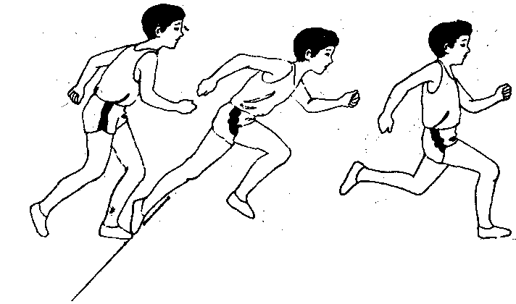

  - Melakukan reaksi untuk start dari posisi duduk (berpasangan/berkelompok)
  - Melakukan teknik start dari posisi jongkok dengan hitungan (berpasangan/berkelompok)
  - Melakukan reaksi untuk start dari posisi berdiri (berpasangan/berkelompok)
  - memfasilitasi peserta didik melakukan percobaan di lapangan.

  - Elaborasi
Dalam kegiatan elaborasi, guru:
  - Strategi pelaksanaan dengan menggunakan model tugas/penugasan
        - guru membagikan bahan ajar, yang berisi deskripsi tugas dan indikator tugas gerak
        - siswa mempelajari tugas ajar dan indikator keberhasilannya
        - siswa memperkirakan waktu yang diperlukan untuk mencapai ketuntasan tugas ajar
        - siswa melaksanakan tugas ajar sesuai dengan target waktu yang telah ditentukan sendiri
        - bagi siswa yang belum mampu mencapai target belajar sesuai dengan alokasi waktunya, maka mereka diberi kesempatan untuk memperbaiki target waktu.
        - bagi siswa yang telah berhasil mencapai target sesuai dengan waktu atau lebih cepat, maka mereka diberi kesempatan untuk mencoba permainan bolavoli dengan peraturan yang dimodifikasi.
  - Strategi pelaksanaan dengan menggunakan model resiprokal/timbal-balik
                - guru mengatur siswa agar berpasang-pasangan
                - guru membagikan bahan ajar, yang berisi deskripsi tugas dan indikator tugas gerak kepada setiap pasangan
                - siswa mempelajari tugas gerak dan indikator keberhasilannya
                - siswa membagi tugas, siapa yang pertama kali menjadi pelaku dan siapa yang menjadi pengamat
                - siswa melaksanakan tugas gerak, dan berganti peran bilamana pelaku sudah berhasil menampilkan gerak sesuai dengan indikator yang telah ditentukan
  - Lomba lari jarak menengah dengan peraturan yang dimodifikasi untuk menanamkan nilai kerjasama, toleransi, percaya diri, keberanian, menghargai lawan, bersedia berbagi tempat dan peralatan
  - memfasilitasi peserta didik melakukan kegiatan yang menumbuhkan kebanggaan dan rasa percaya diri peserta didik.

  - Konfirmasi
Dalam kegiatan konfirmasi, guru:
  - memberikan umpan balik positif dan penguatan dalam bentuk lisan, tulisan, isyarat, maupun hadiah terhadap keberhasilan peserta didik,
  - memberikan konfirmasi terhadap hasil eksplorasi dan elaborasi peserta didik melalui berbagai sumber,
  - memfasilitasi peserta didik melakukan refleksi untuk memperoleh pengalaman belajar yang telah dilakukan,
  - memfasilitasi peserta didik untuk memperoleh pengalaman yang bermakna dalam mencapai kompetensi dasar:
        - berfungsi sebagai narasumber dan fasilitator dalam menjawab pertanyaan peserta didik yang menghadapi kesulitan, dengan menggunakan bahasa yang baku dan benar;
        - membantu menyelesaikan masalah;
        - memberi acuan agar peserta didik dapat melakukan pengecekan hasil eksplorasi;
        - memberi informasi untuk bereksplorasi lebih jauh;
        - memberikan motivasi kepada peserta didik yang kurang atau belum berpartisipasi aktif.

3. Kegiatan Penutup (20 Menit)
Dalam kegiatan penutup, guru:
  - bersama-sama dengan peserta didik dan/atau sendiri membuat rangkuman/simpulan pelajaran;
  - melakukan penilaian dan/atau refleksi terhadap kegiatan yang sudah dilaksanakan secara konsisten dan terprogram;
  - memberikan umpan balik terhadap proses dan hasil pembelajaran;
  - merencanakan kegiatan tindak lanjut dalam bentuk pembelajaran remedi, program pengayaan, layanan konseling dan/atau memberikan tugas baik tugas individual maupun kelompok sesuai dengan hasil belajar peserta didik;
\
Pertemuan 2 (2 x 40 menit)
- Kegiatan Pendahuluan (15 menit)
- Berbaris, berdoa, presensi, apersepsi dan pemanasan
- Memberikan motivasi dan menjelaskan tujuan pembelajaran

- Kegiatan Inti (45 menit)
  - Eksplorasi
Dalam kegiatan eksplorasi, guru:
  - Melakukan teknik dasar lari jarak pendek, dengan rincian kegiatan sebagai berikut :

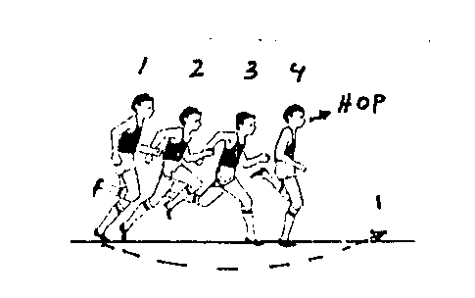

    - Melakukan teknik starat jongkok dengan menggunakan aba-aba (berpasangan/berkelompok)
    - Melakukan gerakan lari jarak menengah (berpasangan/berkelompok)
    - Melakukan gerakan finish dari posisi berdiri dan lari (berpasangan/berkelompok)
  - memfasilitasi peserta didik melakukan percobaan di lapangan.

  - Elaborasi
Dalam kegiatan elaborasi, guru:
  - Strategi pelaksanaan dengan menggunakan model tugas/penugasan
        - guru membagikan bahan ajar, yang berisi deskripsi tugas dan indikator tugas gerak
        - siswa mempelajari tugas ajar dan indikator keberhasilannya
        - siswa memperkirakan waktu yang diperlukan untuk mencapai ketuntasan tugas ajar
        - siswa melaksanakan tugas ajar sesuai dengan target waktu yang telah ditentukan sendiri
        - bagi siswa yang belum mampu mencapai target belajar sesuai dengan alokasi waktunya, maka mereka diberi kesempatan untuk memperbaiki target waktu.
        - bagi siswa yang telah berhasil mencapai target sesuai dengan waktu atau lebih cepat, maka mereka diberi kesempatan untuk mencoba permainan bolavoli dengan peraturan yang dimodifikasi.

  - Strategi pelaksanaan dengan menggunakan model resiprokal/timbal-balik
                - guru mengatur siswa agar berpasang-pasangan
                - guru membagikan bahan ajar, yang berisi deskripsi tugas dan indikator tugas gerak kepada setiap pasangan
                - siswa mempelajari tugas gerak dan indikator keberhasilannya
                - siswa membagi tugas, siapa yang pertama kali menjadi pelaku dan siapa yang menjadi pengamat
                - siswa melaksanakan tugas gerak, dan berganti peran bilamana pelaku sudah berhasil menampilkan gerak sesuai dengan indikator yang telah ditentukan
  - Lomba lari jarak menengah dengan peraturan yang dimodifikasi untuk menanamkan nilai kerjasama, toleransi, percaya diri, keberanian, menghargai lawan, bersedia berbagi tempat dan peralatan

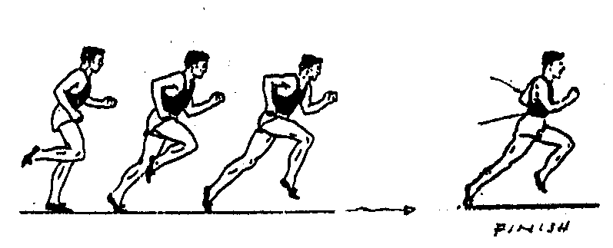
Finish

  - memfasilitasi peserta didik melakukan kegiatan yang menumbuhkan kebanggaan dan rasa percaya diri peserta didik.

  - Konfirmasi
Dalam kegiatan konfirmasi, guru:
  - memberikan umpan balik positif dan penguatan dalam bentuk lisan, tulisan, isyarat, maupun hadiah terhadap keberhasilan peserta didik,
  - memberikan konfirmasi terhadap hasil eksplorasi dan elaborasi peserta didik melalui berbagai sumber,
  - memfasilitasi peserta didik melakukan refleksi untuk memperoleh pengalaman belajar yang telah dilakukan,
  - memfasilitasi peserta didik untuk memperoleh pengalaman yang bermakna dalam mencapai kompetensi dasar:
        - berfungsi sebagai narasumber dan fasilitator dalam menjawab pertanyaan peserta didik yang menghadapi kesulitan, dengan menggunakan bahasa yang baku dan benar;
        - membantu menyelesaikan masalah;
        - memberi acuan agar peserta didik dapat melakukan pengecekan hasil eksplorasi;
        - memberi informasi untuk bereksplorasi lebih jauh;
        - memberikan motivasi kepada peserta didik yang kurang atau belum berpartisipasi aktif.

3. Kegiatan Penutup (20 Menit)
Dalam kegiatan penutup, guru:
  - bersama-sama dengan peserta didik dan/atau sendiri membuat rangkuman/simpulan pelajaran;
  - melakukan penilaian dan/atau refleksi terhadap kegiatan yang sudah dilaksanakan secara konsisten dan terprogram;
  - memberikan umpan balik terhadap proses dan hasil pembelajaran;
  - merencanakan kegiatan tindak lanjut dalam bentuk pembelajaran remedi, program pengayaan, layanan konseling dan/atau memberikan tugas baik tugas individual maupun kelompok sesuai dengan hasil belajar peserta didik;

E. Sumber Belajar
- Ruang terbuka yang datar dan aman
- Bendera start dan finish
- Buku teks
- Buku referensi, , Roji, Pendidikan Jasmani, Olahraga dan Kesehatan Kelas VIII,
- Lembar Kerja Proses Belajar, Roji, Pendidikan Jasmani, Olahraga dan Kesehatan

D. Penilaian
Penilaian dilaksanakan selama proses dan sesudah pembelajaran
Indikator Pencapaian Kompetensi | Penilaian
Indikator Pencapaian Kompetensi | Teknik | Bentuk  Instrumen | Contoh  Instrumen
Aspek Psikomotor  - Melakukan tehnik dasar strat, lari dan finish dengan koordinasi yang baik  - Melakukan lomba lari dengan peraturan yang dimodifikasi  Aspek Kognitif  - Mengetahui bentuk teknik dasar dasar start berdiri, lari dan finish dengan koordinasi yang baik  Aspek Afektif  - Kerjasama, toleransi, percaya dini, keberanian, menghargai lawan, bersedia berbagi tempat dan peralatan | Tes praktik  (Kinerja)  Tes tertulis  Tes  observasi | Tes Contoh Kinerja  Pilihan ganda/uraian singkat  Lembar observasi | Lakukan teknik start berdiri, lari dan finish dengan koordinasi yang baik !  Pendaratan telapak kaki yang benar saat lari jarak menengah, adalah .  Kerjasama, toleransi, percaya dini, keberanian, menghargai lawan, bersedia berbagi tempat dan peralatan

1. Teknik penilaian:
- Tes unjuk kerja (psikomotor):
Lakukan teknik dasar lari jarak menengah
Keterangan:
Berikan penilaian terhadap kualitas unjuk kerja peserta ujian, dengan rentang nilai antara 1 sampai dengan 4
Jumlah skor yang diperoleh
Nilai = ----------------------------------------- X 50
Jumlah skor maksimal
- Pengamatan sikap (afeksi):
Lakukan teknik dasar lari jarak menengah dengan peraturan yang telah dimodifikasi untuk menanamkan nilai kerjasama, toleransi, percaya diri, keberanian, menghargai lawan, bersedia berbagi tempat dan peralatan
Keterangan:
Berikan tanda cek ( √ ) pada kolom yang sudah disediakan, setiap peserta ujian menunjukkan atau menampilkan perilaku yang diharapkan. Tiap perilaku yang di cek ( √ ) memdapat nilai 1

Jumlah skor yang diperoleh
Nilai = ----------------------------------------- X 30
Jumlah skor maksimal

- Kuis/embedded test (kognisi):
Jawab secara lisan atau peragakan dengan baik, pertanyaan-pertanyaan mengenai konsep gerak dalam teknik dasar lari jarak menengah
Keterangan:
Berikan penilaian terhadap kualitas jawaban peserta ujian, dengan rentang nilai antara 1 sampai dengan 4
Jumlah skor yang diperoleh
Nilai = ----------------------------------------- X 20
Jumlah skor maksimal
- Nilai akhir yang diperoleh siswa =

Nilai tes unjuk kerja + nilai observasi + nilai kuis

2. Rubrik Penilaian
RUBRIK PENILAIAN
UNJUK KERJA TEKNIK DASAR LARI JARAK PENDEK
Aspek Yang Dinilai | Kualitas Gerak
Aspek Yang Dinilai | 1 | 2 | 3 | 4
- Gerakan lengan diayun depan belakang beberapa senti meter di atas pinggang
- Gerakan kaki tidak terlalu cepat
- Pendaratan telapak kaki menggunakan sisi bagian tengah telapak kaki
- Posisi badan agak condong ke depan

JUMLAH
JUMLAH SKOR MAKSIMAL: 16

RUBRIK PENILAIAN
PERILAKU DALAM LARI JARAK PENDEK
PERILAKU YANG DIHARAPKAN | CEK (√ )
1. Bekerja sama dengan teman dalam melakukan kegiatan
2. Toleransi/menghargai lawan
3. Percaya diri/keberanian( bersungguh-sungguh dalam bermain)
4. Bersedia berbagi tempat dan peralatan
Jumlah
Jumlah Skor Maksimal = 4
RUBRIK PENILAIAN
PEMAHAMAN KONSEP LARI JARAK PENDEK
Pertanyaan yang diajukan | Kualitas Jawaban
Pertanyaan yang diajukan | 1 | 2 | 3 | 4
- Bagaimana pendaratan telapak kaki lari jarak menengah?

- Bagaimana posisi gerakan lengan yang benar pada saat melakukan lari jarak menengah?

- Bagaimana posisi badan yang benar pada saat melakukan lari jarakmenengah ?

JUMLAH
JUMLAH SKOR MAKSIMAL: 12

Mengetahui,  Kepala SMP/MTs ……………  (__________________________)  NIP/NIK : .............................. |  | …..,………………… 20 …….  Guru Mapel PJOK.  (_______________________)  NIP/NIK : ..............................

RENCANA PELAKSANAAN PEMBELAJARAN (RPP)

Sekolah : ..............................
Mata Pelajaran : Pendidikan Jasmani, Olahraga dan Kesehatan
Kelas/Semester : VIII/ I

Standar Kompetensi*
1. Mempraktikan berbagai teknik dasar permainan dan olahraga, dan nilai-nilai yang terkandung di dalamnya

Kompetensi Dasar
1.3. Mempraktikan ko mbinasi teknik da sar salah satu permainan dan olah raga lanjutan dengan baik serta nilai kerjasama , toleransi , percaya diri, keberanian, menghargai lawan,bersedia berbagi tempat dan peralatan *

Alokasi Waktu : 2x 2 x 40 menit (2 x pertemuan )

A. Tujuan Pembelajaran
        - Siswa dapat melakukan teknik dasar awalan menolak, dengan benar
        - Siswa dapat melakukan kombinasi teknik dasar awal menolak dan gerak ikutan, dengan benar
        - Siswa dapat melakukan lomba menolak peluru dengan peraturan yang dimodifikasi, dengan benar

- Karakter siswa yang diharapkan : Disiplin ( Discipline )
Tekun ( diligence )
Tanggung jawab ( responsibility )
Ketelitian ( carefulness)
Kerja sama ( Cooperation )
Toleransi ( Tolerance )
Percaya diri ( Confidence )
Keberanian ( Bravery )

B. Materi Pembelajaran
Tolak Peluru Gaya Menyamping
- Teknik dasar posisi awal menolak peluru
- Kombinasi posisi awal menolak dan gerak ikutan
- Lomba tolak peluru dengan peraturan yang dimodifikasi

C. Metode Pembelajaran
- Pertemuan 1 = penugasan
- Pertemuan 2 = resiprokal/timbal-balik

D. Langkah-Langkah Kegiatan Pembelajaran
Pertemuan 1 (2 x 40 menit)
- Kegiatan Pendahuluan (15 menit)
- Berbaris, berdoa, presensi, apersepsi dan pemanasan
- Memberikan motivasi dan menjelaskan tujuan pembelajaran

- Kegiatan Inti (45 menit)
  - Eksplorasi
Dalam kegiatan eksplorasi, guru:
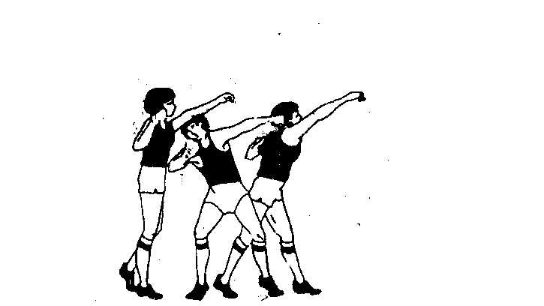
  - Melakukan teknik dasar awal menolak peluru, dengan rincian kegiatan sebagai berikut :

Alat menggunakan
bolabasket
  - Melakukan teknik dasar menolak dengan dua dan dilanjutkan dengan satu tangan menghadap arah gerakan di tempat (berpasangan/berkelompok)
  - Melakukan teknik dasar menolak dengan satu tangan diawali dengan gerak melangkah ke depan (berpasangan/berkelompok)
  - Melakukan teknik dasar menolak dengan satu tangan sambil bergerak formasi berbanjar (berkelompok)
  - memfasilitasi peserta didik melakukan percobaan di lapangan.

  - Elaborasi
Dalam kegiatan elaborasi, guru:
  - Strategi pelaksanaan dengan menggunakan model tugas/penugasan
        - guru membagikan bahan ajar, yang berisi deskripsi tugas dan indikator tugas gerak
        - siswa mempelajari tugas ajar dan indikator keberhasilannya
        - siswa memperkirakan waktu yang diperlukan untuk mencapai ketuntasan tugas ajar
        - siswa melaksanakan tugas ajar sesuai dengan target waktu yang telah ditentukan sendiri cepat, maka mereka diberi kesempatan untuk mencoba permainan bolavoli dengan peraturan yang dimodifikasi.
  - Strategi pelaksanaan dengan menggunakan model resiprokal/timbal-balik
                - guru mengatur siswa agar berpasang-pasangan
                - guru membagikan bahan ajar, yang berisi deskripsi tugas dan indikator tugas gerak kepada setiap pasangan
                - siswa mempelajari tugas gerak dan indikator keberhasilannya
                - siswa membagi tugas, siapa yang pertama kali menjadi pelaku dan siapa yang menjadi pengamat
                - siswa melaksanakan tugas gerak, dan berganti peran bilamana pelaku sudah berhasil menampilkan gerak sesuai dengan indikator yang telah ditentukan
  - Lomba menolak peluru dengan peraturan yang dimodifikasi untuk menanamkan nilai kerjasama, toleransi, percaya diri, keberanian, menghargai lawan, bersedia berbagi tempat dan peralatan
  - memfasilitasi peserta didik melakukan kegiatan yang menumbuhkan kebanggaan dan rasa percaya diri peserta didik.

  - Konfirmasi
Dalam kegiatan konfirmasi, guru:
  - memberikan umpan balik positif dan penguatan dalam bentuk lisan, tulisan, isyarat, maupun hadiah terhadap keberhasilan peserta didik,
  - memberikan konfirmasi terhadap hasil eksplorasi dan elaborasi peserta didik melalui berbagai sumber,
  - memfasilitasi peserta didik melakukan refleksi untuk memperoleh pengalaman belajar yang telah dilakukan,
  - memfasilitasi peserta didik untuk memperoleh pengalaman yang bermakna dalam mencapai kompetensi dasar:
        - berfungsi sebagai narasumber dan fasilitator dalam menjawab pertanyaan peserta didik yang menghadapi kesulitan, dengan menggunakan bahasa yang baku dan benar;
        - membantu menyelesaikan masalah;
        - memberi acuan agar peserta didik dapat melakukan pengecekan hasil eksplorasi;
        - memberi informasi untuk bereksplorasi lebih jauh;
        - memberikan motivasi kepada peserta didik yang kurang atau belum berpartisipasi aktif.

3. Kegiatan Penutup (20 Menit)
Dalam kegiatan penutup, guru:
  - bersama-sama dengan peserta didik dan/atau sendiri membuat rangkuman/simpulan pelajaran;
  - melakukan penilaian dan/atau refleksi terhadap kegiatan yang sudah dilaksanakan secara konsisten dan terprogram;
  - memberikan umpan balik terhadap proses dan hasil pembelajaran;
  - merencanakan kegiatan tindak lanjut dalam bentuk pembelajaran remedi, program pengayaan, layanan konseling dan/atau memberikan tugas baik tugas individual maupun kelompok sesuai dengan hasil belajar peserta didik;

Pertemuan 2 (2 x 40 menit)
- Kegiatan Pendahuluan (15 menit)
- Berbaris, berdoa, presensi, apersepsi dan pemanasan
- Memberikan motivasi dan menjelaskan tujuan pembelajaran

- Kegiatan Inti (45 menit)
  - Eksplorasi
Dalam kegiatan eksplorasi, guru:
  - Melakukan kombinasi teknik dasar awal menolak dan gerak ikutan, , dengan rincian kegiatan sebagai berikut :
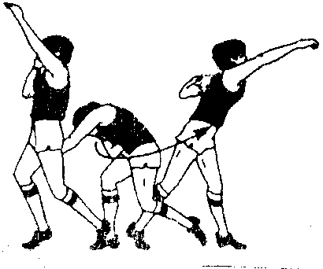
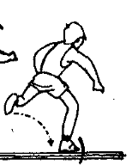

  - Melakukan teknik dasar menolak dengan dua dan dilanjutkan dengan satu tangan menghadap arah gerakan di tempat (berpasangan/berkelompok)
  - Melakukan teknik dasar menolak dengan satu tangan diawali dengan gerak melangkah ke depan (berpasangan/berkelompok)
  - Melakukan teknik dasar menolak dengan satu tangan sambil bergerak formasi berbanjar (berkelompok)
  - Melakukan teknik dasar menolak dengan satu tangan membelakangi arah gerakan bergerak mundur (perorangan/berkelompok)
  - Melakukan teknik dasar menolak dengan satu tangan membelakangi arah gerakan bergerak mundur formasi berbanjar (berkelompok)
  - memfasilitasi peserta didik melakukan percobaan di lapangan.

  - Elaborasi
Dalam kegiatan elaborasi, guru:
  - Strategi pelaksanaan dengan menggunakan model tugas/penugasan
        - guru membagikan bahan ajar, yang berisi deskripsi tugas dan indikator tugas gerak
        - siswa mempelajari tugas ajar dan indikator keberhasilannya
        - siswa memperkirakan waktu yang diperlukan untuk mencapai ketuntasan tugas ajar
        - siswa melaksanakan tugas ajar sesuai dengan target waktu yang telah ditentukan sendiri
        - bagi siswa yang belum mampu mencapai target belajar sesuai dengan alokasi waktunya, maka mereka diberi kesempatan untuk memperbaiki target waktu.
        - bagi siswa yang telah berhasil mencapai target sesuai dengan waktu atau lebih cepat, maka mereka diberi kesempatan untuk mencoba permainan bolavoli dengan peraturan yang dimodifikasi.

  - Strategi pelaksanaan dengan menggunakan model resiprokal/timbal-balik
                - guru mengatur siswa agar berpasang-pasangan
                - guru membagikan bahan ajar, yang berisi deskripsi tugas dan indikator tugas gerak kepada setiap pasangan
                - siswa mempelajari tugas gerak dan indikator keberhasilannya
                - siswa membagi tugas, siapa yang pertama kali menjadi pelaku dan siapa yang menjadi pengamat
                - siswa melaksanakan tugas gerak, dan berganti peran bilamana pelaku sudah berhasil menampilkan gerak sesuai dengan indikator yang telah ditentukan
  - Lomba menolak peluru dengan peraturan yang dimodifikasi untuk menanamkan nilai kerjasama, toleransi, percaya diri, keberanian, menghargai lawan, bersedia berbagi tempat dan peralatan
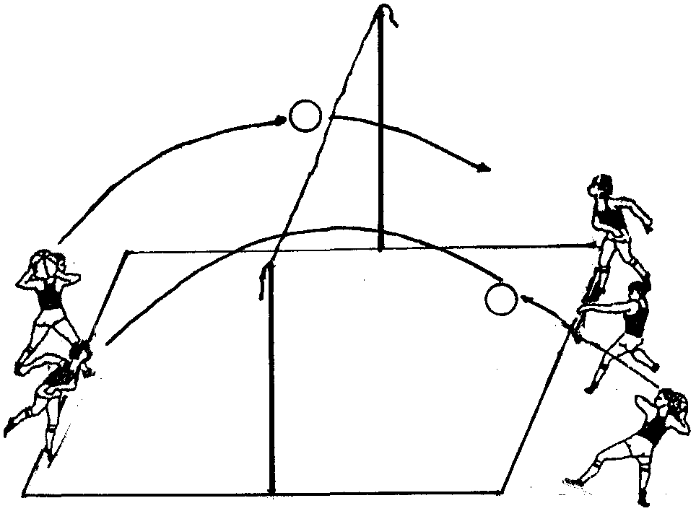

  - Konfirmasi
Dalam kegiatan konfirmasi, guru:
  - memberikan umpan balik positif dan penguatan dalam bentuk lisan, tulisan, isyarat, maupun hadiah terhadap keberhasilan peserta didik,
  - memberikan konfirmasi terhadap hasil eksplorasi dan elaborasi peserta didik melalui berbagai sumber,
  - memfasilitasi peserta didik melakukan refleksi untuk memperoleh pengalaman belajar yang telah dilakukan,
  - memfasilitasi peserta didik untuk memperoleh pengalaman yang bermakna dalam mencapai kompetensi dasar:
        - berfungsi sebagai narasumber dan fasilitator dalam menjawab pertanyaan peserta didik yang menghadapi kesulitan, dengan menggunakan bahasa yang baku dan benar;
        - membantu menyelesaikan masalah;
        - memberi acuan agar peserta didik dapat melakukan pengecekan hasil eksplorasi;
        - memberi informasi untuk bereksplorasi lebih jauh;
        - memberikan motivasi kepada peserta didik yang kurang atau belum berpartisipasi aktif.

3. Kegiatan Penutup (20 Menit)
Dalam kegiatan penutup, guru:
  - bersama-sama dengan peserta didik dan/atau sendiri membuat rangkuman/simpulan pelajaran;
  - melakukan penilaian dan/atau refleksi terhadap kegiatan yang sudah dilaksanakan secara konsisten dan terprogram;
  - memberikan umpan balik terhadap proses dan hasil pembelajaran;
  - merencanakan kegiatan tindak lanjut dalam bentuk pembelajaran remedi, program pengayaan, layanan konseling dan/atau memberikan tugas baik tugas individual maupun kelompok sesuai dengan hasil belajar peserta didik;

E. Sumber Belajar
- Ruang terbuka yang datar dan aman
- Bendera start dan finish
- Buku teks
- Buku referensi, , Roji, Pendidikan Jasmani, Olahraga dan Kesehatan Kelas VIII,
- Lembar Kerja Proses Belajar, Roji, Pendidikan Jasmani, Olahraga dan Kesehatan

D. Penilaian
Penilaian dilaksanakan selama proses dan sesudah pembelajaran
Indikator Pencapaian Kompetensi | Penilaian
Indikator Pencapaian Kompetensi | Teknik | Bentuk  Instrumen | Contoh  Instrumen
Psikomotor  - Melakukan teknik dasar posisi awal menolak peluru  - Melakukan kombinasi posisi awal menolak dan gerak ikutan  - Melakukan lomba tolak peluru dengan peraturan yang dimodifikasi  Kogniti  - Mengetahui bentuk –bentuk kombinas teknik dasar posisi awal menolak peluru, dan gerak ikutan  Afektif  - Dapat bekerjasama dengan teman dalam kelompok dan berbagi tempat serta peralatan dengan teman | Tes praktik  (Kinerja)  Tes tertulis  Tes  observasi | Tes Contoh Kinerja  Pilihan ganda/uraian singkat  Lembar observasi | Lakukan teknik dasar posisi awal menolak menolak dan gerak ikutan  Posisi awal badan yang benar saat akan melakukan tolak peluru gaya menyamping, adalah .  Kerjasama, toleransi, percaya dini, keberanian, menghargai lawan, bersedia berbagi tempat dan peralatan

1. Teknik penilaian:
- Tes unjuk kerja (psikomotor):
Lakukan teknik dasar menolak peluru gaya membelakang
Keterangan:
Berikan penilaian terhadap kualitas unjuk kerja peserta ujian, dengan rentang nilai antara 1 sampai dengan 4
Jumlah skor yang diperoleh
Nilai = ----------------------------------------- X 50
Jumlah skor maksimal
- Pengamatan sikap (afeksi):
Lakukan teknik dasar lomba menolak peluru dengan peraturan yang telah dimodifikasi untuk menanamkan nilai kerjasama, toleransi, percaya diri, keberanian, menghargai lawan, bersedia berbagi tempat dan peralatan
Keterangan:
Berikan tanda cek ( √ ) pada kolom yang sudah disediakan, setiap peserta ujian menunjukkan atau menampilkan perilaku yang diharapkan. Tiap perilaku yang di cek ( √ ) memdapat nilai 1

Jumlah skor yang diperoleh
Nilai = ----------------------------------------- X 30
Jumlah skor maksimal

- Kuis/embedded test (kognisi):
Jawab secara lisan atau peragakan dengan baik, pertanyaan-pertanyaan mengenai konsep gerak dalam teknik dasar menolak peluru
Keterangan:
Berikan penilaian terhadap kualitas jawaban peserta ujian, dengan rentang nilai antara 1 sampai dengan 4

Jumlah skor yang diperoleh
Nilai = ----------------------------------------- X 20
Jumlah skor maksimal
- Nilai akhir yang diperoleh siswa =
Nilai tes unjuk kerja + nilai observasi + nilai kuis

2. Rubrik Penilaian

RUBRIK PENILAIAN
UNJUK KERJA TEKNIK DASAR MENOLAK PELURU GAYA MEMBELAKANG

Aspek Yang Dinilai | Kualitas Gerak
Aspek Yang Dinilai | 1 | 2 | 3 | 4
- Gerakan lengan saat menolak ke depan atas
- Posisi badan saat akan menolak peluru
- Pelepasan peluru dari pegangan tangan setelah posisi lengan lurus ke depan atas
- Posisi badan dibawa ke depan setelah menolak

JUMLAH
JUMLAH SKOR MAKSIMAL: 16

RUBRIK PENILAIAN
PERILAKU DALAM MENOLAK PELURU GAYA MEMBELAKANG

PERILAKU YANG DIHARAPKAN | CEK (√ )
1. Bekerja sama dengan teman dalam melakukan kegiatan
2. Toleransi/menghargai lawan
3. Percaya diri/keberanian( bersungguh-sungguh dalam bermain)
4. Bersedia berbagi tempat dan peralatan
Jumlah
Jumlah Skor Maksimal = 4

RUBRIK PENILAIAN
PEMAHAMAN KONSEP MENOLAK PELURU GAYA MEMBELAKANG

Pertanyaan yang diajukan |  |  | Kualitas Jawaban
 |  |  | 1 | 2 | 3 | 4
- Bagaimana bentuk gerakan lengan saat menolak peluru?
- Bagaimana bentuk gerakan pinggang saat menolak peluru?
- Bagaimana posisi badan yang benar setelah menolak peluru ?

JUMLAH
JUMLAH SKOR MAKSIMAL: 12
Mengetahui,  Kepala SMP/MTs ……………  (__________________________)  NIP/NIK : .............................. |  | …..,………………… 20 …….  Guru Mapel PJOK.  (_______________________)  NIP/NIK : ..............................

RENCANA PELAKSANAAN PEMBELAJARAN (RPP)

SEKOLAH : ..............................
Mata Pelajaran : Pendidikan Jasmani, Olahraga dan Kesehatan
Kelas/Semester : VIII/ I

Standar Kompetensi*
1. Mempraktikan berbagai teknik dasar permainan dan olahraga, dan nilai-nilai yang terkandung di dalamnya

Kompetensi Dasar
1.3 Mempraktikan ko mbinasi teknik da sar salah satu permainan dan olah raga lanjutan dengan baik serta nilai kerjasama , toleransi , percaya diri, keberanian, menghargai lawan,bersedia berbagi tempat dan peralatan *

Alokasi Waktu : 2x 2 x 40 menit (2 x pertemuan )

A. Tujuan Pembelajaran
- Siswa dapat melakukan teknik dasar memegang lembing, dengan benar
- Siswa dapat melakukan kombinasi teknik dasar awal melempar, lemparan dan gerak ikutan, dengan benar
- Siswa dapat melakukan lomba lempar lembing dengan peraturan yang dimodifikasi, dengan benar

- Karakter siswa yang diharapkan : Disiplin ( Discipline )
Tekun ( diligence )
Tanggung jawab ( responsibility )
Ketelitian ( carefulness)
Kerja sama ( Cooperation )
Toleransi ( Tolerance )
Percaya diri ( Confidence )
Keberanian ( Bravery )

- Materi Pembelajaran
Lempar Lembing Langkah Jingkat
- Teknik dasar memegang lembing
- Kombinasi tehnik dasar lempar lembing (memegang lembing, posisi awal melempar, dan gerak ikutan)
- Lomba melempar lembing dengan peraturan yang dimodifikasi

C. Metode Pembelajaran
- Pertemuan 1 = penugasan
- Pertemuan 2 = resiprokal/timbal-balik

D. Langkah-Langkah Kegiatan Pembelajaran
Pertemuan 1 (2 x 40 menit)
          - Kegiatan Pendahuluan (15 menit)
- Berbaris, berdoa, presensi, apersepsi dan pemanasan
- Memberikan motivasi dan menjelaskan tujuan pembelajaran

          - Kegiatan Inti (45 menit)
  - Eksplorasi
Dalam kegiatan eksplorasi, guru:
  - Melakukan teknik dasar awal melempar lembing
Alat menggunakan
bolakecil/tongkat

  - Melakukan teknik dasar memegang lembing dan membawa di tempat (berpasangan/berkelompok)
  - Melakukan teknik dasar membawa lembing dengan satu tangan sambil bergerak jalan/jogging (berpasangan/berkelompok)
  - Melakukan teknik dasar melempar lembing menggunakan dua tangan dari atas kepala (berpasangan/berkelompok)
  - memfasilitasi peserta didik melakukan percobaan di lapangan.

  - Elaborasi
Dalam kegiatan elaborasi, guru:
  - Strategi pelaksanaan dengan menggunakan model tugas/penugasan
        - guru membagikan bahan ajar, yang berisi deskripsi tugas dan indikator tugas gerak
        - siswa mempelajari tugas ajar dan indikator keberhasilannya
        - siswa memperkirakan waktu yang diperlukan untuk mencapai ketuntasan tugas ajar
        - siswa melaksanakan tugas ajar sesuai dengan target waktu yang telah ditentukan sendiri cepat, maka mereka diberi kesempatan untuk mencoba permainan bolavoli dengan peraturan yang dimodifikasi.

  - Strategi pelaksanaan dengan menggunakan model resiprokal/timbal-balik
                - guru mengatur siswa agar berpasang-pasangan
                - guru membagikan bahan ajar, yang berisi deskripsi tugas dan indikator tugas gerak kepada setiap pasangan
                - siswa mempelajari tugas gerak dan indikator keberhasilannya
                - siswa membagi tugas, siapa yang pertama kali menjadi pelaku dan siapa yang menjadi pengamat
                - siswa melaksanakan tugas gerak, dan berganti peran bilamana pelaku sudah berhasil menampilkan gerak sesuai dengan indikator yang telah ditentukan

  - Lomba menolak peluru dengan peraturan yang dimodifikasi untuk menanamkan nilai kerjasama, toleransi, percaya diri, keberanian, menghargai lawan, bersedia berbagi tempat dan peralatan

  - Konfirmasi
Dalam kegiatan konfirmasi, guru:
  - memberikan umpan balik positif dan penguatan dalam bentuk lisan, tulisan, isyarat, maupun hadiah terhadap keberhasilan peserta didik,
  - memberikan konfirmasi terhadap hasil eksplorasi dan elaborasi peserta didik melalui berbagai sumber,
  - memfasilitasi peserta didik melakukan refleksi untuk memperoleh pengalaman belajar yang telah dilakukan,
  - memfasilitasi peserta didik untuk memperoleh pengalaman yang bermakna dalam mencapai kompetensi dasar:
        - berfungsi sebagai narasumber dan fasilitator dalam menjawab pertanyaan peserta didik yang menghadapi kesulitan, dengan menggunakan bahasa yang baku dan benar;
        - membantu menyelesaikan masalah;
        - memberi acuan agar peserta didik dapat melakukan pengecekan hasil eksplorasi;
        - memberi informasi untuk bereksplorasi lebih jauh;
        - memberikan motivasi kepada peserta didik yang kurang atau belum berpartisipasi aktif.

3. Kegiatan Penutup (20 Menit)
Dalam kegiatan penutup, guru:
  - bersama-sama dengan peserta didik dan/atau sendiri membuat rangkuman/simpulan pelajaran;
  - melakukan penilaian dan/atau refleksi terhadap kegiatan yang sudah dilaksanakan secara konsisten dan terprogram;
  - memberikan umpan balik terhadap proses dan hasil pembelajaran;
  - merencanakan kegiatan tindak lanjut dalam bentuk pembelajaran remedi, program pengayaan, layanan konseling dan/atau memberikan tugas baik tugas individual maupun kelompok sesuai dengan hasil belajar peserta didik;

Pertemuan 2 (2 x 40 menit)
- Kegiatan Pendahuluan (15 menit)
- Berbaris, berdoa, presensi, apersepsi dan pemanasan
- Memberikan motivasi dan menjelaskan tujuan pembelajaran

- Kegiatan Inti (45 menit)
  - Eksplorasi
Dalam kegiatan eksplorasi, guru:
  - Melakukan kombinasi teknik dasar awal melempar, lemparan dan gerak ikutan, , dengan rincian kegiatan sebagai berikut :
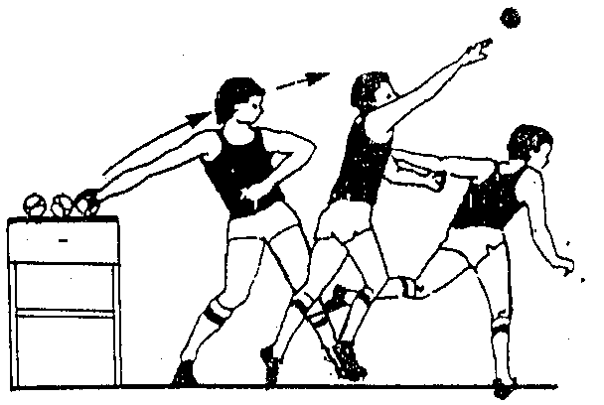

  - Melakukan teknik dasar melempar lembing menggunakan dua tangan dari atas kepala di tempat (berpasangan/berkelompok)
  - Melakukan teknik dasar melempar lembing menggunakan satu tangan dari atas kepala di tempat (berpasangan/berkelompok)
  - Melakukan teknik dasar melempar lembing menggunakan satu tangan dari atas kepala sambil jogging (perorangan/berpasangan/berkelompok)
  - Melakukan teknik dasar melempar lembing menggunakan satu tangan dari dari posisi menyamping (perorangan/berkelompok)

  - Elaborasi
Dalam kegiatan elaborasi, guru:
  - Strategi pelaksanaan dengan menggunakan model tugas/penugasan
        - guru membagikan bahan ajar, yang berisi deskripsi tugas dan indikator tugas gerak
        - siswa mempelajari tugas ajar dan indikator keberhasilannya
        - siswa memperkirakan waktu yang diperlukan untuk mencapai ketuntasan tugas ajar
        - siswa melaksanakan tugas ajar sesuai dengan target waktu yang telah ditentukan sendiri
        - bagi siswa yang belum mampu mencapai target belajar sesuai dengan alokasi waktunya, maka mereka diberi kesempatan untuk memperbaiki target waktu.
        - bagi siswa yang telah berhasil mencapai target sesuai dengan waktu atau lebih cepat, maka mereka diberi kesempatan untuk mencoba permainan bolavoli dengan peraturan yang dimodifikasi.

  - Strategi pelaksanaan dengan menggunakan model resiprokal/timbal-balik
                - guru mengatur siswa agar berpasang-pasangan
                - guru membagikan bahan ajar, yang berisi deskripsi tugas dan indikator tugas gerak kepada setiap pasangan
                - siswa mempelajari tugas gerak dan indikator keberhasilannya
                - siswa membagi tugas, siapa yang pertama kali menjadi pelaku dan siapa yang menjadi pengamat
                - siswa melaksanakan tugas gerak, dan berganti peran bilamana pelaku sudah berhasil menampilkan gerak sesuai dengan indikator yang telah ditentukan
  - Lomba lempar lembing dengan peraturan yang dimodifikasi untuk menanamkan nilai kerjasama, toleransi, percaya diri, keberanian, menghargai lawan, bersedia berbagi tempat dan peralatan
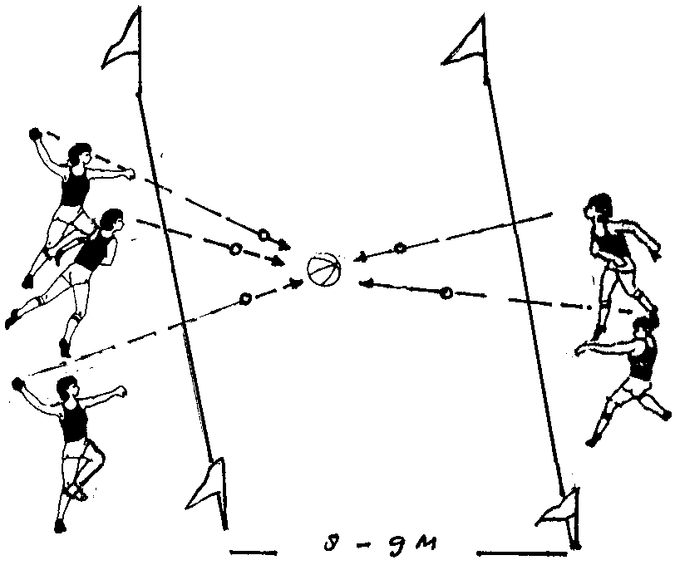
8 - 9 m

  - Konfirmasi
Dalam kegiatan konfirmasi, guru:
  - memberikan umpan balik positif dan penguatan dalam bentuk lisan, tulisan, isyarat, maupun hadiah terhadap keberhasilan peserta didik,
  - memberikan konfirmasi terhadap hasil eksplorasi dan elaborasi peserta didik melalui berbagai sumber,
  - memfasilitasi peserta didik melakukan refleksi untuk memperoleh pengalaman belajar yang telah dilakukan,
  - memfasilitasi peserta didik untuk memperoleh pengalaman yang bermakna dalam mencapai kompetensi dasar:
        - berfungsi sebagai narasumber dan fasilitator dalam menjawab pertanyaan peserta didik yang menghadapi kesulitan, dengan menggunakan bahasa yang baku dan benar;
        - membantu menyelesaikan masalah;
        - memberi acuan agar peserta didik dapat melakukan pengecekan hasil eksplorasi;
        - memberi informasi untuk bereksplorasi lebih jauh;
        - memberikan motivasi kepada peserta didik yang kurang atau belum berpartisipasi aktif.

3. Kegiatan Penutup (20 Menit)
Dalam kegiatan penutup, guru:
  - bersama-sama dengan peserta didik dan/atau sendiri membuat rangkuman/simpulan pelajaran;
  - melakukan penilaian dan/atau refleksi terhadap kegiatan yang sudah dilaksanakan secara konsisten dan terprogram;
  - memberikan umpan balik terhadap proses dan hasil pembelajaran;
  - merencanakan kegiatan tindak lanjut dalam bentuk pembelajaran remedi, program pengayaan, layanan konseling dan/atau memberikan tugas baik tugas individual maupun kelompok sesuai dengan hasil belajar peserta didik;

E. Sumber Belajar
- Ruang terbuka yang datar dan aman
- Bendera start dan finish
- Buku teks
- Buku referensi, , Roji, Pendidikan Jasmani, Olahraga dan Kesehatan Kelas VIII,
- Lembar Kerja Proses Belajar, Roji, Pendidikan Jasmani, Olahraga dan Kesehatan

D. Penilaian
Penilaian dilaksanakan selama proses dan sesudah pembelajaran
Indikator Pencapaian Kompetensi | Penilaian
Indikator Pencapaian Kompetensi | Teknik | Bentuk  Instrumen | Contoh  Instrumen
Aspek Psikomotor  - Melakukan teknik dasar lempar lembing dengan koordinasi yang baik  - Melakukan lomba melempar lembing dengan peraturan yang dimodifikasi  Aspek Kognitif  - Mengetahui bentuk teknik dasar lempar lembing dengan koordinasi yang baik  Aspek Afektif  - Kerjasama, toleransi, percaya dini, keberanian, menghargai lawan, bersedia berbagi tempat dan peralatan | Tes praktik  (Kinerja)  Tes tertulis  Tes  observasi | Tes Contoh Kinerja  Pilihan ganda/uraian singkat  Lembar observasi | Lakukan teknik dasar lempar lembing dengan koordinasi yang baik !  Arah gerak melempar lembing yang benar, adalah .  Kerjasama, toleransi, percaya dini, keberanian, menghargai lawan, bersedia berbagi tempat dan peralatan
1. Teknik penilaian:
- Tes unjuk kerja (psikomotor):
Lakukan teknik dasar melempar lembing gaya menyamping
Keterangan:
Berikan penilaian terhadap kualitas unjuk kerja peserta ujian, dengan rentang nilai antara 1 sampai dengan 4
Jumlah skor yang diperoleh
Nilai = ----------------------------------------- X 50
Jumlah skor maksimal
- Pengamatan sikap (afeksi):
Lakukan teknik dasar lomba lempar lembing gaya menyamping dengan peraturan yang telah dimodifikasi untuk menanamkan nilai kerjasama, toleransi, percaya diri, keberanian, menghargai lawan, bersedia berbagi tempat dan peralatan
Keterangan:
Berikan tanda cek ( √ ) pada kolom yang sudah disediakan, setiap peserta ujian menunjukkan atau menampilkan perilaku yang diharapkan. Tiap perilaku yang di cek ( √ ) memdapat nilai 1

Jumlah skor yang diperoleh
Nilai = ----------------------------------------- X 30
Jumlah skor maksimal

- Kuis/embedded test (kognisi):
Jawab secara lisan atau peragakan dengan baik, pertanyaan-pertanyaan mengenai konsep gerak dalam teknik dasar melempar lembing
Keterangan:
Berikan penilaian terhadap kualitas jawaban peserta ujian, dengan rentang nilai antara 1 sampai dengan 4

Jumlah skor yang diperoleh
Nilai = ----------------------------------------- X 20
Jumlah skor maksimal
- Nilai akhir yang diperoleh siswa =

Nilai tes unjuk kerja + nilai observasi + nilai kuis

2. Rubrik Penilaian

RUBRIK PENILAIAN
UNJUK KERJA TEKNIK DASAR MELEMPAR LEMBING GAYA MENYAMPING

Aspek Yang Dinilai | Kualitas Gerak
Aspek Yang Dinilai | 1 | 2 | 3 | 4
- Arah gerakan lengan saat melempar lembing ke depan atas
- Posisi badan saat akan melempar lembing menyamping arah gerakan
- Pelepasan lembing dari pegangan tangan setelah posisi lengan lurus ke depan atas
- Posisi badan dibawa ke depan setelah melempar lembing

JUMLAH
JUMLAH SKOR MAKSIMAL: 16

RUBRIK PENILAIAN
PERILAKU DALAM MELEMPAR LEMBING GAYA MENYAMPING
PERILAKU YANG DIHARAPKAN | CEK (√ )
1. Bekerja sama dengan teman dalam melakukan kegiatan
2. Toleransi/menghargai lawan
3. Percaya diri/keberanian( bersungguh-sungguh dalam bermain)
4. Bersedia berbagi tempat dan peralatan
Jumlah
Jumlah Skor Maksimal = 4

RUBRIK PENILAIAN
PEMAHAMAN KONSEP MELEMPAR LEMBING GAYA MENYAMPING

Pertanyaan yang diajukan | Kualitas Jawaban
Pertanyaan yang diajukan | 1 | 2 | 3 | 4
- Bagaimana bentuk gerakan lengan saat melempar lembing?
- Bagaimana bentuk gerakan pinggang saat melempar lembing?
- Bagaimana posisi badan yang benar setelah melempar lembing ?

JUMLAH
JUMLAH SKOR MAKSIMAL: 12

Mengetahui,  Kepala SMP/MTs ……………  (__________________________)  NIP/NIK : .............................. |  | …..,………………… 20 …….  Guru Mapel PJOK.  (_______________________)  NIP/NIK : ..............................

RENCANA PELAKSANAAN PEMBELAJARAN (RPP)

Sekolah : ..............................
Mata Pelajaran : Pendidikan Jasmani, Olahraga dan Kesehatan
Kelas/Semester : VIII/ I

Standar Kompetensi*
1. Mempraktikan berbagai teknik dasar permainan dan olahraga, dan nilai-nilai yang terkandung di dalamnya

Kompetensi Dasar
1.3. Mempraktikan ko mbinasi teknik da sar salah satu permainan dan olah raga lanjutan dengan baik serta nilai kerjasama , toleransi , percaya diri, keberanian, menghargai lawan,bersedia berbagi tempat dan peralatan *

Alokasi Waktu : 2x 2 x 40 menit (2 x pertemuan )

A. Tujuan Pembelajaran
- Siswa dapat melakukan teknik dasar awalan , dengan benar
- Siswa dapat melakukan kombinasi teknik dasar awalan, menolak, posisi di udara dan mendarat, dengan benar
- Siswa dapat melakukan lomba lompat jauh gaya melenting dengan peraturan yang dimodifikasi, dengan benar

- Karakter siswa yang diharapkan : Disiplin ( Discipline )
Tekun ( diligence )
Tanggung jawab ( responsibility )
Ketelitian ( carefulness)
Kerja sama ( Cooperation )
Toleransi ( Tolerance )
Percaya diri ( Confidence )
Keberanian ( Bravery )

B. Materi Pembelajaran
Lompat Jauh Gaya Melenting
    - Teknik dasar awalan
    - Komnbinasi teknik dasar awalan, menolak, posisi di udara dan mendarat
    - Lomba lompat jauh gaya melenting dengan peraturan yang dimodifikasi

C. Metode Pembelajaran
- Pertemuan 1 = penugasan
- Pertemuan 2 = resiprokal/timbal-balik

D. Langkah-Langkah Kegiatan Pembelajaran
Pertemuan 1 (2 x 40 menit)
      - Kegiatan Pendahuluan (15 menit)
- Berbaris, berdoa, presensi, apersepsi dan pemanasan
- Memberikan motivasi dan menjelaskan tujuan pembelajaran

      - Kegiatan Inti (45 menit)
  - Eksplorasi
Dalam kegiatan eksplorasi, guru:
  - Melakukan teknik dasar awalan, dengan rincian kegiatan sebagai berikut :

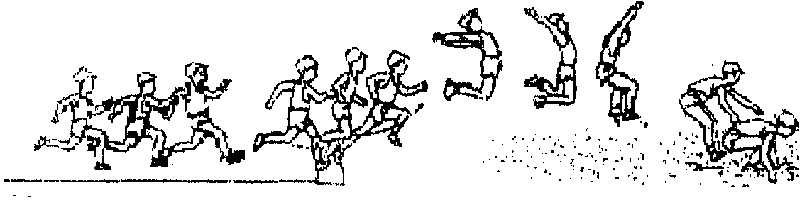

  - Melakukan lari cepat pada lintasan (berpasangan/berkelompok)
  - Melakukan lari cepat pada lintasan untuk mengukur jumlah dan panjang langkah pada papan tumpuan (berpasangan/berkelompok)
  - Melakukan lari ” hop” (berpasangan/berkelompok)
  - Melakukan lari cepat pada lintasan dan bertumpu pada papan tumpuan(berpasangan/berkelompok)

  - Elaborasi
Dalam kegiatan elaborasi, guru:
  - Strategi pelaksanaan dengan menggunakan model tugas/penugasan
        - guru membagikan bahan ajar, yang berisi deskripsi tugas dan indikator tugas gerak
        - siswa mempelajari tugas ajar dan indikator keberhasilannya
        - siswa memperkirakan waktu yang diperlukan untuk mencapai ketuntasan tugas ajar
        - siswa melaksanakan tugas ajar sesuai dengan target waktu yang telah ditentukan sendiri cepat, maka mereka diberi kesempatan untuk mencoba permainan bolavoli dengan peraturan yang dimodifikasi.

  - Strategi pelaksanaan dengan menggunakan model resiprokal/timbal-balik
                - guru mengatur siswa agar berpasang-pasangan
                - guru membagikan bahan ajar, yang berisi deskripsi tugas dan indikator tugas gerak kepada setiap pasangan
                - siswa mempelajari tugas gerak dan indikator keberhasilannya
                - siswa membagi tugas, siapa yang pertama kali menjadi pelaku dan siapa yang menjadi pengamat
                - siswa melaksanakan tugas gerak, dan berganti peran bilamana pelaku sudah berhasil menampilkan gerak sesuai dengan indikator yang telah ditentukan
  - Lomba lari jarak menengah dengan peraturan yang dimodifikasi untuk menanamkan nilai kerjasama, toleransi, percaya diri, keberanian, menghargai lawan, bersedia berbagi tempat dan peralatan

  - Konfirmasi
Dalam kegiatan konfirmasi, guru:
  - memberikan umpan balik positif dan penguatan dalam bentuk lisan, tulisan, isyarat, maupun hadiah terhadap keberhasilan peserta didik,
  - memberikan konfirmasi terhadap hasil eksplorasi dan elaborasi peserta didik melalui berbagai sumber,
  - memfasilitasi peserta didik melakukan refleksi untuk memperoleh pengalaman belajar yang telah dilakukan,
  - memfasilitasi peserta didik untuk memperoleh pengalaman yang bermakna dalam mencapai kompetensi dasar:
        - berfungsi sebagai narasumber dan fasilitator dalam menjawab pertanyaan peserta didik yang menghadapi kesulitan, dengan menggunakan bahasa yang baku dan benar;
        - membantu menyelesaikan masalah;
        - memberi acuan agar peserta didik dapat melakukan pengecekan hasil eksplorasi;
        - memberi informasi untuk bereksplorasi lebih jauh;
        - memberikan motivasi kepada peserta didik yang kurang atau belum berpartisipasi aktif.

3. Kegiatan Penutup (20 Menit)
Dalam kegiatan penutup, guru:
  - bersama-sama dengan peserta didik dan/atau sendiri membuat rangkuman/simpulan pelajaran;
  - melakukan penilaian dan/atau refleksi terhadap kegiatan yang sudah dilaksanakan secara konsisten dan terprogram;
  - memberikan umpan balik terhadap proses dan hasil pembelajaran;
  - merencanakan kegiatan tindak lanjut dalam bentuk pembelajaran remedi, program pengayaan, layanan konseling dan/atau memberikan tugas baik tugas individual maupun kelompok sesuai dengan hasil belajar peserta didik;

Pertemuan 2 (2 x 40 menit)
Kegiatan Pendahuluan (15 menit)
- Berbaris, berdoa, presensi, apersepsi dan pemanasan
- Memberikan motivasi dan menjelaskan tujuan pembelajaran

2.Kegiatan Inti (45 menit)
  - Eksplorasi
Dalam kegiatan eksplorasi, guru:
  - Melakukan kombinasi teknik dasar awalan, menolak, posisi di udara dan mendarat, dengan rincian kegiatan sebagai berikut :

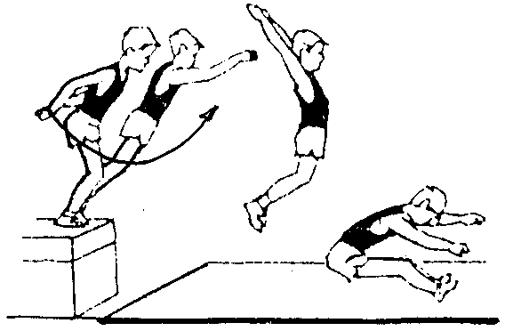

  - Melakukan teknik dasar menolak dari posisi berdiri di tempat menghadap tempat pendaratan dilanjutkan posisi melangkah (berpasangan/berkelompok)
  - Melakukan teknik dasar menolak dari atas box menghadap tempat pendaratan (perorangan/berpasangan/berkelompok)
  - Melakukan teknik dasr menolak menghadap tempat pendaratan dari posisi melangkah (berpasangan/berkelompok)

  - Elaborasi
Dalam kegiatan elaborasi, guru:
  - Strategi pelaksanaan dengan menggunakan model tugas/penugasan
        - guru membagikan bahan ajar, yang berisi deskripsi tugas dan indikator tugas gerak
        - siswa mempelajari tugas ajar dan indikator keberhasilannya
        - siswa memperkirakan waktu yang diperlukan untuk mencapai ketuntasan tugas ajar
        - siswa melaksanakan tugas ajar sesuai dengan target waktu yang telah ditentukan sendiri
        - bagi siswa yang belum mampu mencapai target belajar sesuai dengan alokasi waktunya, maka mereka diberi kesempatan untuk memperbaiki target waktu.
        - bagi siswa yang telah berhasil mencapai target sesuai dengan waktu atau lebih cepat, maka mereka diberi kesempatan untuk mencoba permainan bolavoli dengan peraturan yang dimodifikasi.

  - Strategi pelaksanaan dengan menggunakan model resiprokal/timbal-balik
                - guru mengatur siswa agar berpasang-pasangan
                - guru membagikan bahan ajar, yang berisi deskripsi tugas dan indikator tugas gerak kepada setiap pasangan
                - siswa mempelajari tugas gerak dan indikator keberhasilannya
                - siswa membagi tugas, siapa yang pertama kali menjadi pelaku dan siapa yang menjadi pengamat
                - siswa melaksanakan tugas gerak, dan berganti peran bilamana pelaku sudah berhasil menampilkan gerak sesuai dengan indikator yang telah ditentukan
  - Lomba lompat jauh gaya melenting dengan peraturan yang dimodifikasi untuk menanamkan nilai kerjasama, toleransi, percaya diri, keberanian, menghargai lawan, bersedia berbagi tempat dan peralatan

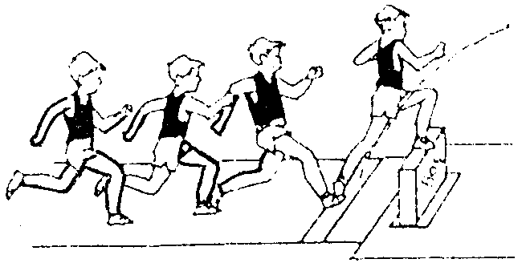
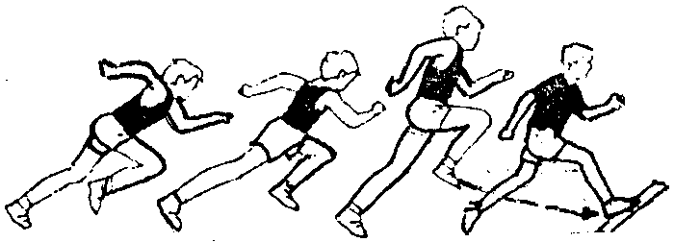
30-40 m
30-40 m

  - Konfirmasi
Dalam kegiatan konfirmasi, guru:
  - memberikan umpan balik positif dan penguatan dalam bentuk lisan, tulisan, isyarat, maupun hadiah terhadap keberhasilan peserta didik,
  - memberikan konfirmasi terhadap hasil eksplorasi dan elaborasi peserta didik melalui berbagai sumber,
  - memfasilitasi peserta didik melakukan refleksi untuk memperoleh pengalaman belajar yang telah dilakukan,
  - memfasilitasi peserta didik untuk memperoleh pengalaman yang bermakna dalam mencapai kompetensi dasar:
        - berfungsi sebagai narasumber dan fasilitator dalam menjawab pertanyaan peserta didik yang menghadapi kesulitan, dengan menggunakan bahasa yang baku dan benar;
        - membantu menyelesaikan masalah;
        - memberi acuan agar peserta didik dapat melakukan pengecekan hasil eksplorasi;
        - memberi informasi untuk bereksplorasi lebih jauh;
        - memberikan motivasi kepada peserta didik yang kurang atau belum berpartisipasi aktif.

3. Kegiatan Penutup (20 Menit)
Dalam kegiatan penutup, guru:
  - bersama-sama dengan peserta didik dan/atau sendiri membuat rangkuman/simpulan pelajaran;
  - melakukan penilaian dan/atau refleksi terhadap kegiatan yang sudah dilaksanakan secara konsisten dan terprogram;
  - memberikan umpan balik terhadap proses dan hasil pembelajaran;
  - merencanakan kegiatan tindak lanjut dalam bentuk pembelajaran remedi, program pengayaan, layanan konseling dan/atau memberikan tugas baik tugas individual maupun kelompok sesuai dengan hasil belajar peserta didik;

E. Sumber Belajar
- Ruang terbuka yang datar dan aman
- Bendera start dan finish
- Buku teks
- Buku referensi, , Roji, Pendidikan Jasmani, Olahraga dan Kesehatan Kelas VIII,
- Lembar Kerja Proses Belajar, Roji, Pendidikan Jasmani, Olahraga dan Kesehatan

D. Penilaian
Penilaian dilaksanakan selama proses dan sesudah pembelajaran
Indikator Pencapaian Kompetensi | Penilaian
Indikator Pencapaian Kompetensi | Teknik | Bentuk  Instrumen | Contoh  Instrumen
Aspek Psikomotor  - Melakukan variasi dan kombinasi tehnik dasar lompat jauh gaya melenting (awalan, tolakan, sikap diudara dan mendarat) dengan koordinasi yang baik  - Lomba lompat jauh gaya melenting dengan peraturan yang dimodifikasi  Aspek Kognitif  - Mengetahui bentuk latihan variasi dan kombinasi teknik dasar lompat jauh gaya melenting (awalan, tolakan, sikap diudara dan mendarat) dengan koordinasi yang baik  Aspek Afektif  Percaya diri,keberanian, menjaga keselamatan diri dan orang lain, bersedia berbagi tempat dan peralata | Tes praktik  (Kinerja)  Tes tertulis  Tes  observasi | Tes Contoh Kinerja  Pilihan ganda/uraian singkat  Lembar observasi | Lakukan variasidan kombinas teknik dasar awalan, menolak, posisi di udara, dan mendarat !  Cara melakukan awalan lompat jauh dilakukan dengan  Toleransi, percaya diri, keberanian, menjaga keselamatan diri dan orang lain, bersedia berbagi tempat dan peralatan

1. Teknik penilaian:
- Tes unjuk kerja (psikomotor):
Lakukan teknik dasar lompat jauh gaya melenting
Keterangan:
Berikan penilaian terhadap kualitas unjuk kerja peserta ujian, dengan rentang nilai antara 1 sampai dengan 4
Jumlah skor yang diperoleh
Nilai = ----------------------------------------- X 50
Jumlah skor maksimal
- Pengamatan sikap (afeksi):
Lakukan teknik dasar lompat jauh gaya melenting dengan peraturan yang telah dimodifikasi untuk menanamkan nilai kerjasama, toleransi, percaya diri, keberanian, menghargai lawan, bersedia berbagi tempat dan peralatan
Keterangan:
Berikan tanda cek ( √ ) pada kolom yang sudah disediakan, setiap peserta ujian menunjukkan atau menampilkan perilaku yang diharapkan. Tiap perilaku yang di cek ( √ ) memdapat nilai 1

Jumlah skor yang diperoleh
Nilai = ----------------------------------------- X 30
Jumlah skor maksimal

- Kuis/embedded test (kognisi):
Jawab secara lisan atau peragakan dengan baik, pertanyaan-pertanyaan mengenai konsep gerak dalam teknik dasar lompat jauh gaya melenting
Keterangan:
Berikan penilaian terhadap kualitas jawaban peserta ujian, dengan rentang nilai antara 1 sampai dengan 4
Jumlah skor yang diperoleh
Nilai = ----------------------------------------- X 20
Jumlah skor maksimal
- Nilai akhir yang diperoleh siswa =

Nilai tes unjuk kerja + nilai observasi + nilai kuis

2. Rubrik Penilaian

RUBRIK PENILAIAN
UNJUK KERJA TEKNIK DASAR LOMPAT JAUH GAYA MELENTING
Aspek Yang Dinilai | Kualitas Gerak
Aspek Yang Dinilai | 1 | 2 | 3 | 4
- Gerakan kaki saat menolak ke depan atas
- Posisi badan saat di udara melenting
- Pendaratan awal telapak kaki saat mendarat menggunakan tumit kaki
- Posisi badan dibawa ke depan saat akan mendarat

JUMLAH
JUMLAH SKOR MAKSIMAL: 16

RUBRIK PENILAIAN
PERILAKU DALAM LOMPAT JAUH GAYA MELENTING
PERILAKU YANG DIHARAPKAN | CEK (√ )
1. Bekerja sama dengan teman dalam melakukan kegiatan
2. Toleransi/menghargai lawan
3. Percaya diri/keberanian( bersungguh-sungguh dalam bermain)
4. Bersedia berbagi tempat dan peralatan
Jumlah
Jumlah Skor Maksimal = 4

RUBRIK PENILAIAN
PEMAHAMAN KONSEP LOMPAT JAUH GAYA MELENTING

Pertanyaan yang diajukan | Kualitas Jawaban
Pertanyaan yang diajukan | 1 | 2 | 3 | 4
- Bagaimana gerakan lutut kaki saat mendarat?

- Bagaimana posisi kedua lengan saat di udara?

- Bagaimana posisi badan yang benar pada saat di udara ?

JUMLAH
JUMLAH SKOR MAKSIMAL: 12

Mengetahui,  Kepala SMP/MTs ……………  (__________________________)  NIP/NIK : .............................. |  | …..,………………… 20 …….  Guru Mapel PJOK.  (_______________________)  NIP/NIK : ..............................

RENCANA PELAKSANAAN PEMBELAJARAN (RPP)

SEKOLAH : ..............................
Mata Pelajaran : Pendidikan Jasmani, Olahraga dan Kesehatan
Kelas/Semester : VIII/ I

Standar Kompetensi*
1. Mempraktikan berbagai teknik dasar permainan dan olahraga, dan nilai-nilai yang terkandung di dalamnya

Kompetensi Dasar
1.3. Mempraktikan ko mbinasi teknik da sar salah satu permainan dan olah raga lanjutan dengan baik serta nilai kerjasama , toleransi , percaya diri, keberanian, menghargai lawan,bersedia berbagi tempat dan peralatan *

Alokasi Waktu : 2x 2 x 40 menit (2 x pertemuan )

A. Tujuan Pembelajaran
        - Siswa dapat melakukan teknik dasar memegang cakram, dengan benar
        - Siswa dapat melakukan kombinasi teknik dasar awal melempar, lemparan dan gerak ikutan, dengan benar
        - Siswa dapat melakukan lomba lempar cakram dengan peraturan yang dimodifikasi, dengan benar

- Karakter siswa yang diharapkan : Disiplin ( Discipline )
Tekun ( diligence )
Tanggung jawab ( responsibility )
Ketelitian ( carefulness)
Kerja sama ( Cooperation )
Toleransi ( Tolerance )
Percaya diri ( Confidence )
Keberanian ( Bravery )

- Materi Pembelajaran
Lempar Cakram Awalan Menyamping
- Teknik dasar memegang cakram
- Kombinasi tehnik dasar lempar cakram (memegang cakram, posisi awal melempar, dan gerak ikutan)
- Lomba melempar cakram dengan peraturan yang dimodifikasi

C. Metode Pembelajaran
- Pertemuan 1 = penugasan
- Pertemuan 2 = resiprokal/timbal-balik

D. Langkah-Langkah Kegiatan Pembelajaran
Pertemuan 1 (2 x 40 menit)
          - Kegiatan Pendahuluan (15 menit)
- Berbaris, berdoa, presensi, apersepsi dan pemanasan
- Memberikan motivasi dan menjelaskan tujuan pembelajaran

          - Kegiatan Inti (45 menit)
  - Eksplorasi
Dalam kegiatan eksplorasi, guru:
  - Melakukan teknik dasar awal melempar cakram dan memegang, dengan rincian kegiatan sebagai berikut :
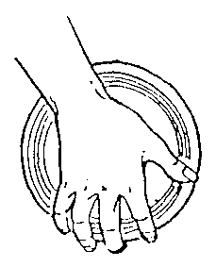
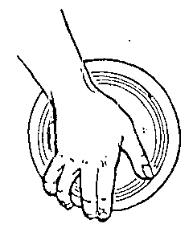
Alat menggunakan
gelang-gelang kecil

  - Melakukan teknik dasar memegang cakram dan membawa di tempat (berpasangan/berkelompok)
  - Melakukan teknik dasar memegang cakram dengan satu tangan dan diayun-ayun depan belakang di tempat (berpasangan/berkelompok)
  - Melakukan teknik dasar melempar cakram dengan satu tangan menghadap arah gerakan (berpasangan/berkelompok)

  - Elaborasi
Dalam kegiatan elaborasi, guru:
  - Strategi pelaksanaan dengan menggunakan model tugas/penugasan
        - guru membagikan bahan ajar, yang berisi deskripsi tugas dan indikator tugas gerak
        - siswa mempelajari tugas ajar dan indikator keberhasilannya
        - siswa memperkirakan waktu yang diperlukan untuk mencapai ketuntasan tugas ajar
        - siswa melaksanakan tugas ajar sesuai dengan target waktu yang telah ditentukan sendiri cepat, maka mereka diberi kesempatan untuk mencoba permainan bolavoli dengan peraturan yang dimodifikasi.

  - Strategi pelaksanaan dengan menggunakan model resiprokal/timbal-balik
                - guru mengatur siswa agar berpasang-pasangan
                - guru membagikan bahan ajar, yang berisi deskripsi tugas dan indikator tugas gerak kepada setiap pasangan
                - siswa mempelajari tugas gerak dan indikator keberhasilannya
                - siswa membagi tugas, siapa yang pertama kali menjadi pelaku dan siapa yang menjadi pengamat
                - siswa melaksanakan tugas gerak, dan berganti peran bilamana pelaku sudah berhasil menampilkan gerak sesuai dengan indikator yang telah ditentukan

  - Lomba menolak peluru dengan peraturan yang dimodifikasi untuk menanamkan nilai kerjasama, toleransi, percaya diri, keberanian, menghargai lawan, bersedia berbagi tempat dan peralatan

  - Konfirmasi
Dalam kegiatan konfirmasi, guru:
  - memberikan umpan balik positif dan penguatan dalam bentuk lisan, tulisan, isyarat, maupun hadiah terhadap keberhasilan peserta didik,
  - memberikan konfirmasi terhadap hasil eksplorasi dan elaborasi peserta didik melalui berbagai sumber,
  - memfasilitasi peserta didik melakukan refleksi untuk memperoleh pengalaman belajar yang telah dilakukan,
  - memfasilitasi peserta didik untuk memperoleh pengalaman yang bermakna dalam mencapai kompetensi dasar:
        - berfungsi sebagai narasumber dan fasilitator dalam menjawab pertanyaan peserta didik yang menghadapi kesulitan, dengan menggunakan bahasa yang baku dan benar;
        - membantu menyelesaikan masalah;
        - memberi acuan agar peserta didik dapat melakukan pengecekan hasil eksplorasi;
        - memberi informasi untuk bereksplorasi lebih jauh;
        - memberikan motivasi kepada peserta didik yang kurang atau belum berpartisipasi aktif.

3. Kegiatan Penutup (20 Menit)
Dalam kegiatan penutup, guru:
  - bersama-sama dengan peserta didik dan/atau sendiri membuat rangkuman/simpulan pelajaran;
  - melakukan penilaian dan/atau refleksi terhadap kegiatan yang sudah dilaksanakan secara konsisten dan terprogram;
  - memberikan umpan balik terhadap proses dan hasil pembelajaran;
  - merencanakan kegiatan tindak lanjut dalam bentuk pembelajaran remedi, program pengayaan, layanan konseling dan/atau memberikan tugas baik tugas individual maupun kelompok sesuai dengan hasil belajar peserta didik;

Pertemuan 2 (2 x 40 menit)
1. Kegiatan Pendahuluan (15 menit)
- Berbaris, berdoa, presensi, apersepsi dan pemanasan
- Memberikan motivasi dan menjelaskan tujuan pembelajaran

2. Kegiatan Inti (45 menit)
  - Eksplorasi
Dalam kegiatan eksplorasi, guru:
  - Melakukan kombinasi teknik dasar awal melempar, lemparan dan gerak ikutan, , dengan rincian kegiatan sebagai berikut :

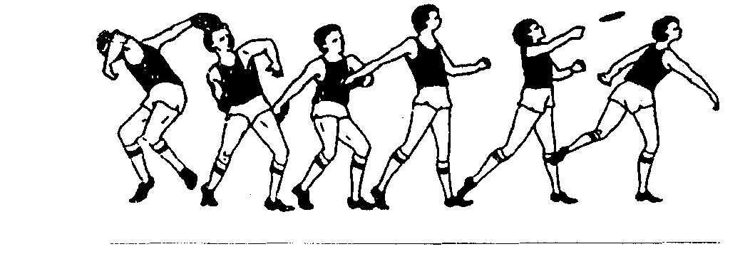

  - Melakukan teknik dasar melempar cakram menggunakan satu tangan dari posisi menyamping (berpasangan/berkelompok)
  - Melakukan teknik dasar melempar cakram menggunakan satu tangan dari posisi menyamping formasi berbanjar (berpasangan/berkelompok)
  - Elaborasi
Dalam kegiatan elaborasi, guru:
  - Strategi pelaksanaan dengan menggunakan model tugas/penugasan
        - guru membagikan bahan ajar, yang berisi deskripsi tugas dan indikator tugas gerak
        - siswa mempelajari tugas ajar dan indikator keberhasilannya
        - siswa memperkirakan waktu yang diperlukan untuk mencapai ketuntasan tugas ajar
        - siswa melaksanakan tugas ajar sesuai dengan target waktu yang telah ditentukan sendiri
        - bagi siswa yang belum mampu mencapai target belajar sesuai dengan alokasi waktunya, maka mereka diberi kesempatan untuk memperbaiki target waktu.
        - bagi siswa yang telah berhasil mencapai target sesuai dengan waktu atau lebih cepat, maka mereka diberi kesempatan untuk mencoba permainan bolavoli dengan peraturan yang dimodifikasi.

  - Strategi pelaksanaan dengan menggunakan model resiprokal/timbal-balik
                - guru mengatur siswa agar berpasang-pasangan
                - guru membagikan bahan ajar, yang berisi deskripsi tugas dan indikator tugas gerak kepada setiap pasangan
                - siswa mempelajari tugas gerak dan indikator keberhasilannya
                - siswa membagi tugas, siapa yang pertama kali menjadi pelaku dan siapa yang menjadi pengamat
                - siswa melaksanakan tugas gerak, dan berganti peran bilamana pelaku sudah berhasil menampilkan gerak sesuai dengan indikator yang telah ditentukan
  - Lomba lempar cakram dengan peraturan yang dimodifikasi untuk menanamkan nilai kerjasama, toleransi, percaya diri, keberanian, menghargai lawan, bersedia berbagi tempat dan peralatan
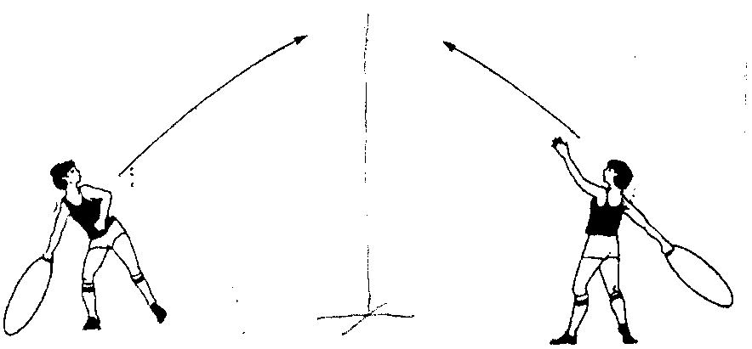

  - Konfirmasi
Dalam kegiatan konfirmasi, guru:
  - memberikan umpan balik positif dan penguatan dalam bentuk lisan, tulisan, isyarat, maupun hadiah terhadap keberhasilan peserta didik,
  - memberikan konfirmasi terhadap hasil eksplorasi dan elaborasi peserta didik melalui berbagai sumber,
  - memfasilitasi peserta didik melakukan refleksi untuk memperoleh pengalaman belajar yang telah dilakukan,
  - memfasilitasi peserta didik untuk memperoleh pengalaman yang bermakna dalam mencapai kompetensi dasar:
        - berfungsi sebagai narasumber dan fasilitator dalam menjawab pertanyaan peserta didik yang menghadapi kesulitan, dengan menggunakan bahasa yang baku dan benar;
        - membantu menyelesaikan masalah;
        - memberi acuan agar peserta didik dapat melakukan pengecekan hasil eksplorasi;
        - memberi informasi untuk bereksplorasi lebih jauh;
        - memberikan motivasi kepada peserta didik yang kurang atau belum berpartisipasi aktif.

3. Kegiatan Penutup (20 Menit)
Dalam kegiatan penutup, guru:
  - bersama-sama dengan peserta didik dan/atau sendiri membuat rangkuman/simpulan pelajaran;
  - melakukan penilaian dan/atau refleksi terhadap kegiatan yang sudah dilaksanakan secara konsisten dan terprogram;
  - memberikan umpan balik terhadap proses dan hasil pembelajaran;
  - merencanakan kegiatan tindak lanjut dalam bentuk pembelajaran remedi, program pengayaan, layanan konseling dan/atau memberikan tugas baik tugas individual maupun kelompok sesuai dengan hasil belajar peserta didik;

E. Sumber Belajar
- Ruang terbuka yang datar dan aman
- Bendera start dan finish
- Buku teks
- Buku referensi, , Roji, Pendidikan Jasmani, Olahraga dan Kesehatan Kelas VIII,
- Lembar Kerja Proses Belajar, Roji, Pendidikan Jasmani, Olahraga dan Kesehatan

D. Penilaian
Penilaian dilaksanakan selama proses dan sesudah pembelajaran
Indikator Pencapaian Kompetensi | Penilaian
Indikator Pencapaian Kompetensi | Teknik | Bentuk  Instrumen | Contoh  Instrumen
Aspek Psikomotor  - Melakukan teknik dasar lempar cakram dengan koordinasi yang baik  - Melakukan lomba melempar cakram dengan peraturan yang dimodifikasi  Aspek Kognitif  - Mengetahui bentuk teknik dasar lempar cakram dengan koordinasi yang baik  Aspek Afektif  Kerjasama, toleransi, percaya dini, keberanian, menghargai lawan, bersedia berbagi tempat dan peralatan | Tes praktik  (Kinerja)  Tes tertulis  Tes  observasi | Tes Contoh Kinerja  Pilihan ganda/uraian singkat  Lembar observasi | Lakukan teknik dasar lempar cakram dengan koordinasi yang baik !  Arah gerak melempar cakram yang benar, adalah .  Kerjasama, toleransi, percaya dini, keberanian, menghargai lawan, bersedia berbagi tempat dan peralatan

1. Teknik penilaian:
- Tes unjuk kerja (psikomotor):
Lakukan teknik dasar melempar cakram gaya menyamping
Keterangan:
Berikan penilaian terhadap kualitas unjuk kerja peserta ujian, dengan rentang nilai antara 1 sampai dengan 4
Jumlah skor yang diperoleh
Nilai = ----------------------------------------- X 50
Jumlah skor maksimal
- Pengamatan sikap (afeksi):
Lakukan teknik dasar lomba lempar cakram gaya menyamping dengan peraturan yang telah dimodifikasi untuk menanamkan nilai kerjasama, toleransi, percaya diri, keberanian, menghargai lawan, bersedia berbagi tempat dan peralatan
Keterangan:
Berikan tanda cek ( √ ) pada kolom yang sudah disediakan, setiap peserta ujian menunjukkan atau menampilkan perilaku yang diharapkan. Tiap perilaku yang di cek ( √ ) memdapat nilai 1

Jumlah skor yang diperoleh
Nilai = ----------------------------------------- X 30
Jumlah skor maksimal

- Kuis/embedded test (kognisi):
Jawab secara lisan atau peragakan dengan baik, pertanyaan-pertanyaan mengenai konsep gerak dalam teknik dasar melempar cakram
Keterangan:
Berikan penilaian terhadap kualitas jawaban peserta ujian, dengan rentang nilai antara 1 sampai dengan 4

Jumlah skor yang diperoleh
Nilai = ----------------------------------------- X 20
Jumlah skor maksimal
- Nilai akhir yang diperoleh siswa =

Nilai tes unjuk kerja + nilai observasi + nilai kuis

2. Rubrik Penilaian

RUBRIK PENILAIAN
UNJUK KERJA TEKNIK DASAR MELEMPAR CAKRAM GAYA MENYAMPING
Aspek Yang Dinilai | Kualitas Gerak
Aspek Yang Dinilai | 1 | 2 | 3 | 4
- Arah gerakan lengan saat melempar cakram ke depan atas
- Posisi badan saat akan melempar cakram menyamping arah gerakan
- Pelepasan cakram dari pegangan tangan setelah posisi lengan lurus ke depan atas
- Posisi badan dibawa ke depan setelah melempar cakram
JUMLAH
JUMLAH SKOR MAKSIMAL: 16

RUBRIK PENILAIAN
PERILAKU DALAM MELEMPAR CAKRAM GAYA MENYAMPING
PERILAKU YANG DIHARAPKAN | CEK (√ )
1. Bekerja sama dengan teman dalam melakukan kegiatan
2. Toleransi/menghargai lawan
3. Percaya diri/keberanian( bersungguh-sungguh dalam bermain)
4. Bersedia berbagi tempat dan peralatan
Jumlah
Jumlah Skor Maksimal = 4

RUBRIK PENILAIAN
PEMAHAMAN KONSEP MELEMPAR CAKRAM GAYA MENYAMPING
Pertanyaan yang diajukan | Kualitas Jawaban
Pertanyaan yang diajukan | 1 | 2 | 3 | 4
- Bagaimana bentuk gerakan lengan saat melempar cakram?
- Bagaimana bentuk gerakan pinggang saat melempar cakram?
- Bagaimana posisi badan yang benar setelah melempar cakram ?

JUMLAH
JUMLAH SKOR MAKSIMAL: 12

Mengetahui,  Kepala SMP/MTs ……………  (__________________________)  NIP/NIK : .............................. |  | …..,………………… 20 …….  Guru Mapel PJOK.  (_______________________)  NIP/NIK : ..............................

RENCANA PELAKSANAAN PEMBELAJARAN (RPP)

SEKOLAH : ..............................
Mata Pelajaran : Pendidikan Jasmani, Olahraga dan Kesehatan
Kelas/Semester : VIII / I

Standar Kompetensi*
1. Mempraktikan berbagai teknik dasar permainan dan olahraga, dan nilai-nilai yang terkandung di dalamnya

Kompetensi Dasar
1.4. Mempraktikkan kombinasi teknik dasar salah salah satu permainan olahraga bela diri lanjutan dengan baik serta nilai keberanian, kejujuran, menghormati lawan dan percaya diri *

Alokasi Waktu : 2x 2 x 40 menit (2 x pertemuan )

A. Tujuan Pembelajaran
- Siswa dapat melakukan teknik dasar kuda-kuda dengan benar
- Siswa dapat melakukan teknik dasar langkah dengan benar
- Siswa dapat melakukan teknik dasar pukulan dengan benar

- Karakter siswa yang diharapkan : Disiplin ( Discipline )
Tekun ( diligence )
Tanggung jawab ( responsibility )
Ketelitian ( carefulness)
Kerja sama ( Cooperation )
Toleransi ( Tolerance )
Percaya diri ( Confidence )
Keberanian ( Bravery )

B. Materi Pembelajaran
Pencaksilat, Karate dan Judo
- Teknik dasar kuda-kuda
- Teknik dasar langkah
- Pukulan

C. Metode Pembelajaran
- Pertemuan 1 = penugasan
- Pertemuan 2 = resiprokal/timbal-balik

D. Langkah-Langkah Kegiatan Pembelajaran
Pertemuan 1 (2 x 40 menit)
- Kegiatan Pendahuluan (15 menit)
- Berbaris, berdoa, presensi, apersepsi dan pemanasan
- Memberikan motivasi dan menjelaskan tujuan pembelajar

- Kegiatan Inti (45 menit)
  - Eksplorasi
Dalam kegiatan eksplorasi, guru:
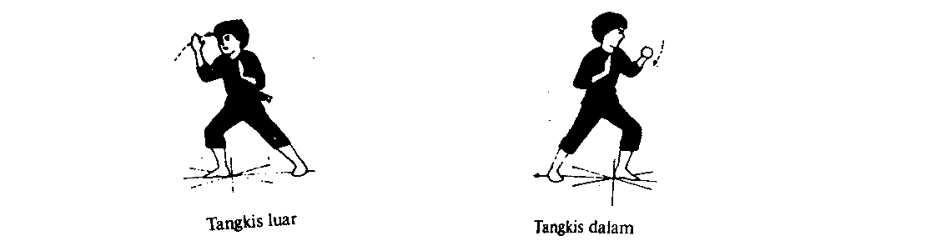

  - Melakukan kombinasi teknik dasar kuda-kuda, langkah, pukulan dan tangkisan,
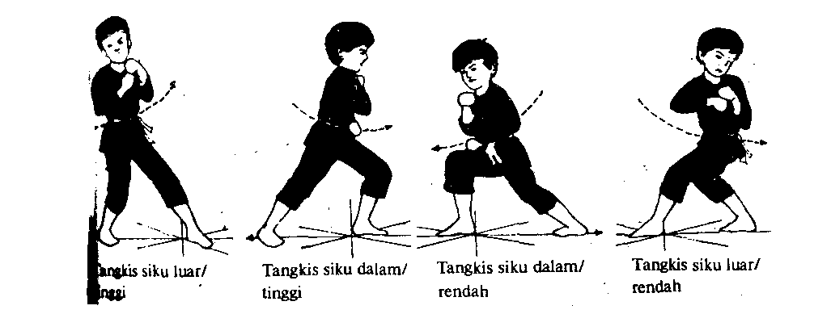

  - dengan rincian kegiatan sebagai berikut :

  - Melakukan teknik dasar kuda-kuda (berpasangan/berkelompok)
  - Melakukan teknik dasar langkah (berpasangan/berkelompok)
  - Melakukan teknik dasar pukulan dan tangkisan ( berpasangan/ berkelompok)

  - Elaborasi
Dalam kegiatan elaborasi, guru:
  - Strategi pelaksanaan dengan menggunakan model tugas/penugasan
        - guru membagikan bahan ajar, yang berisi deskripsi tugas dan indikator tugas gerak
        - siswa mempelajari tugas ajar dan indikator keberhasilannya
        - siswa memperkirakan waktu yang diperlukan untuk mencapai ketuntasan tugas ajar
        - siswa melaksanakan tugas ajar sesuai dengan target waktu yang telah ditentukan sendiri cepat, maka mereka diberi kesempatan untuk mencoba permainan bolavoli dengan peraturan yang dimodifikasi.

  - Strategi pelaksanaan dengan menggunakan model resiprokal/timbal-balik
                - guru mengatur siswa agar berpasang-pasangan
                - guru membagikan bahan ajar, yang berisi deskripsi tugas dan indikator tugas gerak kepada setiap pasangan
                - siswa mempelajari tugas gerak dan indikator keberhasilannya
                - siswa membagi tugas, siapa yang pertama kali menjadi pelaku dan siapa yang menjadi pengamat
                - siswa melaksanakan tugas gerak, dan berganti peran bilamana pelaku sudah berhasil menampilkan gerak sesuai dengan indikator yang telah ditentukan

  - Konfirmasi
Dalam kegiatan konfirmasi, guru:
  - memberikan umpan balik positif dan penguatan dalam bentuk lisan, tulisan, isyarat, maupun hadiah terhadap keberhasilan peserta didik,
  - memberikan konfirmasi terhadap hasil eksplorasi dan elaborasi peserta didik melalui berbagai sumber,
  - memfasilitasi peserta didik melakukan refleksi untuk memperoleh pengalaman belajar yang telah dilakukan,
  - memfasilitasi peserta didik untuk memperoleh pengalaman yang bermakna dalam mencapai kompetensi dasar:
        - berfungsi sebagai narasumber dan fasilitator dalam menjawab pertanyaan peserta didik yang menghadapi kesulitan, dengan menggunakan bahasa yang baku dan benar;
        - membantu menyelesaikan masalah;
        - memberi acuan agar peserta didik dapat melakukan pengecekan hasil eksplorasi;
        - memberi informasi untuk bereksplorasi lebih jauh;
        - memberikan motivasi kepada peserta didik yang kurang atau belum berpartisipasi aktif.

3. Kegiatan Penutup (20 Menit)
Dalam kegiatan penutup, guru:
  - bersama-sama dengan peserta didik dan/atau sendiri membuat rangkuman/simpulan pelajaran;
  - melakukan penilaian dan/atau refleksi terhadap kegiatan yang sudah dilaksanakan secara konsisten dan terprogram;
  - memberikan umpan balik terhadap proses dan hasil pembelajaran;
  - merencanakan kegiatan tindak lanjut dalam bentuk pembelajaran remedi, program pengayaan, layanan konseling dan/atau memberikan tugas baik tugas individual maupun kelompok sesuai dengan hasil belajar peserta didik;

Pertemuan 2 (2 x 40 menit)
- Kegiatan Pendahuluan (15 menit)
- Berbaris, berdoa, presensi, apersepsi dan pemanasan
- Memberikan motivasi dan menjelaskan tujuan pembelajar

- Kegiatan Inti (45 menit)
  - Eksplorasi
Dalam kegiatan eksplorasi, guru:
  - Melakukan gerak berpasangan untuk penanaman nilai keberanian, kejujuran, menghormati lawan dan percaya dir, dengan rincian kegiatan sebagai berikut :
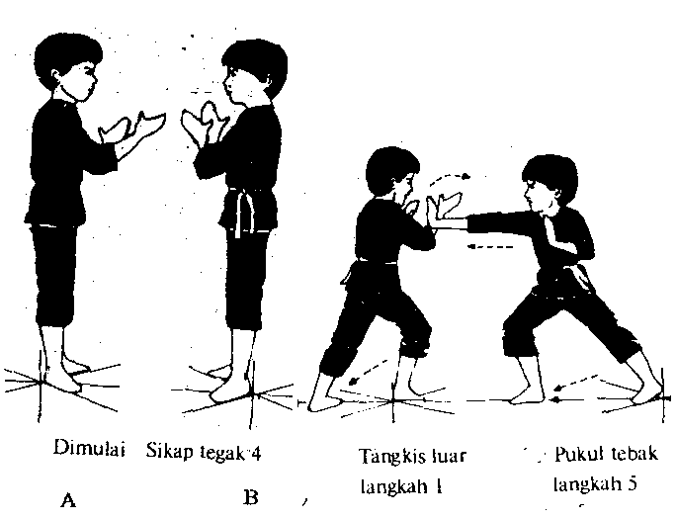
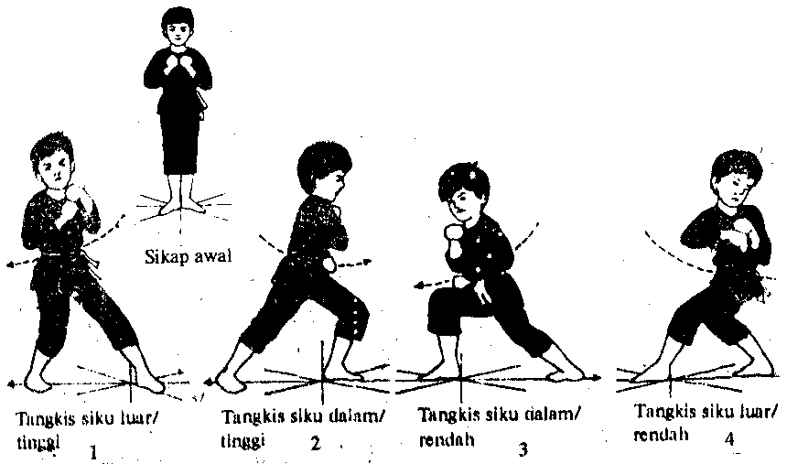

Gerak rangkai Gerak berpasangan

  - Melakukan teknik dasar kuda-kuda, pukulan dan tangkisan (berpasangan)
  - Melakukan teknik dasar langkah, kuda-kuda, pukulan dan tangkisan (berpasangan)
  - Melakukan teknik dasar pukulan dan tangkisan ( berpasangan/ berkelompok)

  - Elaborasi
Dalam kegiatan elaborasi, guru:
  - Strategi pelaksanaan dengan menggunakan model tugas/penugasan
        - guru membagikan bahan ajar, yang berisi deskripsi tugas dan indikator tugas gerak
        - siswa mempelajari tugas ajar dan indikator keberhasilannya
        - siswa memperkirakan waktu yang diperlukan untuk mencapai ketuntasan tugas ajar
        - siswa melaksanakan tugas ajar sesuai dengan target waktu yang telah ditentukan sendiri cepat, maka mereka diberi kesempatan untuk mencoba permainan bolavoli dengan peraturan yang dimodifikasi.

  - Strategi pelaksanaan dengan menggunakan model resiprokal/timbal-balik
                - guru mengatur siswa agar berpasang-pasangan
                - guru membagikan bahan ajar, yang berisi deskripsi tugas dan indikator tugas gerak kepada setiap pasangan
                - siswa mempelajari tugas gerak dan indikator keberhasilannya
                - siswa membagi tugas, siapa yang pertama kali menjadi pelaku dan siapa yang menjadi pengamat
                - siswa melaksanakan tugas gerak, dan berganti peran bilamana pelaku sudah berhasil menampilkan gerak sesuai dengan indikator yang telah ditentukan

  - Konfirmasi
Dalam kegiatan konfirmasi, guru:
  - memberikan umpan balik positif dan penguatan dalam bentuk lisan, tulisan, isyarat, maupun hadiah terhadap keberhasilan peserta didik,
  - memberikan konfirmasi terhadap hasil eksplorasi dan elaborasi peserta didik melalui berbagai sumber,
  - memfasilitasi peserta didik melakukan refleksi untuk memperoleh pengalaman belajar yang telah dilakukan,
  - memfasilitasi peserta didik untuk memperoleh pengalaman yang bermakna dalam mencapai kompetensi dasar:
        - berfungsi sebagai narasumber dan fasilitator dalam menjawab pertanyaan peserta didik yang menghadapi kesulitan, dengan menggunakan bahasa yang baku dan benar;
        - membantu menyelesaikan masalah;
        - memberi acuan agar peserta didik dapat melakukan pengecekan hasil eksplorasi;
        - memberi informasi untuk bereksplorasi lebih jauh;
        - memberikan motivasi kepada peserta didik yang kurang atau belum berpartisipasi aktif.

3. Kegiatan Penutup (20 Menit)
Dalam kegiatan penutup, guru:
  - bersama-sama dengan peserta didik dan/atau sendiri membuat rangkuman/simpulan pelajaran;
  - melakukan penilaian dan/atau refleksi terhadap kegiatan yang sudah dilaksanakan secara konsisten dan terprogram;
  - memberikan umpan balik terhadap proses dan hasil pembelajaran;
  - merencanakan kegiatan tindak lanjut dalam bentuk pembelajaran remedi, program pengayaan, layanan konseling dan/atau memberikan tugas baik tugas individual maupun kelompok sesuai dengan hasil belajar peserta didik;

E. Sumber Belajar
- Ruang terbuka yang datar dan aman
- Buku teks
- Buku referensi, , Roji, Pendidikan Jasmani, Olahraga dan Kesehatan Kelas VIII,
- Lembar Kerja Proses Belajar, Roji, Pendidikan Jasmani, Olahraga dan Kesehatan

F. Penilaian
Penilaian dilaksanakan selama proses dan sesudah pembelajaran
Indikator Pencapaian Kompetensi | Penilaian
Indikator Pencapaian Kompetensi | Teknik | Bentuk  Instrumen | Contoh  Instrumen
Aspek Psikomotor  - Melakukan teknik dasar gerak langkah, kuda-kuda, pukulan dan tangkisan dengan koordinasi yang baik  - Melakukan gerak berpasangan ( pukulan dan tangkisan  Aspek Kognitif  - Mengetahui bentuk teknik dasar gerak langkah, kuda-kuda, pukulan dan tangkisan dengan koordinasi yang baik  Aspek Afektif  - Keberanian, kejujuran, menghormati lawan dan percaya diri  Aspek Psikomotor  - Melakukan tehnik dasar pukulan dan tangkisan dengan koordinasi yang baik  - Melakukan gerak berpasangan pukulan dan tangkis  Aspek Kognitif  - Mengetahui bentuk teknik dasar tangkisan dan pukulan dengan koordinasi yang baik  Aspek Afektif  - Keberanian, kejujuran, menghormati lawan dan percaya diri  Aspek Psikomotor  - Melakukan teknik dasar gerak langkah dan jatuhan dengan koordinasi yang baik  - Melakukan gerak berpasanga langkah dan jatuhan,  Aspek Kognitif  - Mengetahui bentuk teknik dasar gerak langkah dan jatuhan dengan koordinasi yang baik  Aspek Afektif  - Keberanian, kejujuran, menghormati lawan dan percaya diri | Tes praktik  (Kinerja)  Tes tertulis  Tes  observasi  Tes praktik  (Kinerja)  Tes tertulis  Tes  observasi  Tes praktik  (Kinerja)  Tes tertulis  Tes  observasi | Tes Contoh Kinerja  Pilihan ganda/uraian singkat  Lembar observasi  Tes Contoh Kinerja  Pilihan ganda/uraian singkat  Lembar observasi  Tes Contoh Kinerja  Pilihan ganda/uraian singkat  Lembar observasi | Lakukan teknik dasar gerak langkah, kuda-kuda, pukulan dan tangkisan dengan koordinasi yang baik !  Arah gerak tangkisan dalam dilakukan ke ..  Keberanian, kejujuran, menghormati lawan dan percaya diri  Lakukan teknik dasar tangkisan dan pukulan dengan koordinasi yang baik  Posisi lengan yang benar saat melakukan pukulan, adalah  Keberanian, kejujuran, menghormati lawan dan percaya diri  Lakukan teknik dasar gerak langkah dan jatuhan dengan koordinasi yang baik !  Bentuk gerak melangkah yang benar, adalah ..  Keberanian, kejujuran, menghormati lawan dan percaya diri

1. Teknik penilaian:
- Tes unjuk kerja (psikomotor):
Lakukan koordinasi teknik dasar kuda-kuda dan langkah
Keterangan:
Berikan penilaian terhadap kualitas unjuk kerja peserta ujian, dengan rentang nilai antara 1 sampai dengan 4
Jumlah skor yang diperoleh
Nilai = ----------------------------------------- X 50
Jumlah skor maksimal
- Pengamatan sikap (afeksi):
Lakukan teknik dasar kuda-kuda dan langkah nilai dengan menekankan pada nilai keberanian, kejujuran, menghormati lawan dan percaya diri

Keterangan:
Berikan tanda cek ( √ ) pada kolom yang sudah disediakan, setiap peserta ujian menunjukkan atau menampilkan perilaku yang diharapkan. Tiap perilaku yang di cek ( √ ) memdapat nilai 1

Jumlah skor yang diperoleh

Nilai = ----------------------------------------- X 30
Jumlah skor maksimal
- Kuis/embedded test (kognisi):
Jawab secara lisan atau peragakan dengan baik, pertanyaan-pertanyaan mengenai konsep gerak dalam teknik dasar kuda-kuda dan langkah
Keterangan:
Berikan penilaian terhadap kualitas jawaban peserta ujian, dengan rentang nilai antara 1 sampai dengan 4
Jumlah skor yang diperoleh
Nilai = ----------------------------------------- X 20
Jumlah skor maksimal
- Nilai akhir yang diperoleh siswa =

Nilai tes unjuk kerja + nilai observasi + nilai kuis

2. Rubrik Penilaian
RUBRIK PENILAIAN
UNJUK KERJA TEKNIK DASAR PENCAK SILAT
Aspek Yang Dinilai | Kualitas Gerak
Aspek Yang Dinilai | 1 | 2 | 3 | 4
- Saat melakukan kuda-kuda posisi kaki yang digunakan tumpuan direndahkan
- Saat melakukan gerak langkah tidak diangkat dari lantai
JUMLAH
JUMLAH SKOR MAKSIMAL: 8

RUBRIK PENILAIAN
PERILAKU DALAM PENCAK SILAT
PERILAKU YANG DIHARAPKAN | CEK (√ )
1. Berani (tidak ragu-ragu saat melakukan serangan/tangkisan)
2. Jujur (mengakui keunggulan lawan )
3. Menghormati lawan (tidak melukai/mecelakakan lawan )
JUMLAH
JUMLAH SKOR MAKSIMAL: 3

RUBRIK PENILAIAN
PEMAHAMAN KONSEP PENCAK SILAT

Pertanyaan yang diajukan | Kualitas Jawaban
Pertanyaan yang diajukan | 1 | 2 | 3 | 4
- Bagaimana posisi lutut saat melakukan kuda-kuda depan ?
- Bagaimana posisi gerakan kaki yang benar pada saatgerak melangkah ?
- Bagaimana posisi badan yang benar pada saat melakukan kuda-kuda ?
JUMLAH
JUMLAH SKOR MAKSIMAL: 12

Mengetahui,  Kepala SMP/MTs ……………  (__________________________)  NIP/NIK : .............................. |  | …..,………………… 20 …….  Guru Mapel PJOK.  (_______________________)  NIP/NIK : ..............................

RENCANA PELAKSANAAN PEMBELAJARAN (RPP)

Sekolah : ..............................
Mata Pelajaran : Pendidikan Jasmani, Olahraga dan Kesehatan
Kelas/Semester : VIII/ I

Standar Kompetensi*
2. Mempraktikan jenis latihan kebugaran dalam bentuk latihan sirkuit dan nilai-nilai yang terkandung didalamnya

Kompetensi Dasar
- Mempraktikan jenis latihan kekuatan dan daya tahan anggota badan bagian atas dengan sistem sirkuit serta nilai disiplin dan tanggung jawab
- Mempraktikan latihan kekuatan daya tahan anggota badan bagian bawah dengan sistem sirkuit serta nilai disiplin dan tanggungjawab

Alokasi Waktu : 2x 2 x 40 menit (2 x pertemuan )

A. Tujuan Pembelajaran
- Siswa dapat melakukan latihan untuk kekuatan dan daya tahan otot lengan, bahu dan dada dengan sistem sirkuit dengan baik
- Siswa dapat melakukan latihan kekuatan dan daya tahan otot kaki dengan sistem sirkuit dengan baik
- Siswa dapat melakukan lomba latihan kekuatan dan daya tahan otot lengan, dada dan bahu serta kekuatan dan daya tahan otot paha dan kaki dengan sistem sirkuit menggunaskan peraturan yang dimodifikasi dengan baik

- Karakter siswa yang diharapkan : Disiplin ( Discipline )
Tekun ( diligence )
Tanggung jawab ( responsibility )
Ketelitian ( carefulness)
Kerja sama ( Cooperation )
Toleransi ( Tolerance )
Percaya diri ( Confidence )
Keberanian ( Bravery )

B. Materi Pembelajaran
Pengenbangan/Kebugaran jasmani
- Latihan kekuatan dan daya tahan otot kaki, paha, lengan, bahu dan dada
- Melakukan lomba latihan kekuatan dan daya tahan otot lengan, dada dan bahu serta kekuatan dan daya tahan otot paha dan kaki dengan sistem sirkuit menggunaskan peraturan yang dimodifikasi

C. Metode Pembelajaran
- Pertemuan 1 = penugasan
- Pertemuan 2 = resiprokal/timbal-balik

    - Langkah-Langkah Kegiatan Pembelajaran
Pertemuan 1 (2 x 40 menit)
- Kegiatan Pendahuluan (15 menit)
- Berbaris, berdoa, presensi, apersepsi dan pemanasan
- Memberikan motivasi dan menjelaskan tujuan pembelajaran

- Kegiatan Inti (45 menit)
  - Eksplorasi
Dalam kegiatan eksplorasi, guru:
  - Latihan untuk kekuatan dan daya tahan lengan, bahu dan dada dengan sistem sirkuit untuk menanamkan nilai tanggung jawab dan disiplin, dengan rincian kegiatan sebagai berikut :
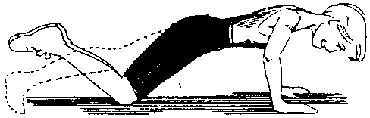
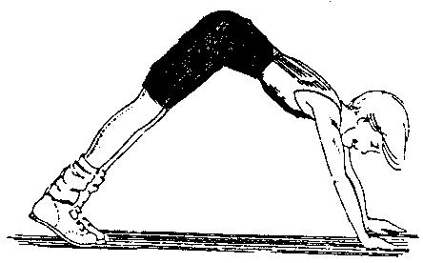

  - Melakukan latihan untuk kekuatan dan daya tahan lengan, bahu dan dada saling dorong dengan menempelkan kedua telapak tangan (berpasangan)
  - Melakukan latihan untuk kekuatan dan daya tahan lengan, bahu dan dada dengan saling dorong pada bagian pundak (berpasangan)
  - Melakukan latihan untuk kekuatan dan daya tahan lengan, bahu dengan bertumpu pada kedua lutut dan telapak tangan ( berpasangan/ berkelompok)
  - Melakukan latihan untuk kekuatan dan daya tahan lengan, bahu dengan bertumpu pada kedua ujung telapak kaki dan telapak tangan ( berpasangan / berkelompok )

  - Elaborasi
Dalam kegiatan elaborasi, guru:
  - Strategi pelaksanaan dengan menggunakan model tugas/penugasan
        - guru membagikan bahan ajar, yang berisi deskripsi tugas dan indikator tugas gerak
        - siswa mempelajari tugas ajar dan indikator keberhasilannya
        - siswa memperkirakan waktu yang diperlukan untuk mencapai ketuntasan tugas ajar
        - siswa melaksanakan tugas ajar sesuai dengan target waktu yang telah ditentukan sendiri cepat, maka mereka diberi kesempatan untuk mencoba permainan bolavoli dengan peraturan yang dimodifikasi.

  - Strategi pelaksanaan dengan menggunakan model resiprokal/timbal-balik
                - guru mengatur siswa agar berpasang-pasangan
                - guru membagikan bahan ajar, yang berisi deskripsi tugas dan indikator tugas gerak kepada setiap pasangan
                - siswa mempelajari tugas gerak dan indikator keberhasilannya
                - siswa membagi tugas, siapa yang pertama kali menjadi pelaku dan siapa yang menjadi pengamat
                - siswa melaksanakan tugas gerak, dan berganti peran bilamana pelaku sudah berhasil menampilkan gerak sesuai dengan indikator yang telah ditentukan
  - Lomba latihan kekuatan dan daya tahan otot lengan, dada dan bahu dengan sistem sirkuit untuk menanamkan nilai tanggung jawab dan disiplin

  - Konfirmasi
Dalam kegiatan konfirmasi, guru:
  - memberikan umpan balik positif dan penguatan dalam bentuk lisan, tulisan, isyarat, maupun hadiah terhadap keberhasilan peserta didik,
  - memberikan konfirmasi terhadap hasil eksplorasi dan elaborasi peserta didik melalui berbagai sumber,
  - memfasilitasi peserta didik melakukan refleksi untuk memperoleh pengalaman belajar yang telah dilakukan,
  - memfasilitasi peserta didik untuk memperoleh pengalaman yang bermakna dalam mencapai kompetensi dasar:
        - berfungsi sebagai narasumber dan fasilitator dalam menjawab pertanyaan peserta didik yang menghadapi kesulitan, dengan menggunakan bahasa yang baku dan benar;
        - membantu menyelesaikan masalah;
        - memberi acuan agar peserta didik dapat melakukan pengecekan hasil eksplorasi;
        - memberi informasi untuk bereksplorasi lebih jauh;
        - memberikan motivasi kepada peserta didik yang kurang atau belum berpartisipasi aktif.

3. Kegiatan Penutup (20 Menit)
Dalam kegiatan penutup, guru:
  - bersama-sama dengan peserta didik dan/atau sendiri membuat rangkuman/simpulan pelajaran;
  - melakukan penilaian dan/atau refleksi terhadap kegiatan yang sudah dilaksanakan secara konsisten dan terprogram;
  - memberikan umpan balik terhadap proses dan hasil pembelajaran;
  - merencanakan kegiatan tindak lanjut dalam bentuk pembelajaran remedi, program pengayaan, layanan konseling dan/atau memberikan tugas baik tugas individual maupun kelompok sesuai dengan hasil belajar peserta didik;

Pertemuan 2 (2 x 40 menit)
- Kegiatan Pendahuluan (15 menit)
- Berbaris, berdoa, presensi, apersepsi dan pemanasan
- Memberikan motivasi dan menjelaskan tujuan pembelajaran

- Kegiatan Inti (45 menit)
  - Eksplorasi
Dalam kegiatan eksplorasi, guru:
  - Latihan kekuatan dan daya tahan otot kaki dan paha dengan sistem sirkuit untuk menanamkan nilai tanggung jawab dan disiplin, dengan rincian kegiatan sebagai berikut :

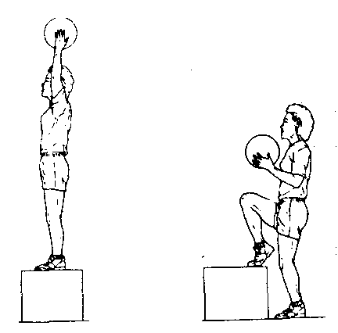
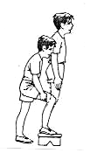

  - Melakukan latihan untuk kekuatan dan daya tahan otot kaki dan paha dengan merendahkan dan meluruskan kedua lutut (perorangan/berpasangan)
  - Melakukan latihan untuk kekuatan dan daya tahan otot kaki dan paha dengan naik turun box sambil mengangkat bola (perorangan/berpasangan)
  - Melakukan latihan untuk kekuatan dan daya tahan otot kaki dan paha dengan naik turun bangku senam satu-persatu dilanjutkan dengan dua kaki (perorangan/ berpasangan/ berkelompok)

  - Elaborasi
Dalam kegiatan elaborasi, guru:
  - Strategi pelaksanaan dengan menggunakan model tugas/penugasan
        - guru membagikan bahan ajar, yang berisi deskripsi tugas dan indikator tugas gerak
        - siswa mempelajari tugas ajar dan indikator keberhasilannya
        - siswa memperkirakan waktu yang diperlukan untuk mencapai ketuntasan tugas ajar
        - siswa melaksanakan tugas ajar sesuai dengan target waktu yang telah ditentukan sendiri cepat, maka mereka diberi kesempatan untuk mencoba permainan bolavoli dengan peraturan yang dimodifikasi.

  - Strategi pelaksanaan dengan menggunakan model resiprokal/timbal-balik
  - guru mengatur siswa agar berpasang-pasangan
                - guru membagikan bahan ajar, yang berisi deskripsi tugas dan indikator tugas gerak kepada setiap pasangan
                - siswa mempelajari tugas gerak dan indikator keberhasilannya
                - siswa membagi tugas, siapa yang pertama kali menjadi pelaku dan siapa yang menjadi pengamat
                - siswa melaksanakan tugas gerak, dan berganti peran bilamana pelaku sudah berhasil menampilkan gerak sesuai dengan indikator yang telah ditentukan

  - Lomba latihan kekuatan dan daya tahan otot kaki dan paha dengan sistem sirkuit untuk menanamkan nilai tanggung jawab dan disiplin

  - Konfirmasi
Dalam kegiatan konfirmasi, guru:
  - memberikan umpan balik positif dan penguatan dalam bentuk lisan, tulisan, isyarat, maupun hadiah terhadap keberhasilan peserta didik,
  - memberikan konfirmasi terhadap hasil eksplorasi dan elaborasi peserta didik melalui berbagai sumber,
  - memfasilitasi peserta didik melakukan refleksi untuk memperoleh pengalaman belajar yang telah dilakukan,
  - memfasilitasi peserta didik untuk memperoleh pengalaman yang bermakna dalam mencapai kompetensi dasar:
        - berfungsi sebagai narasumber dan fasilitator dalam menjawab pertanyaan peserta didik yang menghadapi kesulitan, dengan menggunakan bahasa yang baku dan benar;
        - membantu menyelesaikan masalah;
        - memberi acuan agar peserta didik dapat melakukan pengecekan hasil eksplorasi;
        - memberi informasi untuk bereksplorasi lebih jauh;
        - memberikan motivasi kepada peserta didik yang kurang atau belum berpartisipasi aktif.

3. Kegiatan Penutup (20 Menit)
Dalam kegiatan penutup, guru:
  - bersama-sama dengan peserta didik dan/atau sendiri membuat rangkuman/simpulan pelajaran;
  - melakukan penilaian dan/atau refleksi terhadap kegiatan yang sudah dilaksanakan secara konsisten dan terprogram;
  - memberikan umpan balik terhadap proses dan hasil pembelajaran;
  - merencanakan kegiatan tindak lanjut dalam bentuk pembelajaran remedi, program pengayaan, layanan konseling dan/atau memberikan tugas baik tugas individual maupun kelompok sesuai dengan hasil belajar peserta didik;

E. Sumber Belajar
- Ruang terbuka yang datar dan aman (Bangsal senam)
- Buku teks
- Buku referensi, , Roji, Pendidikan Jasmani, Olahraga dan Kesehatan Kelas VIII,
- Lembar Kerja Proses Belajar, Roji, Pendidikan Jasmani, Olahraga dan Kesehatan

F. Penilaian
Penilaian dilaksanakan selama proses dan sesudah pembelajaran
Indikator Pencapaian Kompetensi | Penilaian
Indikator Pencapaian Kompetensi | Teknik | Bentuk  Instrumen | Contoh  Instrumen
Aspek Psikomotor  - Melakukan mekuatan dan daya tahan otot lengan, dada dan bahu  - Melakukan lomba kekuatan dan daya tahan otot lengan, dada dan bahu dengan peraturan yang dimodifikasi  Aspek Kognitif  - Mengetahui bentuk latihan daya tahan otot lengan,dada dan bahu  Aspek Afektif  - Nilai disiplin dan tanggung jawab  Aspek Psikomotor  - Melakukan kekuatan dan daya tahan otot paha dan kaki  - Melakukan lomba kekuatan dan daya tahan otot paha dan kaki dengn peraturan yang dimodifikasi  Aspek Kognitif  - Mengetahui bentuk latihan kekuatan dan daya tahan otot paha dan kaki  Aspek Afektif  - Nilai disiplin dan tanggung jawab | Tes praktik  (Kinerja)  Tes tertulis  Tes  observasi  Tes praktik  (Kinerja)  Tes tertulis  Tes  observasi | Tes Contoh Kinerja  Pilihan ganda/uraian singkat  Lembar observasi  Tes Contoh Kinerja  Pilihan ganda/uraian singkat  Lembar observasi | Lakukan bentuk latihan kekuatan dan daya tahan otot lengan, dada dan bahu  Bentuk latihan yang benar untuk melatih kekuatan dan daya tahan otot lengan dan dada, adalah ..  Nilai disiplin dan tanggung jawab  Lakukan bentuk latihan kekuatan dan daya tahan otot paha dan kaki  Bentuk latihan yang benar untuk melatih kekuatan dan daya tahan otot paha dan kaki, adalah ..  Nilai disiplin dan tanggung jawab

1. Teknik penilaian:
- Tes unjuk kerja (psikomotor):
Lakukan latihan untuk kekuatan dan daya tahan otot kaki, paha, lengan, bahu dan dada dengan sistem sirkuit serta lomba latihan kekuatan dan daya tahan otot lengan, dada, bahu,kaki dan paha dengan peraturan yang dimodifikasi

Keterangan:
Berikan penilaian terhadap kualitas unjuk kerja peserta ujian, dengan rentang nilai antara 1 sampai dengan 4
Jumlah skor yang diperoleh
Nilai = ----------------------------------------- X 50
Jumlah skor maksimal
- Pengamatan sikap (afeksi):
Lakukan latihan dan lomba untuk kekuatan dan daya tahan otot kaki, lengan, bahu dan dada dengan sistemsirkuit untuk menanamkan nilai tanggung jawab dan disiplin
Keterangan:
Berikan tanda cek ( √ ) pada kolom yang sudah disediakan, setiap peserta ujian menunjukkan atau menampilkan perilaku yang diharapkan. Tiap perilaku yang di cek ( √ ) memdapat nilai 1

Jumlah skor yang diperoleh
Nilai = ----------------------------------------- X 30
Jumlah skor maksimal

- Kuis/embedded test (kognisi):
Jawab secara lisan atau peragakan dengan baik, pertanyaan-pertanyaan mengenai konsep latihan dan lomba untuk kekuatan dan daya tahan otot kaki, paha, lengan, bahu dan dada dengan sistem sirkuit
Keterangan:
Berikan penilaian terhadap kualitas jawaban peserta ujian, dengan rentang nilai antara 1 sampai dengan 4

Jumlah skor yang diperoleh
Nilai = ----------------------------------------- X 20
Jumlah skor maksimal

- Nilai akhir yang diperoleh siswa =

Nilai tes unjuk kerja + nilai observasi + nilai kuis

2. Rubrik Penilaian

RUBRIK PENILAIAN
UNJUK KERJA MELAKUKAN BENTUK LATIHAN
Aspek Yang Dinilai | Kualitas Gerak
Aspek Yang Dinilai | 1 | 2 | 3 | 4
Kekuatan dan daya tahan otot lengan, bahu dan dada menggunakan push-up bertumpu pada kedua lutut dengan sistem sirkuit
- Dapat melakukan gerakan push-up di setiap pos sesuai dengan ketentuan yang telah disepakati/ditentukan (jumlah pos dan jumlah push-up)
Kekuatan dan daya tahan otot kaki dan paha naik turun box dengan sistem sirkuit
- Dapat melakukan gerakan turun naik box di setiap pos sesuai dengan ketentuan yang telah disepakati/ditentukan (jumlah pos dan jumlah turun naik box)

JUMLAH
JUMLAH SKOR MAKSIMAL: 8

RUBRIK PENILAIAN
PERILAKU DALAM KEBUGARAN JASMANI
PERILAKU YANG DIHARAPKAN | CEK (√ )
1. Tanggung jawab terhadap tugas yang diberikan
2. Disiplin(Melakukan latihan mengikuti aturan yang telah ditentukan)
Jumlah
Jumlah Skor Maksimal = 2

RUBRIK PENILAIAN
PEMAHAMAN KONSEP KEBUGARAN JASMANI

Pertanyaan yang diajukan | Kualitas Jawaban
Pertanyaan yang diajukan | 1 | 2 | 3 | 4
    - Bagaimana cara melakukan latihan kekuatan dan daya tahan otot lengan, bahu dan dada ?
2. Bagaimana cara melakukan latihan kekuatan dan daya tahan otot kaki dan paha ?
JUMLAH
JUMLAH SKOR MAKSIMAL: 8

Mengetahui,  Kepala SMP/MTs ……………  (__________________________)  NIP/NIK : .............................. |  | …..,………………… 20 …….  Guru Mapel PJOK.  (_______________________)  NIP/NIK : ..............................

RENCANA PELAKSANAAN PEMBELAJARAN (RPP)

Sekolah : ..............................
Mata Pelajaran : Pendidikan Jasmani, Olahraga dan Kesehatan
Kelas/Semester : VIII / I

Standar Kompetensi*
3, Mempraktikan teknik dasar senam lantai dan nilai-nilai yang terkandung didalamnya

Kompetensi Dasar
- Mempraktikan teknik dasar senam lantai meroda berdasarkan konsep serta nilai disiplin, keberanian, dan tanggung jawab
- Mempraktikan teknik dasar senam lantai guling lenting serta nilai disiplin, keberanian, dan tanggung jawab

Alokasi Waktu : 2x 2 x 40 menit (2 x pertemuan )

A. Tujuan Pembelajaran
      - Siswa dapat melakukan teknik dasar senam lantai meroda dengan benar
      - Siswa dapat melakukan teknik dasar senam lantai guling lenting dengan benar

- Karakter siswa yang diharapkan : Disiplin ( Discipline )
Tekun ( diligence )
Tanggung jawab ( responsibility )
Ketelitian ( carefulness)
Kerja sama ( Cooperation )
Toleransi ( Tolerance )
Percaya diri ( Confidence )
Keberanian ( Bravery )

B. Materi Pembelajaran
Uji diri/Senam lantai
- Teknik dasar senam lantai meroda
- Teknik dasar senam lantai guling lenting

- Metode Pembelajaran
- Pertemuan 1 = penugasan
- Pertemuan 2 = resiprokal/timbal-balik

    - Langkah-Langkah Kegiatan Pembelajaran
Pertemuan 1 (2 x 40 menit)
- Kegiatan Pendahuluan (15 menit)
- Berbaris, berdoa, presensi, apersepsi dan pemanasan
- Memberikan motivasi dan menjelaskan tujuan pembelajaran

- Kegiatan Inti (45 menit)
  - Eksplorasi
Dalam kegiatan eksplorasi, guru:
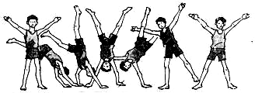
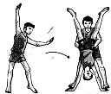
  - Melakukan teknik dasar senam lantai meroda , dengan rincian kegiatan sebagai berikut :

  - Melakukan latihan tumpuan dua tangan pada kursi dengan mengangkat pinggul (perorangan/berpasangan)
  - Melakukan latihan tumpuan dua tangan dengan berdiri menggunakan kedua tangan (perorangan/berpasangan)
  - Melakukan latihan gerak meroda dengan bantuan dan dilanjutkan tanpa bantuan (perorangan/ berpasangan/ berkelompok)

  - Elaborasi
Dalam kegiatan elaborasi, guru:
  - Strategi pelaksanaan dengan menggunakan model tugas/penugasan
        - guru membagikan bahan ajar, yang berisi deskripsi tugas dan indikator tugas gerak
        - siswa mempelajari tugas ajar dan indikator keberhasilannya
        - siswa memperkirakan waktu yang diperlukan untuk mencapai ketuntasan tugas ajar
        - siswa melaksanakan tugas ajar sesuai dengan target waktu yang telah ditentukan sendiri cepat, maka mereka diberi kesempatan untuk mencoba permainan bolavoli dengan peraturan yang dimodifikasi.

  - Strategi pelaksanaan dengan menggunakan model resiprokal/timbal-balik
                - guru mengatur siswa agar berpasang-pasangan
                - guru membagikan bahan ajar, yang berisi deskripsi tugas dan indikator tugas gerak kepada setiap pasangan
                - siswa mempelajari tugas gerak dan indikator keberhasilannya
                - siswa membagi tugas, siapa yang pertama kali menjadi pelaku dan siapa yang menjadi pengamat
                - siswa melaksanakan tugas gerak, dan berganti peran bilamana pelaku sudah berhasil menampilkan gerak sesuai dengan indikator yang telah ditentukan

  - Konfirmasi
Dalam kegiatan konfirmasi, guru:
  - memberikan umpan balik positif dan penguatan dalam bentuk lisan, tulisan, isyarat, maupun hadiah terhadap keberhasilan peserta didik,
  - memberikan konfirmasi terhadap hasil eksplorasi dan elaborasi peserta didik melalui berbagai sumber,
  - memfasilitasi peserta didik melakukan refleksi untuk memperoleh pengalaman belajar yang telah dilakukan,
  - memfasilitasi peserta didik untuk memperoleh pengalaman yang bermakna dalam mencapai kompetensi dasar:
        - berfungsi sebagai narasumber dan fasilitator dalam menjawab pertanyaan peserta didik yang menghadapi kesulitan, dengan menggunakan bahasa yang baku dan benar;
        - membantu menyelesaikan masalah;
        - memberi acuan agar peserta didik dapat melakukan pengecekan hasil eksplorasi;
        - memberi informasi untuk bereksplorasi lebih jauh;
        - memberikan motivasi kepada peserta didik yang kurang atau belum berpartisipasi aktif.
3. Kegiatan Penutup (20 Menit)
Dalam kegiatan penutup, guru:
  - bersama-sama dengan peserta didik dan/atau sendiri membuat rangkuman/simpulan pelajaran;
  - melakukan penilaian dan/atau refleksi terhadap kegiatan yang sudah dilaksanakan secara konsisten dan terprogram;
  - memberikan umpan balik terhadap proses dan hasil pembelajaran;
  - merencanakan kegiatan tindak lanjut dalam bentuk pembelajaran remedi, program pengayaan, layanan konseling dan/atau memberikan tugas baik tugas individual maupun kelompok sesuai dengan hasil belajar peserta didik;

Pertemuan 2 (2 x 40 menit)
- Kegiatan Pendahuluan (15 menit)
- Berbaris, berdoa, presensi, apersepsi dan pemanasan
- Memberikan motivasi dan menjelaskan tujuan pembelajaran

- Kegiatan Inti (45 menit)
  - Eksplorasi
Dalam kegiatan eksplorasi, guru:
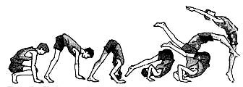
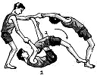
  - Melakukan teknik dasar senam lantai guling lenting, dengan rincian kegiatan sebagai berikut

  - Melakukan latihan melentingkan pinggang dari posisi tidur telentang (perorangan/berpasangan)
  - Melakukan latihan kayang dari posisi berdiri (perorangan/berpasangan)
  - Melakukan latihan melecutkan pinggang dengan bantuan teman dilanjutkan tanpa bantuan (perorangan/ berpasangan/ berkelompok)
  - Melakukan latihan melecutkan pinggang dari gerak berguling dengan bantuan teman dilanjutkan tanpa bantuan (perorangan/ berpasangan/ berkelompok)

  - Elaborasi
Dalam kegiatan elaborasi, guru:
  - Strategi pelaksanaan dengan menggunakan model tugas/penugasan
        - guru membagikan bahan ajar, yang berisi deskripsi tugas dan indikator tugas gerak
        - siswa mempelajari tugas ajar dan indikator keberhasilannya
        - siswa memperkirakan waktu yang diperlukan untuk mencapai ketuntasan tugas ajar
        - siswa melaksanakan tugas ajar sesuai dengan target waktu yang telah ditentukan sendiri cepat, maka mereka diberi kesempatan untuk mencoba permainan bolavoli dengan peraturan yang dimodifikasi.
  - Strategi pelaksanaan dengan menggunakan model resiprokal/timbal-balik
                - guru mengatur siswa agar berpasang-pasangan
                - guru membagikan bahan ajar, yang berisi deskripsi tugas dan indikator tugas gerak kepada setiap pasangan
                - siswa mempelajari tugas gerak dan indikator keberhasilannya
                - siswa membagi tugas, siapa yang pertama kali menjadi pelaku dan siapa yang menjadi pengamat
                - siswa melaksanakan tugas gerak, dan berganti peran bilamana pelaku sudah berhasil menampilkan gerak sesuai dengan indikator yang telah ditentukan

  - Konfirmasi
Dalam kegiatan konfirmasi, guru:
  - memberikan umpan balik positif dan penguatan dalam bentuk lisan, tulisan, isyarat, maupun hadiah terhadap keberhasilan peserta didik,
  - memberikan konfirmasi terhadap hasil eksplorasi dan elaborasi peserta didik melalui berbagai sumber,
  - memfasilitasi peserta didik melakukan refleksi untuk memperoleh pengalaman belajar yang telah dilakukan,
  - memfasilitasi peserta didik untuk memperoleh pengalaman yang bermakna dalam mencapai kompetensi dasar:
        - berfungsi sebagai narasumber dan fasilitator dalam menjawab pertanyaan peserta didik yang menghadapi kesulitan, dengan menggunakan bahasa yang baku dan benar;
        - membantu menyelesaikan masalah;
        - memberi acuan agar peserta didik dapat melakukan pengecekan hasil eksplorasi;
        - memberi informasi untuk bereksplorasi lebih jauh;
        - memberikan motivasi kepada peserta didik yang kurang atau belum berpartisipasi aktif.

3. Kegiatan Penutup (20 Menit)
Dalam kegiatan penutup, guru:
  - bersama-sama dengan peserta didik dan/atau sendiri membuat rangkuman/simpulan pelajaran;
  - melakukan penilaian dan/atau refleksi terhadap kegiatan yang sudah dilaksanakan secara konsisten dan terprogram;
  - memberikan umpan balik terhadap proses dan hasil pembelajaran;
  - merencanakan kegiatan tindak lanjut dalam bentuk pembelajaran remedi, program pengayaan, layanan konseling dan/atau memberikan tugas baik tugas individual maupun kelompok sesuai dengan hasil belajar peserta didik;

E. Sumber Belajar
- Ruang terbuka yang datar dan aman (Bangsal senam)
- Matras
- Buku teks
- Buku referensi, , Roji, Pendidikan Jasmani, Olahraga dan Kesehatan Kelas VIII,
- Lembar Kerja Proses Belajar, Roji, Pendidikan Jasmani, Olahraga dan Kesehatan

F. Penilaian
Penilaian dilaksanakan selama proses dan sesudah pembelajaran
Indikator Pencapaian Kompetensi | Penilaian
Indikator Pencapaian Kompetensi | Teknik | Bentuk  Instrumen | Contoh  Instrumen
Aspek Psikomotor  - Melakukan tehnik dasar meroda  Aspek Kognitif  - Mengetahui bentuk latihan teknik dasar meroda  Aspek Afektif  - Kedisiplinan, keberanian dan tanggung jawab  Aspek Psikomotor  - Melakukan tehnik dasar guling lenting  Aspek Kognitif  - Mengetahui bentuk latihan teknik dasar guling lenting  Aspek Afektif  - Kedisiplinan, keberanian dan tanggung jawab | Tes praktik  (Kinerja)  Tes tertulis  Tes  observasi  Tes praktik  (Kinerja)  Tes tertulis  Tes  observasi | Tes Contoh Kinerja  Pilihan ganda/uraian singkat  Lembar observasi  Tes Contoh Kinerja  Pilihan ganda/uraian singkat  Lembar observasi | Lakukan teknik dasar meroda !  Posisi awal badan untuk melakukan meroda, adalah .  Kedisiplinan, keberanian dan tanggung jawab  Lakukan teknik dasar guling lenting !  Sumbaer gerakan saat melenting, adalah ..  Kedisiplinan, keberanian dan tanggung jawab

1. Teknik penilaian:
- Tes unjuk kerja (psikomotor):
Lakukan teknik dasar senam lantai meroda dan guling lenting
Keterangan:
Berikan penilaian terhadap kualitas unjuk kerja peserta ujian, dengan rentang nilai antara 1 sampai dengan 4
Jumlah skor yang diperoleh
Nilai = ---------------------------------------- X 50
Jumlah skor maksimal

- Pengamatan sikap (afeksi):
Melakukan gerak teknik dasar senam lantai meroda dan guling lenting untuk menanamkan nilai disiplin, keberanian, dan tanggung jawab

Berikan tanda cek ( √ ) pada kolom yang sudah disediakan, setiap peserta ujian menunjukkan atau menampilkan perilaku yang diharapkan. Tiap perilaku yang di cek ( √ ) memdapat nilai 1

Jumlah skor yang diperoleh
Nilai = ----------------------------------------- X 30
Jumlah skor maksimal
- Kuis/embedded test (kognisi):
Jawab secara lisan atau peragakan dengan baik, pertanyaan-pertanyaan mengenai konsep gerak teknik dasar senam lantai meroda dan guling lenting

Keterangan:
Berikan penilaian terhadap kualitas jawaban peserta ujian, dengan rentang nilai antara 1 sampai dengan 4
Jumlah skor yang diperoleh
Nilai = ----------------------------------------- X 20
Jumlah skor maksimal
- Nilai akhir yang diperoleh siswa =

Nilai tes unjuk kerja + nilai observasi + nilai kuis

2. Rubrik Penilaian

RUBRIK PENILAIAN
UNJUK KERJA TEKNIK DASAR SENAM LANTAI
Aspek Yang Dinilai | Kualitas Gerak
Aspek Yang Dinilai | 1 | 2 | 3 | 4
Meroda
- Posisi awal berdiri menyamping arah gerakan kedua lengan terentang serong atas
- Saat melakukan gerakan, tangan diletakan pada matras satu persatu bersamaan kedua kaki terangkat dari matras juga secara satu persatu hingga kedua kaki lurus ke atas
- Akhir gerakan, kaki mendarat satu persatu pada matras, kedua lengan lurus serong atas dan posisi badan menyamping arah gerakan

Guling lenting
- Posisi awal berdiri menghadap arah gerakan dilanjutkan kedua telapak tangan diletakan pada matras
- Gerakan diawali dengan memasukan kepala diantara kedua lengan, pada saat pundak menempel matras kedua kaki dilecutkan ke depan atas hingga kedua ujung telapak kaki secara bersama mendarat di matras
- Akhir gerkan, berdiri dengan kedua kaki rapat dan kedua lengan lurus ke atas di samping telinga
JUMLAH
JUMLAH SKOR MAKSIMAL: 24
RUBRIK PENILAIAN
PERILAKU DALAM MELAKUKAN TEKNIK DASAR SENAM LANTAI
PERILAKU YANG DIHARAPKAN | CEK (√ )
1. Keberanian (tidak ragu-ragu saat melakukan gerakan)
2. Kedisiplinan (gerakan dilakukan dengan tertib)
3. Tanggung jawab (menjaga keselamatan diri dan orang lain)
JUMLAH
JUMLAH SKOR MAKSIMAL: 3

RUBRIK PENILAIAN
PEMAHAMAN KONSEP DALAM MELAKUKANTEKNIK DASAR SENAM LANTAI

Pertanyaan yang diajukan | Kualitas Jawaban
Pertanyaan yang diajukan | 1 | 2 | 3 | 4
- Bagaimana cara melakukan gerakan meroda ?
…………………………………………………………..
………………………………………………………….
    - Bagaimana cara melakukan gerakan guling lenting ?
.................................................................................
.........................................................................
JUMLAH
JUMLAH SKOR MAKSIMAL: 8

Mengetahui,  Kepala SMP/MTs ……………  (__________________________)  NIP/NIK : .............................. |  | …..,………………… 20 …….  Guru Mapel PJOK.  (_______________________)  NIP/NIK : ..............................

RENCANA PELAKSANAAN PEMBELAJARAN (RPP)

SEKOLAH : ..............................
Mata Pelajaran : Pendidikan Jasmani, Olahraga dan Kesehatan
Kelas/Semester : VIII/ I

Standar Kompetensi*
4. Mempraktikan senam irama dengan alat serta nilai-nilai yang terkandung didalamnya

Kompetensi Dasar
- Mempraktikan teknik dasar senam irama menggunakan tongkat atau simpai dengan gerakan mengayun dan memutar ke berbagai arah serta nilai disiplin, toleransi, dan estetika
- Mempraktikan kombinasi gerakan mengayun/memutar ke berbagai arah dengan gerak melangkah serta nilai, disiplin, toleransi, keluesan gerak, dan estetika

Alokasi Waktu : 2x 2 x 40 menit (2 x pertemuan )

A. Tujuan Pembelajaran
      - Siswa dapat melakukan melakukan teknik dasar senam irama menggunakan tongkat atau simpai dengan gerakan mengayun dan memutar ke berbagai arah
dengan benar
      - Siswa dapat melakukan kombinasi gerakan mengayun/memutar ke berbagai arah dengan gerak melangkah dengan benar

- Karakter siswa yang diharapkan : Disiplin ( Discipline )
Tekun ( diligence )
Tanggung jawab ( responsibility )
Ketelitian ( carefulness)
Kerja sama ( Cooperation )
Toleransi ( Tolerance )
Percaya diri ( Confidence )
Keberanian ( Bravery )

  - Materi Pembelajaran
Aktivitas Ritmik/Senam irama
      - Teknik dasar senam irama menggunakan tongkat dengan gerakan mengayun dan memutar ke berbagai arah
      - Kombinasi gerakan mengayun/memutar ke berbagai arah dengan gerak melangkah

C. Metode Pembelajaran
- Pertemuan 1 = penugasan
- Pertemuan 2 = resiprokal/timbal-balik

D. Langkah-Langkah Kegiatan Pembelajaran
Pertemuan 1 (2 x 40 menit)
- Kegiatan Pendahuluan (15 menit)
- Berbaris, berdoa, presensi, apersepsi dan pemanasan
- Memberikan motivasi dan menjelaskan tujuan pembelajaran
- Kegiatan Inti (45 menit)
  - Eksplorasi
Dalam kegiatan eksplorasi, guru:
  - Melakukan teknik dasar senam irama menggunakan tongkat dengan gerakan mengayun berbagai, dengan rincian kegiatan sebagai berikut :
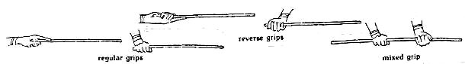

  - Melakukan latihan memegang tongkat regular grips, revers grips, mixed grips (perorangan/berpasangan)
  - Melakukan latihan gerak mengayun tongkat depan belakang (perorangan/berpasangan)

  - Elaborasi
Dalam kegiatan elaborasi, guru:
  - Strategi pelaksanaan dengan menggunakan model tugas/penugasan
        - guru membagikan bahan ajar, yang berisi deskripsi tugas dan indikator tugas gerak
        - siswa mempelajari tugas ajar dan indikator keberhasilannya
        - siswa memperkirakan waktu yang diperlukan untuk mencapai ketuntasan tugas ajar
        - siswa melaksanakan tugas ajar sesuai dengan target waktu yang telah ditentukan sendiri cepat, maka mereka diberi kesempatan untuk mencoba permainan bolavoli dengan peraturan yang dimodifikasi.

  - Strategi pelaksanaan dengan menggunakan model resiprokal/timbal-balik
                - guru mengatur siswa agar berpasang-pasangan
                - guru membagikan bahan ajar, yang berisi deskripsi tugas dan indikator tugas gerak kepada setiap pasangan
                - siswa mempelajari tugas gerak dan indikator keberhasilannya
                - siswa membagi tugas, siapa yang pertama kali menjadi pelaku dan siapa yang menjadi pengamat
                - siswa melaksanakan tugas gerak, dan berganti peran bilamana pelaku sudah berhasil menampilkan gerak sesuai dengan indikator yang telah ditentukan

  - Konfirmasi
Dalam kegiatan konfirmasi, guru:
  - memberikan umpan balik positif dan penguatan dalam bentuk lisan, tulisan, isyarat, maupun hadiah terhadap keberhasilan peserta didik,
  - memberikan konfirmasi terhadap hasil eksplorasi dan elaborasi peserta didik melalui berbagai sumber,
  - memfasilitasi peserta didik melakukan refleksi untuk memperoleh pengalaman belajar yang telah dilakukan,
  - memfasilitasi peserta didik untuk memperoleh pengalaman yang bermakna dalam mencapai kompetensi dasar:
        - berfungsi sebagai narasumber dan fasilitator dalam menjawab pertanyaan peserta didik yang menghadapi kesulitan, dengan menggunakan bahasa yang baku dan benar;
        - membantu menyelesaikan masalah;
        - memberi acuan agar peserta didik dapat melakukan pengecekan hasil eksplorasi;
        - memberi informasi untuk bereksplorasi lebih jauh;
        - memberikan motivasi kepada peserta didik yang kurang atau belum berpartisipasi aktif.

3. Kegiatan Penutup (20 Menit)
Dalam kegiatan penutup, guru:
  - bersama-sama dengan peserta didik dan/atau sendiri membuat rangkuman/simpulan pelajaran;
  - melakukan penilaian dan/atau refleksi terhadap kegiatan yang sudah dilaksanakan secara konsisten dan terprogram;
  - memberikan umpan balik terhadap proses dan hasil pembelajaran;
  - merencanakan kegiatan tindak lanjut dalam bentuk pembelajaran remedi, program pengayaan, layanan konseling dan/atau memberikan tugas baik tugas individual maupun kelompok sesuai dengan hasil belajar peserta didik;

Pertemuan 2 (2 x 40 menit)
- Kegiatan Pendahuluan (15 menit)
- Berbaris, berdoa, presensi, apersepsi dan pemanasan
- Memberikan motivasi dan menjelaskan tujuan pembelajaran
- Kegiatan Inti (45 menit)
  - Eksplorasi
Dalam kegiatan eksplorasi, guru:
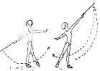
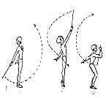
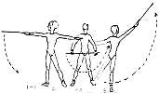
  - Melakukan kombinasi gerakan mengayun/memutar ke berbagai arah dengan gerak melangkah dengan rincian kegiatan sebagai berikut :

  - Melakukan latihan memegang tongkat regular grips, revers grips, mixed grips (perorangan/berpasangan)
  - Melakukan latihan gerak mengayun tongkat depan belakang (perorangan/berpasangan)
  - Melakukan latihan gerak mengayun tongkat depan belakang dan menjatuhkan di samping badan (perorangan/berpasangan)

  - Elaborasi
Dalam kegiatan elaborasi, guru:
  - Strategi pelaksanaan dengan menggunakan model tugas/penugasan
        - guru membagikan bahan ajar, yang berisi deskripsi tugas dan indikator tugas gerak
        - siswa mempelajari tugas ajar dan indikator keberhasilannya
        - siswa memperkirakan waktu yang diperlukan untuk mencapai ketuntasan tugas ajar
        - siswa melaksanakan tugas ajar sesuai dengan target waktu yang telah ditentukan sendiri cepat, maka mereka diberi kesempatan untuk mencoba permainan bolavoli dengan peraturan yang dimodifikasi.

  - Strategi pelaksanaan dengan menggunakan model resiprokal/timbal-balik
                - guru mengatur siswa agar berpasang-pasangan
                - guru membagikan bahan ajar, yang berisi deskripsi tugas dan indikator tugas gerak kepada setiap pasangan
                - siswa mempelajari tugas gerak dan indikator keberhasilannya
                - siswa membagi tugas, siapa yang pertama kali menjadi pelaku dan siapa yang menjadi pengamat
                - siswa melaksanakan tugas gerak, dan berganti peran bilamana pelaku sudah berhasil menampilkan gerak sesuai dengan indikator yang telah ditentukan

  - Konfirmasi
Dalam kegiatan konfirmasi, guru:
  - memberikan umpan balik positif dan penguatan dalam bentuk lisan, tulisan, isyarat, maupun hadiah terhadap keberhasilan peserta didik,
  - memberikan konfirmasi terhadap hasil eksplorasi dan elaborasi peserta didik melalui berbagai sumber,
  - memfasilitasi peserta didik melakukan refleksi untuk memperoleh pengalaman belajar yang telah dilakukan,
  - memfasilitasi peserta didik untuk memperoleh pengalaman yang bermakna dalam mencapai kompetensi dasar:
        - berfungsi sebagai narasumber dan fasilitator dalam menjawab pertanyaan peserta didik yang menghadapi kesulitan, dengan menggunakan bahasa yang baku dan benar;
        - membantu menyelesaikan masalah;
        - memberi acuan agar peserta didik dapat melakukan pengecekan hasil eksplorasi;
        - memberi informasi untuk bereksplorasi lebih jauh;
        - memberikan motivasi kepada peserta didik yang kurang atau belum berpartisipasi aktif.

3. Kegiatan Penutup (20 Menit)
Dalam kegiatan penutup, guru:
  - bersama-sama dengan peserta didik dan/atau sendiri membuat rangkuman/simpulan pelajaran;
  - melakukan penilaian dan/atau refleksi terhadap kegiatan yang sudah dilaksanakan secara konsisten dan terprogram;
  - memberikan umpan balik terhadap proses dan hasil pembelajaran;
  - merencanakan kegiatan tindak lanjut dalam bentuk pembelajaran remedi, program pengayaan, layanan konseling dan/atau memberikan tugas baik tugas individual maupun kelompok sesuai dengan hasil belajar peserta didik;

E. Sumber Belajar
- Ruang terbuka yang datar dan aman (Bangsal senam)
- Tongkat, kaset senam irama dan radio tave
- Buku teks
- Buku referensi, , Roji, Pendidikan Jasmani, Olahraga dan Kesehatan Kelas VIII,
- Lembar Kerja Proses Belajar, Roji, Pendidikan Jasmani, Olahraga dan Kesehatan

F. Penilaian
Penilaian dilaksanakan selama proses dan sesudah pembelajaran
Indikator Pencapaian Kompetensi | Penilaian
Indikator Pencapaian Kompetensi | Teknik | Bentuk  Instrumen | Contoh  Instrumen
Aspek Psikomotor  - Melakukan tehnik dasar memegang tokat (regular grips, revers grips, mixed grips)  - Melakukan tehnik dasar mengayun tongkat depan, samping dan dibelakang badan  Aspek Kognitif  - Mengetahui bentuk latihan teknik dasar memegang tokat (regular grips, revers grips, mixed grips)  - Melakukan tehnik dasar mengayun tongkat depan, samping dan dibelakang badan  Aspek Afektif  - Disiplin, toleransi dan estetika  Aspek Psikomotor  - Melakukan tehnik dasar mengayun dengan tongkat kedepan,samping dan belakang badan diikuti dengan gerak melangkah  Aspek Kognitif  - Mengetahui bentuk latihan teknik dasar mengayun dengan tongkat kedepan,samping dan belakang badan diikuti dengan gerak melangkah  Aspek Afektif  - Disiplin, toleransi dan estetika | Tes praktik  (Kinerja)  Tes tertulis  Tes  observasi  Tes praktik  (Kinerja)  Tes tertulis  Tes  observasi | Tes Contoh Kinerja  Pilihan ganda/uraian singkat  Lembar observasi  Tes Contoh Kinerja  Pilihan ganda/uraian singkat  Lembar observasi | Lakukan teknik dasar memegang tongkat (regular grips, revers grips, mixed grips, dan mengayun tongkat depan, samping dan dibelakang badan !  Posisi telapak tangan yang benar saat memegang tongkat regular grips, adalah ..  Disiplin, toleransi dan estetika  Lakukan teknik dasar mengayun tongkat ke depan , samping, dan belakang badan diikuti dengan gerak melangkah !  Bentuk gerakan lutut yang benar saat mengayun tongkat, adalah ..  Disiplin, toleransi dan estetika

1. Teknik penilaian:
- Tes unjuk kerja (psikomotor):
Lakukan teknik dasar senam irama menggunakan tongkat dengan gerakan mengayun dan memutar ke berbagai arah serta kombinasi gerakan mengayun/memutar ke berbagai arah dengan gerak melangkah
Keterangan:
Berikan penilaian terhadap kualitas unjuk kerja peserta ujian, dengan rentang nilai antara 1 sampai dengan 4
Jumlah skor yang diperoleh
Nilai = ----------------------------------------- X 50
Jumlah skor maksimal
- Pengamatan sikap (afeksi):
Melakukan teknik dasar senam irama menggunakan tongkat dengan gerakan mengayun dan memutar ke berbagai arah serta kombinasi gerakan mengayun/memutar ke berbagai arah dengan gerak melangkah untuk menanamkan nilai disiplin, toleransi, keluesan dan estetika
Keterangan:
Berikan tanda cek ( √ ) pada kolom yang sudah disediakan, setiap peserta ujian menunjukkan atau menampilkan perilaku yang diharapkan. Tiap perilaku yang di cek ( √ ) memdapat nilai 1

Jumlah skor yang diperoleh
Nilai = ----------------------------------------- X 30
Jumlah skor maksimal

- Kuis/embedded test (kognisi):
Jawab secara lisan atau peragakan dengan baik, pertanyaan-pertanyaan mengenai konsep gerak teknik dasar senam irama menggunakan tongkat atau simpai dengan gerakan mengayun dan memutar ke berbagai arah serta kombinasi gerakan mengayun/memutar ke berbagai arah dengan gerak melangkah
Keterangan:
Berikan penilaian terhadap kualitas jawaban peserta ujian, dengan rentang nilai antara 1 sampai dengan 4
Jumlah skor yang diperoleh
Nilai = ----------------------------------------- X 20
Jumlah skor maksimal
- Nilai akhir yang diperoleh siswa =
Nilai tes unjuk kerja + nilai observasi + nilai kuis

2. Rubrik Penilaian

RUBRIK PENILAIAN
UNJUK KERJA TEKNIK DASAR MELAKUKAN RANGKAIAN SENAM IRAMA
Aspek Yang Dinilai | Kualitas Gerak
Aspek Yang Dinilai | 1 | 2 | 3 | 4
- Saat melakukan gerak mengayun tongkat/ simpai diikuti oleh gerak lutut mengeper

- Saat melakukan gerak mengayun tongkat/simpai ke berbagai arah tidak terputus-putu
JUMLAH
JUMLAH SKOR MAKSIMAL: 8

RUBRIK PENILAIAN
PERILAKU DALAM RANGKAIAN SENAM IRAMA
PERILAKU YANG DIHARAPKAN | CEK (√ )
1. Toleransi (menyesuaikan gerakan dengan teman satu regu)
2. Kedisiplinan (gerakan dilakukan dengan tertib)
3. Keluesan (saat melakukan gerakan badan tidak kaku)
4. Estetika(gerakan yang dilakukan terkesan indah)
JUMLAH
JUMLAH SKOR MAKSIMAL: 4

RUBRIK PENILAIAN
PEMAHAMAN KONSEP DALAM RANGKAIAN

Pertanyaan yang diajukan | Kualitas Jawaban
Pertanyaan yang diajukan | 1 | 2 | 3 | 4
- Bagaimana bentuk gerakan lutut saat kaki melangkah ?
- Darimana sumber gerakan saat lengan mengayun tongkat/simpai ?
JUMLAH
JUMLAH SKOR MAKSIMAL: 8

Mengetahui,  Kepala SMP/MTs ……………  (__________________________)  NIP/NIK : .............................. |  | …..,………………… 20 …….  Guru Mapel PJOK.  (_______________________)  NIP/NIK : ..............................

RENCANA PELAKSANAAN PEMBELAJARAN (RPP)

Sekolah : ..............................
Mata Pelajaran : Pendidikan Jasmani, Olahraga dan Kesehatan
Kelas/Semester : VIII / I

Standar Kompetensi*
5. Mempraktikan teknik dasar renang gaya bebas dan nilai-nilai yang terkandung didalamnya*)

Kompetensi Dasar
- Mempraktikkan teknik dasar gerakan kaki renang gaya bebas serta nilai disiplin, keberanian dan kebersihan
- Mempraktikkan teknik dasar gerakan lengan renang gaya bebas serta nilai disiplin, keberanian dan kebersihan
- Mempraktikkan teknik dasar pernapasan renang gaya bebas serta nilai disiplin

Alokasi Waktu : 2x 2 x 40 menit (1x pertemuan )

A. Tujuan Pembelajaran
            - Siswa dapat melakukan tehnik dasar gerakan kaki renang gaya bebas, dengan benar
            - Siswa dapat melakukan teknik dasar gerakan lengan renang gaya bebas, dengan benar
            - Siswa dapat melakukan teknik dasar pernapasan renang gaya bebas, dengan benar
            - Siswa dapat melakukan teknik dasar renang gaya bebas, dengan benar

- Karakter siswa yang diharapkan : Disiplin ( Discipline )
Tekun ( diligence )
Tanggung jawab ( responsibility )
Ketelitian ( carefulness)
Kerja sama ( Cooperation )
Toleransi ( Tolerance )
Percaya diri ( Confidence )
Keberanian ( Bravery )

B. Materi Pembelajaran
Renang Gaya Bebas
              - Gerakan kaki renang gaya bebas
              - Gerakan lengan renang gaya bebas
              - Gerakan pernafasan renang gaya bebas
              - Renang gaya bebas

  - Metode Pembelajaran
- Pertemuan 1 = penugasan
- Pertemuan 2 = resiprokal/timbal-balik

D. Langkah-Langkah Kegiatan Pembelajaran
Pertemuan 1 (2 x 40 menit)
- Kegiatan Pendahuluan (15 menit)
- Berbaris, berdoa, presensi, apersepsi dan pemanasan/pembukaan
- Memberikan motivasi dan menjelaskan tujuan pembelajaran
- Kegiatan Inti (45 menit)
  - Eksplorasi
Dalam kegiatan eksplorasi, guru:
  - Melakukan kombinasi gerakan mengayun/memutar ke berbagai arah dengan gerak Melakukan teknik dasar renang gaya bebas , dengan rincian kegiatan sebagai berikut :

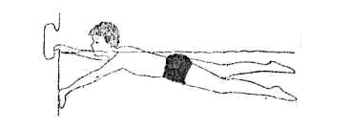
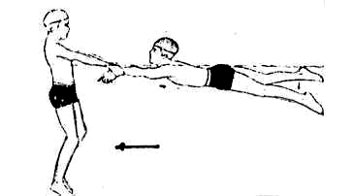

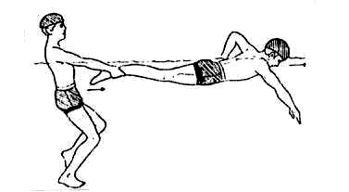

  - Melakukan teknik dasar gerakan kaki renang gaya bebas (perorangan/berkelompok)
  - Melakukan teknik dasar gerakan lengan renang gaya bebas (perorangan/berkelompok)
  - Melakukan teknik dasar gerakan pernafasan renang gaya bebas (perorangan/berkelompok)

  - Elaborasi
Dalam kegiatan elaborasi, guru:
  - Strategi pelaksanaan dengan menggunakan model tugas/penugasan
        - guru membagikan bahan ajar, yang berisi deskripsi tugas dan indikator tugas gerak
        - siswa mempelajari tugas ajar dan indikator keberhasilannya
        - siswa memperkirakan waktu yang diperlukan untuk mencapai ketuntasan tugas ajar
        - siswa melaksanakan tugas ajar sesuai dengan target waktu yang telah ditentukan sendiri cepat, maka mereka diberi kesempatan untuk mencoba permainan bolavoli dengan peraturan yang dimodifikasi.
  - Strategi pelaksanaan dengan menggunakan model resiprokal/timbal-balik
                - guru mengatur siswa agar berpasang-pasangan
                - guru membagikan bahan ajar, yang berisi deskripsi tugas dan indikator tugas gerak kepada setiap pasangan
                - siswa mempelajari tugas gerak dan indikator keberhasilannya
                - siswa membagi tugas, siapa yang pertama kali menjadi pelaku dan siapa yang menjadi pengamat
                - siswa melaksanakan tugas gerak, dan berganti peran bilamana pelaku sudah berhasil menampilkan gerak sesuai dengan indikator yang telah ditentukan
  - Lomba renang gaya bebas dengan peraturan yang dimodifikasi

  - Konfirmasi
Dalam kegiatan konfirmasi, guru:
  - memberikan umpan balik positif dan penguatan dalam bentuk lisan, tulisan, isyarat, maupun hadiah terhadap keberhasilan peserta didik,
  - memberikan konfirmasi terhadap hasil eksplorasi dan elaborasi peserta didik melalui berbagai sumber,
  - memfasilitasi peserta didik melakukan refleksi untuk memperoleh pengalaman belajar yang telah dilakukan,
  - memfasilitasi peserta didik untuk memperoleh pengalaman yang bermakna dalam mencapai kompetensi dasar:
        - berfungsi sebagai narasumber dan fasilitator dalam menjawab pertanyaan peserta didik yang menghadapi kesulitan, dengan menggunakan bahasa yang baku dan benar;
        - membantu menyelesaikan masalah;
        - memberi acuan agar peserta didik dapat melakukan pengecekan hasil eksplorasi;
        - memberi informasi untuk bereksplorasi lebih jauh;
        - memberikan motivasi kepada peserta didik yang kurang atau belum berpartisipasi aktif.

3. Kegiatan Penutup (20 Menit)
Dalam kegiatan penutup, guru:
  - bersama-sama dengan peserta didik dan/atau sendiri membuat rangkuman/simpulan pelajaran;
  - melakukan penilaian dan/atau refleksi terhadap kegiatan yang sudah dilaksanakan secara konsisten dan terprogram;
  - memberikan umpan balik terhadap proses dan hasil pembelajaran;
  - merencanakan kegiatan tindak lanjut dalam bentuk pembelajaran remedi, program pengayaan, layanan konseling dan/atau memberikan tugas baik tugas individual maupun kelompok sesuai dengan hasil belajar peserta didik;

Pertemuan 2 (2 x 40 menit)
- Kegiatan Pendahuluan (15 menit)
- Berbaris, berdoa, presensi, apersepsi dan pemanasan/pembukaan
- Memberikan motivasi dan menjelaskan tujuan pembelajaran

- Kegiatan Inti (45 menit)
  - Eksplorasi
Dalam kegiatan eksplorasi, guru:
  - Melakukan kombinasi gerakan mengayun/memutar ke berbagai arah dengan gerak Melakukan teknik dasar renang gaya bebas , dengan rincian kegiatan sebagai berikut :

  - Melakukan teknik dasar gerakan kaki renang gaya bebas (perorangan/berkelompok)
  - Melakukan teknik dasar gerakan lengan renang gaya bebas (perorangan/berkelompok)
  - Melakukan teknik dasar gerakan pernafasan renang gaya bebas (perorangan/berkelompok)
  - Melakukan renang gaya bebas

  - Elaborasi
Dalam kegiatan elaborasi, guru:
  - Strategi pelaksanaan dengan menggunakan model tugas/penugasan
        - guru membagikan bahan ajar, yang berisi deskripsi tugas dan indikator tugas gerak
        - siswa mempelajari tugas ajar dan indikator keberhasilannya
        - siswa memperkirakan waktu yang diperlukan untuk mencapai ketuntasan tugas ajar
        - siswa melaksanakan tugas ajar sesuai dengan target waktu yang telah ditentukan sendiri cepat, maka mereka diberi kesempatan untuk mencoba permainan bolavoli dengan peraturan yang dimodifikasi.

  - Strategi pelaksanaan dengan menggunakan model resiprokal/timbal-balik
                - guru mengatur siswa agar berpasang-pasangan
                - guru membagikan bahan ajar, yang berisi deskripsi tugas dan indikator tugas gerak kepada setiap pasangan
                - siswa mempelajari tugas gerak dan indikator keberhasilannya
                - siswa membagi tugas, siapa yang pertama kali menjadi pelaku dan siapa yang menjadi pengamat
                - siswa melaksanakan tugas gerak, dan berganti peran bilamana pelaku sudah berhasil menampilkan gerak sesuai dengan indikator yang telah ditentukan

  - Lomba renang gaya bebas dengan peraturan yang dimodifikasi

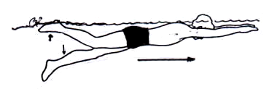
            - Lomba dilakukan pada kolam cetek/dangkal
            - Dilakukan secara berkelompok
            - Lakukan gerakan kaki renang gaya bebas, menempuh jarak 25 m

  - Konfirmasi
Dalam kegiatan konfirmasi, guru:
  - memberikan umpan balik positif dan penguatan dalam bentuk lisan, tulisan, isyarat, maupun hadiah terhadap keberhasilan peserta didik,
  - memberikan konfirmasi terhadap hasil eksplorasi dan elaborasi peserta didik melalui berbagai sumber,
  - memfasilitasi peserta didik melakukan refleksi untuk memperoleh pengalaman belajar yang telah dilakukan,
  - memfasilitasi peserta didik untuk memperoleh pengalaman yang bermakna dalam mencapai kompetensi dasar:
        - berfungsi sebagai narasumber dan fasilitator dalam menjawab pertanyaan peserta didik yang menghadapi kesulitan, dengan menggunakan bahasa yang baku dan benar;
        - membantu menyelesaikan masalah;
        - memberi acuan agar peserta didik dapat melakukan pengecekan hasil eksplorasi;
        - memberi informasi untuk bereksplorasi lebih jauh;
        - memberikan motivasi kepada peserta didik yang kurang atau belum berpartisipasi aktif.

3. Kegiatan Penutup (20 Menit)
Dalam kegiatan penutup, guru:
  - bersama-sama dengan peserta didik dan/atau sendiri membuat rangkuman/simpulan pelajaran;
  - melakukan penilaian dan/atau refleksi terhadap kegiatan yang sudah dilaksanakan secara konsisten dan terprogram;
  - memberikan umpan balik terhadap proses dan hasil pembelajaran;
  - merencanakan kegiatan tindak lanjut dalam bentuk pembelajaran remedi, program pengayaan, layanan konseling dan/atau memberikan tugas baik tugas individual maupun kelompok sesuai dengan hasil belajar peserta didik;

E. Sumber Belajar
- ATK
- Ruang terbuka/lingkungan sekolah
- Buku teks
- Buku referensi, , Roji, Pendidikan Jasmani, Olahraga dan Kesehatan Kelas VIII,
- Lembar Kerja Proses Belajar, Roji, Pendidikan Jasmani, Olahraga dan Kesehatan

F.Penilaian
Penilaian dilaksanakan selama proses dan sesudah pembelajaran
Indikator Pencapaian Kompetensi | Penilaian
Indikator Pencapaian Kompetensi | Teknik | Bentuk  Instrumen | Contoh  Instrumen
Aspek Psikomotor  - Melakukan tehnik dasar gerakan kaki renang gaya bebas  - Melakukan teknik dasar gerakan lengan renang gaya bebas  - Melakukan teknik dasar gerakan pernafasan renang gaaya bebas  Aspek Kognitif  - Mengetahui bentuk latihan teknik dasar gerakan kaki, lengan dan pernafasan renang gaaya bebas  Aspek Afektif  - Disiplin dan kebersihan | Tes praktik  (Kinerja)  Tes tertulis  Tes  observasi | Tes Contoh Kinerja  Pilihan ganda/uraian singkat  Lembar observasi | - Lakukan gerakan kaki renang gaya bebas !  - Lakukan gerakanlengan renang gaya bebas !  - Lakukan gerakan pernafasan renang gaya bebas !  Bentuk gerakan kaki renang gaya bebas yang benar, adalah .  Disiplin dan kebersihan

1. Teknik penilaian:
- Tes unjuk kerja (psikomotor):
Lakukan teknik dasar renang gaya bebas
Keterangan:
Berikan penilaian terhadap kualitas unjuk kerja peserta ujian, dengan rentang nilai antara 1 sampai dengan 4
Jumlah skor yang diperoleh
Nilai = ----------------------------------------- X 50
Jumlah skor maksimal
- Pengamatan sikap (afeksi):

Melakukan renang gaya bebas dengan memperhatikan disiplin, keberanian dan kebersihan
Keterangan:
Berikan tanda cek ( √ ) pada kolom yang sudah disediakan, setiap peserta ujian menunjukkan atau menampilkan perilaku yang diharapkan. Tiap perilaku yang di cek ( √ ) memdapat nilai 1

Jumlah skor yang diperoleh
Nilai = ----------------------------------------- X 30
Jumlah skor maksimal
- Kuis/embedded test (kognisi):
Jawab secara lisan atau peragakan dengan baik, pertanyaan-pertanyaan mengenai konsep renang gaya bebas
Keterangan:
Berikan penilaian terhadap kualitas jawaban peserta ujian, dengan rentang nilai antara 1 sampai dengan 4

Jumlah skor yang diperoleh
Nilai = ----------------------------------------- X 20
Jumlah skor maksimal

- Nilai akhir yang diperoleh siswa =

Nilai tes unjuk kerja + nilai observasi + nilai kuis

- Rubrik Penilaian

RUBRIK PENILAIAN
UNJUK KERJA TEKNIK DASAR MELAKUKAN RENANG GAYA BEBAS
Aspek Yang Dinilai | Kualitas Gerak
Aspek Yang Dinilai | 1 | 2 | 3 | 4
- Gerakan kaki memukul permukaan air dengan posisi pergelangannya diluruskan
- Gerakan lutut kaki saat melakukan gerakan kaki renang gaya bebas tertekuk
- Bentuk gerakan renang mengangkat sikut dan meluruskan lengan ke depan
- Bentuk gerakan saat melakukan pernafasan memutar leher ke samping atau kanan
JUMLAH
JUMLAH SKOR MAKSIMAL: 16

RUBRIK PENILAIAN
PERILAKU DALAM RENANG GAYA BEBAS
PERILAKU YANG DIHARAPKAN | CEK (√ )
- Kerjasama (saling membantu )
- Tolong menolong
- Memperhatikan keselamatan dalam perjalanan
- Menjaga kebersihan lingkungan (tidak buang sampah sembarangan
Jumlah
Jumlah skor maksimal = 4
RUBRIK PENILAIAN
PEMAHAMAN KONSEP RENANG GAYA BEBAS

Pertanyaan yang diajukan | Kualitas Jawaban
Pertanyaan yang diajukan | 1 | 2 | 3 | 4
1. Bagaimana bentuk gerakan kaki renang gaya bebas?
2. Bagaimana bentuk gerakan lengan gaya bebas ?
JUMLAH
JUMLAH SKOR MAKSIMAL: 8

Mengetahui,  Kepala SMP/MTs ……………  (__________________________)  NIP/NIK : .............................. |  | …..,………………… 20 …….  Guru Mapel PJOK.  (_______________________)  NIP/NIK : ..............................

RENCANA PELAKSANAAN PEMBELAJARAN (RPP)

Sekolah : ..............................
Mata Pelajaran : Pendidikan Jasmani, Olahraga dan Kesehatan
Kelas/Semester : VIII / I

Standar Kompetensi*
6. Menerapkan budaya sehat

Kompetensi Dasar
- Mengenal bahaya seks bebas
- Menolak budaya seks bebas

Alokasi Waktu : 1x 2 x 40 menit (1x pertemuan )

A. Tujuan Pembelajaran
- Siswa dapat menyebutkan 3 jenis penyakit kelamin dengan benar
- Siswa dapat menyebutkan 3 macam penyebab penyakit Gonorrhoea, Syphilis dan AIDS dengan benar
- Siswa dapat menyebutkan 3 macam gejala penyakit Gonorrhoea, Syphilis dan AIDS dengan benar

- Karakter siswa yang diharapkan : Disiplin ( Discipline )
Tekun ( diligence )
Tanggung jawab ( responsibility )
Ketelitian ( carefulness)
Kerja sama ( Cooperation )
Toleransi ( Tolerance )
Percaya diri ( Confidence )
Keberanian ( Bravery )

B. Materi Pembelajaran
Kesehatan
- Jenis penyakit kelamin (Gonorrhoea, Syphilis, AIDS)
- Penyebab penyakit kelamin
- Gejala penyakit kelamin

C. Metode Pembelajaran
- Pertemuan 1 = penugasan dan resiprokal/timbal-balik

D. Langkah-Langkah Kegiatan Pembelajara
Pertemuan 1 (2 x 40 menit)
- Kegiatan Pendahuluan (15 menit)
- Berbaris, berdoa, presensi, apersepsi dan pembukaan
- Memberikan motivasi dan menjelaskan tujuan pembelajaran

- Kegiatan Inti (45 menit)
  - Eksplorasi
Dalam kegiatan eksplorasi, guru:
  - Jenis penyakit seksual, dengan rincian kegiatan sebagai berikut :
                - Mencari informasi melalui kepustakaan dan diskusi tentang jenis penyakit kelamin(Gonorrhoea, Syphilis, AIDS)
                - Mencari informasi melalui kepustakaan dan diskusi tentang penyebab penyakit kelamin (Gonorrhoea, Syphilis, AIDS)
                - Mencari informasi melalui kepustakaan dan diskusi tentang gejala penyakit kelamin (Gonorrhoea, Syphilis, AIDS)
                - Kesimpulan, tugas-tugas, evaluasi proses pembelajaran, berdoa dan bubar

  - Elaborasi
Dalam kegiatan elaborasi, guru:
  - Strategi pelaksanaan dengan menggunakan model tugas/penugasan
        - guru membagikan bahan ajar, yang berisi deskripsi tugas dan indikator tugas gerak
        - siswa mempelajari tugas ajar dan indikator keberhasilannya
        - siswa memperkirakan waktu yang diperlukan untuk mencapai ketuntasan tugas ajar
        - siswa melaksanakan tugas ajar sesuai dengan target waktu yang telah ditentukan sendiri cepat, maka mereka diberi kesempatan untuk mencoba permainan bolavoli dengan peraturan yang dimodifikasi.

  - Strategi pelaksanaan dengan menggunakan model resiprokal/timbal-balik
                - guru mengatur siswa agar berpasang-pasangan
                - guru membagikan bahan ajar, yang berisi deskripsi tugas dan indikator tugas gerak kepada setiap pasangan
                - siswa mempelajari tugas gerak dan indikator keberhasilannya
                - siswa membagi tugas, siapa yang pertama kali menjadi pelaku dan siapa yang menjadi pengamat
                - siswa melaksanakan tugas gerak, dan berganti peran bilamana pelaku sudah berhasil menampilkan gerak sesuai dengan indikator yang telah ditentukan

  - Konfirmasi
Dalam kegiatan konfirmasi, guru:
  - memberikan umpan balik positif dan penguatan dalam bentuk lisan, tulisan, isyarat, maupun hadiah terhadap keberhasilan peserta didik,
  - memberikan konfirmasi terhadap hasil eksplorasi dan elaborasi peserta didik melalui berbagai sumber,
  - memfasilitasi peserta didik melakukan refleksi untuk memperoleh pengalaman belajar yang telah dilakukan,
  - memfasilitasi peserta didik untuk memperoleh pengalaman yang bermakna dalam mencapai kompetensi dasar:
        - berfungsi sebagai narasumber dan fasilitator dalam menjawab pertanyaan peserta didik yang menghadapi kesulitan, dengan menggunakan bahasa yang baku dan benar;
        - membantu menyelesaikan masalah;
        - memberi acuan agar peserta didik dapat melakukan pengecekan hasil eksplorasi;
        - memberi informasi untuk bereksplorasi lebih jauh;
        - memberikan motivasi kepada peserta didik yang kurang atau belum berpartisipasi aktif.

3. Kegiatan Penutup (20 Menit)
Dalam kegiatan penutup, guru:
  - bersama-sama dengan peserta didik dan/atau sendiri membuat rangkuman/simpulan pelajaran;
  - melakukan penilaian dan/atau refleksi terhadap kegiatan yang sudah dilaksanakan secara konsisten dan terprogram;
  - memberikan umpan balik terhadap proses dan hasil pembelajaran;
  - merencanakan kegiatan tindak lanjut dalam bentuk pembelajaran remedi, program pengayaan, layanan konseling dan/atau memberikan tugas baik tugas individual maupun kelompok sesuai dengan hasil belajar peserta didik;

E. Sumber Belajar
- ATK
- Ruang terbuka/lingkungan sekolah
- Buku teks
- Buku referensi, , Roji, Pendidikan Jasmani, Olahraga dan Kesehatan Kelas VIII,
- Lembar Kerja Proses Belajar, Roji, Pendidikan Jasmani, Olahraga dan Kesehatan

F. Penilaian
Penilaian dilaksanakan selama proses dan sesudah pembelajaran
Indikator Pencapaian Kompetensi | Penilaian
Indikator Pencapaian Kompetensi | Teknik | Bentuk  Instrumen | Contoh  Instrumen
Aspek Psikomotor  - Melakukan identifikasi Jenis penyakit kelamin (Gonorrhoea, syphilis AIDS)  - Melakukan penolakan terhadap penyakit seks  Aspek Kognitif  - Mengetahui cara melakukan penolakan terhadap budaya sek bebas !  Aspek Afektif  - Kerja sama dan kebersihan | Tes praktik  (Kinerja)  Tes tertulis  Tes  observasi | Tes Contoh Kinerja  Pilihan ganda/uraian singkat  Lembar observasi | - Lakukan identifikasi Jenis penyakit kelamin (Gonorrhoea, syphilis AIDS) !  - Sebutkan dan tuliskan cara melakukan penolakan terhadap budaya sek bebas !  Kerja sama dan kebersihan

1. Teknik penilaian:
- Tes unjuk kerja (psikomotor):
Sebutkan dan tuliskan 3 jenis, penyebab dan gejala penyakit kelamin
Keterangan:
Berikan penilaian terhadap kualitas unjuk kerja peserta ujian, dengan rentang nilai antara 1 sampai dengan 4
Jumlah skor yang diperoleh
Nilai = ----------------------------------------- X 50
Jumlah skor maksimal
- Pengamatan sikap (afeksi):
Dalam menjawab pertanyaan dan melaksanakan tugas untuk menanamkan nilai sungguh-sungguh dan tidak ragu-ragu
Keterangan:
Berikan tanda cek ( √ ) pada kolom yang sudah disediakan, setiap peserta ujian menunjukkan atau menampilkan perilaku yang diharapkan. Tiap perilaku yang di cek ( √ ) memdapat nilai 1

Jumlah skor yang diperoleh
Nilai = --------------------------------------- X 30
Jumlah skor maksimal
- Kuis/embedded test (kognisi):
Jawab secara lisan dengan baik, pertanyaan-pertanyaan mengenai konsep penyakit kelamin

Keterangan:
Berikan penilaian terhadap kualitas jawaban peserta ujian, dengan rentang nilai antara 1 sampai dengan 4
Jumlah skor yang diperoleh
Nilai = ----------------------------------------- X 20
Jumlah skor maksimal
- Nilai akhir yang diperoleh siswa =
Nilai tes unjuk kerja + nilai observasi + nilai kuis

- Rubrik Penilaian
RUBRIK PENILAIAN
UNJUK KERJA MENULISKAN PENYAKIT KELAMIN
Aspek Yang Dinilai | Kualitas Gerak
Aspek Yang Dinilai | 1 | 2 | 3 | 4
1. Dapat menuliskan 3 jenis penyakit kelamin

2. Dapat menuliskan 3 macam penyebab penyakit kelamin
3. Dapat menuliskan 3 macam gejala penyakit kelamin
Jumlah
Skor Maksimal = 12
RUBRIK PENILAIAN
PERILAKU DALAM PENDIDIKAN PENYAKIT KELAMIN
PERILAKU YANG DIHARAPKAN | CEK (√ )
- Sungguh-sungguh dalam melaksanakan tugas dan menuliskan jawaban
- Tidak ragu-ragu dalam menuliskan jawaban
Jumlah
Jumlah skor maksimal = 2

RUBRIK PENILAIAN
PEMAHAMAN KONSEP PENDIDIKAN PENYAKIT KELAMIN

Pertanyaan yang diajukan | Kualitas Jawaban
Pertanyaan yang diajukan | 1 | 2 | 3 | 4
1. Bagaimana cara menghindari dari penyakit kelamin ?
2. Bagaimana cara untuk mengetahui gejala terkena penyakit kelamin ?
JUMLAH
JUMLAH SKOR MAKSIMAL: 8

Mengetahui,  Kepala SMP/MTs ……………  (__________________________)  NIP/NIK : .............................. |  | …..,………………… 20 …….  Guru Mapel PJOK.  (_______________________)  NIP/NIK : ..............................

